**Министерство науки и высшего образования Российской Федерации**

Федеральное государственное бюджетное образовательное учреждение

высшего образования

**«Владимирский государственный университет**

**имени Александра Григорьевича и Николая Григорьевича Столетовых»**

**(ВлГУ)**

**Институт прикладной математики, физики и информатики**

кафедра физики и прикладной математики

**ПОЯСНИТЕЛЬНАЯ ЗАПИСКА К КУРСОВОЙ РАБОТЕ**

**ПО ДИСЦИПЛИНЕ «Технологии разработки веб-приложений»**

**на тему «Разработка веб-приложения "Сервис стоковых изображений"»**

#### Студента Матина Дмитрия Сергеевича

Направления подготовки бакалавров 02.03.02 "Фундаментальная информатика и информационные технологии"

Группы ИТу-119

*Руководитель*:

доцент кафедры ФиПМ к.ф.-м. н. Лексин А.Ю. ____________________

Владимир, 2021

АННОТАЦИЯ

Разработано веб-приложение «Сервис стоковых изображений», позволяющее загружать изображения и сопутствующую им информацию. Клиентам сервиса предоставляются возможности поиска изображений по названию и категориям. Предусмотрена возможность просмотра изображения, выбора формата и размера, добавления изображения в корзину для последующего скачивания.

Пояснительная записка содержит 128 с., 33 рис., 16 табл., 8 источников, 5 прил.

SUMMARY

A web application «Stock photo service» has been developed. It allows images to be uploaded alongside with metadata. Client users are given the option to search images by name and categories. There is an image viewing feature, format and size selection and basket feature for further image downloads.

The report contains 128 pages, 33 figures, 16 tables, 8 source references, 5 attachments

СОДЕРЖАНИЕ

ВВЕДЕНИЕ 5

1 АНАЛИЗ ЗАДАНИЯ 6

2 ПРОЕКТИРОВАНИЕ САЙТА 8

2.1 Структура сайта 8

2.2 Макеты страниц 9

3 ПРОГРАММНАЯ РЕАЛИЗАЦИЯ САЙТА 12

3.1 Выбор средств разработки 12

3.2 Реализация макетов страниц и стилей CSS 13

3.3 Реализация программного кода на стороне клиента 19

3.4 Реализация программного кода на стороне сервера 20

4 ОПИСАНИЕ ФУНКЦИОНИРОВАНИЯ САЙТА 28

ЗАКЛЮЧЕНИЕ 48

СПИСОК ИСПОЛЬЗОВАННЫХ ИСТОЧНИКОВ 49

ПРИЛОЖЕНИЕ А. Копия согласованной структуры приложения 50

ПРИЛОЖЕНИЕ Б. Описание стилей CSS 52

ПРИЛОЖЕНИЕ В. Код разметки страниц 59

ПРИЛОЖЕНИЕ Г. Программный код клиентской части 65

ПРИЛОЖЕНИЕ Д. Программный код серверной части 66

# ВВЕДЕНИЕ

В ходе выполнения данной работы требуется создать веб-приложение «Сервис стоковых изображений», которое позволит владельцу (администратору) сервиса осуществлять централизованное управление изображениями, загружаемыми для клиентов. Для изображения должна быть предусмотрена возможность загрузки вариантов с различными форматами и размерами, также присвоение одной из заданных администратором категорий. Для ускорения процесса загрузки изображений необходимо предусмотреть возможность загрузки нескольких фотографий одновременно с возможностью указания некоторых сопутствующих данных по умолчанию.

Клиент, в свою очередь, должен иметь доступ к поиску фотографий по названию или категории. В случае, если клиент авторизован, то добавляется возможность добавления фотографии в «Корзину», из которой пользователь может составить заказ. После создания заказа клиенту позволено скачать каждое из выбранных изображений.

В качестве инструмента контроля, администратору должен быть предоставлен набор статистических метрик, а также список заказов, созданных в системе.

Актуальность создания подобного сервиса заключается в том, что за счёт создания автономной системы, а также возможности индивидуальной настройки приложения повышается уровень контроля за работой ресурса.

В результате выполнения работы должен быть получен прототип веб-приложения «Сервис стоковых изображений», который обладает достаточным функционалом для проведения закрытого тестирования.

Перечень требуемых к выполнению задач включает в себя:

* проектирование веб-интерфейса приложения;
* создание приложения;
* подключение системы управления базами данных (СУБД).

# 1 АНАЛИЗ ЗАДАНИЯ

Среди возможных потенциальных пользователей создаваемого веб-приложения можно выделить следующие группы:

* индивидуальные предприниматели, нуждающиеся в собственной платформе для публикации изображений (дизайнеры, фотографы и др.);
* компании, проявляющие интерес к созданию аналога существующим сервисам стоковых изображений.

На создаваемом ресурсе должна располагаться общая информация о сервисе, элементы управления авторизацией пользователей, опубликованные фотографии в формате «карточек», средства загрузки фотографий, а также страницы для работы с заказами фото.

Обобщив требования, список функционала, который требуется реализовать, выглядит следующим образом:

Функционал для всех пользователей:

* просмотр общей информации о сервисе (контакты, описание и пр.);
* вывод списков фотографий по категориям;
* поиск фотографий;
* показ фото;
* просмотр доступных вариантов фотографии (различного формата/размера);
* регистрация в системе.

Функционал для обычного пользователя-клиента:

* вход в систему;
* выход из системы;
* просмотр и изменение данных профиля;
* работа с корзиной:
  + добавление фото в «Корзину»;
  + показ «Корзины»;
  + редактирование предметов «Корзины»;
* работа с заказами:
  + вывод списка заказов;
  + просмотр заказа;
  + скачивание фото из заказа.

Функционал для владельца:

* вход в систему;
* выход из системы;
* просмотр и изменение данных профиля;
* работа по загрузке изображений:
  + загрузка набора фото;
  + присвоение категории по умолчанию для загружаемых фото;
  + загрузка фото;
  + присвоение категории для загружаемого фото;
  + добавление варианта фото с другим размером/форматом;
  + вывод статистики скачиваний и просмотров фото;
* просмотр всех заказов пользователей;
* скачивание фото.

# 2 ПРОЕКТИРОВАНИЕ САЙТА

## 2.1 Структура сайта

Вне зависимости от типа пользователя (включая незарегистрированных), базовая структура сайта выглядит следующим образом:

* главная страница (содержит общую информацию о сервисе и ссылки на все доступные пользователю страницы);
* профиль пользователя (в случае с незарегистрированными пользователями, в данном разделе располагаются страницы регистрации и входа с использованием существующей учетной записи пользователя);
* галереи с фотографиями (включают выборку фотографий, соответствующих указанному критерию поиска).

Для пользователей с ролью «Клиент» структура сайта основана на базовой структуре и включает в себя следующие дополнительные элементы:

* корзина (выборка, состоящая из одной или нескольких фотографий);
* список заказов (выборка, включающая заказы пользователя).

Для пользователей с ролью «Администратор» структура сайта также основана на базовой и включает в себя следующий набор дополнительных элементов:

* страница загрузки фотографий (на данной странице администратор производит загрузку и редактирование сопутствующих данных);
* список заказов пользователей (выборка, включающая все заказы, созданные пользователями);
* список категорий (перечень всех созданных категорий с возможностью редактирования).

Структура сайта, выполненная в графическом виде, представлена в приложении А.

## 2.2 Макеты страниц

Макет страницы, отображаемой всем пользователям (включая незарегистрированным), представлен на рис. 2.1.

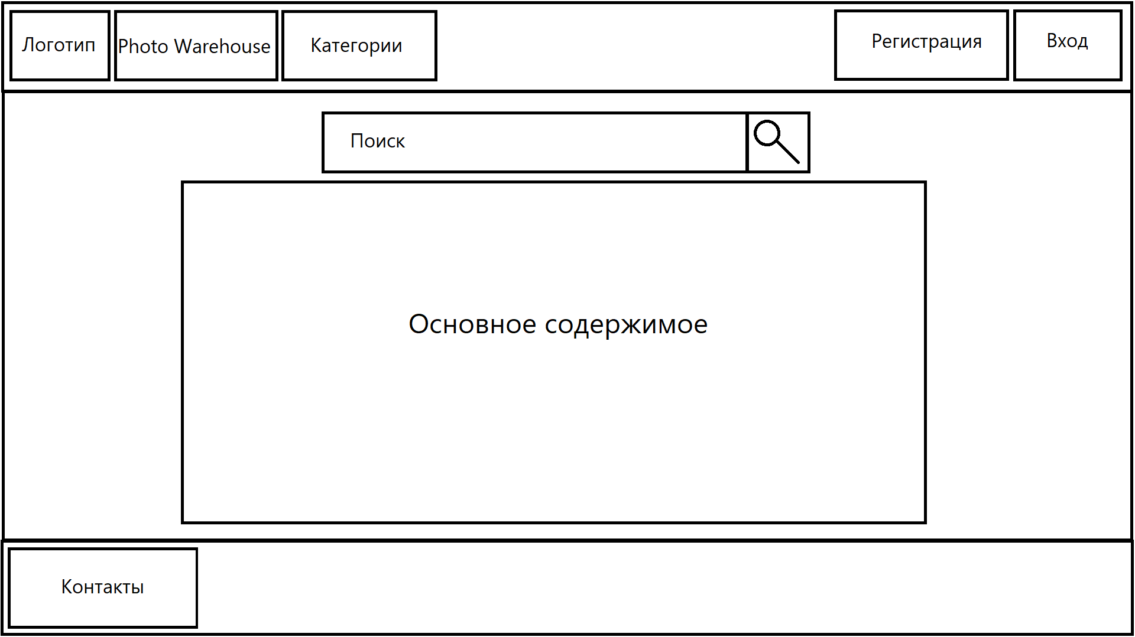

Рисунок 2.1 – Макет страницы для всех пользователей

На макете обозначены следующие структурные элементы:

* Логотип (изображение-логотип, отображаемое на страницах сайта и являющееся ссылкой на главную страницу сайта);
* Photo Warehouse (название прототипа веб-приложения, является ссылкой на главную страницу сайта);
* Категории (кнопка для показа списка доступных на сайте категорий изображений);
* Регистрация (Ссылка на страницу регистрации);
* Вход (ссылка на страницу входа в систему);
* Поиск (поле для ввода поисковых запросов);
* Контакты (блок с информацией о ресурсе);
* Основное содержимое (блок, в который будет встраиваться содержимое конкретной просматриваемой страницы).

Данный макет в общем случае справедлив для всех страниц, но для пользователей с различными ролями будут внесены некоторые изменения.

Макет страницы, отображаемой пользователям с ролью «Клиент», представлен на рис. 2.2.

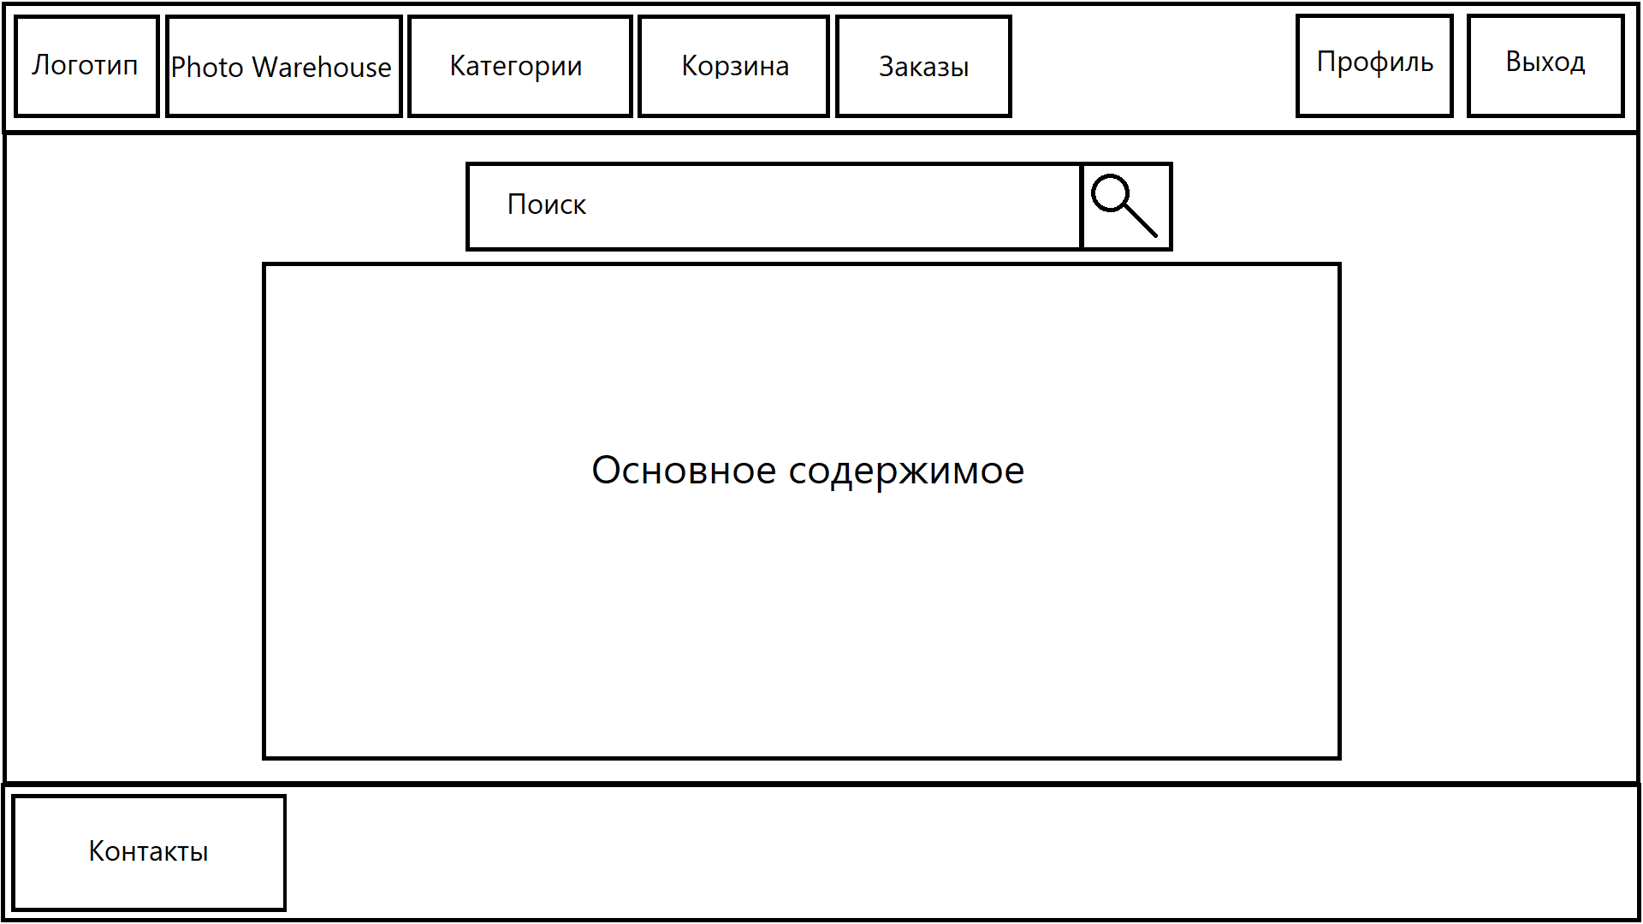

Рисунок 2.2 – Макет страницы для пользователей-клиентов

Часть элементов, расположенных на данном макете, повторяет те, что описаны в макете для всех типов пользователей. При этом присутствуют следующие особые элементы:

* Корзина (ссылка на страницу, отображающую список отложенных пользователем фотографий);
* Заказы (ссылка на страницу, содержащую список заказов для текущего пользователя);
* Профиль (ссылка на страницу, отображающую имя пользователя и поля для изменения некоторой информации о пользователе);
* Выход (ссылка для осуществления выхода пользователя из системы).

Макет страницы, отображаемой пользователям с ролью «Администратор», представлен на рис. 2.3.

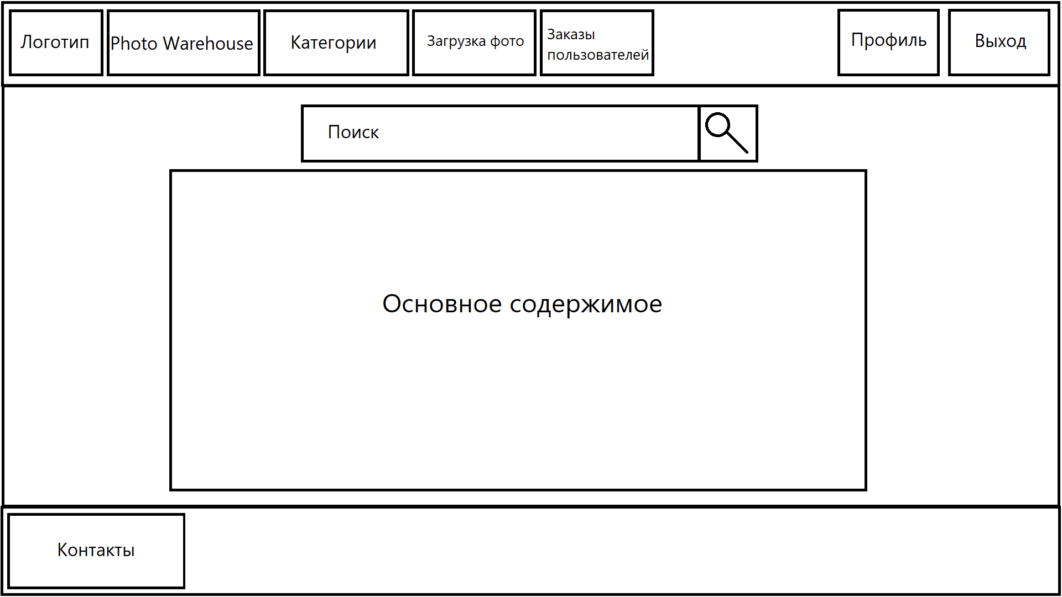

Рисунок 2.3 – Макет страницы для пользователя-администратора

Часть элементов, расположенных на данном макете, повторяет те, что описаны в макете для всех типов пользователей. При этом присутствуют следующие особые элементы:

* Загрузка фото (ссылка на страницу, содержащую элементы для управления загрузками фотографий);
* Заказы пользователей (ссылка на страницу, содержащую список заказов всех пользователей);
* Профиль (ссылка на страницу, отображающую имя пользователя и поля для изменения некоторой информации о пользователе);
* Выход (ссылка для осуществления выхода пользователя из системы).

# 3 ПРОГРАММНАЯ РЕАЛИЗАЦИЯ САЙТА

## 3.1 Выбор средств разработки

В результате анализа задания, в качестве средств разработки проектируемой системы выбраны следующие технологии:

* для разработки серверной части приложения:

ASP.NET Core 5 – кроссплатформенная высокопроизводительная среда с открытым исходным кодом для создания современных приложений. Одним из преимуществ данной технологии является возможность использования библиотеки классов, предоставляемой платформой .NET 5, а также то, что приложение можно развернуть как на сервере, работающем под управлением ОС Windows, так и ОС Linux. Разработка приложений на ASP.NET Core 5 ведется преимущественно с использованием языка программирования C# [1].

* для реализации веб-интерфейса:

Для описания структуры страниц выбрана технология HTML5, которая является современной версией языка HTML и позволяет задавать структуру документов, а также создавать формы для отправки данных на сервер. Данная технология является промышленным стандартом.

Для описания стилей выбрана технология CSS3, которая позволяет наиболее гибко управлять стилями, применяемыми к элементам интерфейса. При этом для описания стилей интерфейсов, гибко подстраивающихся под различные размеры экрана выбрана технология CSS Flexible Box Layout, т.к. создание отзывчивого интерфейса является необходимым требованием при создании современных веб-интерфейсов [2].

Для обеспечения интерактивности страниц применяется язык программирования JavaScript. Данный язык широко поддерживается современными браузерами, а интерфейс программирования глубоко интегрирован с документами, описанными с помощью языка HTML.

* для валидации данных форм:

Для валидации данных, вводимых пользователями на форму, использована библиотека jQuery Unobtrusive, которая позволяет упростить указания применения правил валидации в приложениях, использующих технологию ASP.NET Core за счёт автоматизации дублирования на стороне клиента аннотаций, описанных на сервере.

* для хранения данных:

В качестве СУБД была выбрана MySQL 8.0. Данная система управления базами данных является наиболее распространенной для использования в веб-приложениях, является бесплатной, а также имеет высокий уровень поддержки сообществом [3].

## 3.2 Реализация макетов страниц и стилей CSS

Для описания структуры страниц создана разметка на языке HTML5. Её полный текст располагается в Приложении В. При этом были использованы следующие теги:

* <html> (обязательный тег);
* <head> (заголовок страницы);
* <meta> (сопутствующая для страницы информация);
* <title> (для установления заголовка страницы);
* <link> (для подключения внешних файлов – стилей, шрифтов и т.д.);
* <body> (обязательный тег, тело страницы);
* <div> (стандартный блок разметки);
* <header> (тег для описания заголовочной части страницы);
* <section> (тег для описания раздела);
* <a> (тел для создания гиперссылки);
* <span> (стандартный inline-блок разметки);
* <main> (основное содержимое страницы);
* <form> (форма для отправки данных);
* <input> (поле ввода на форме);
* <button> (кнопка для выполнения действий);
* <img> (изображение);
* <footer> (подвал страницы);
* <h5> (заголовок 5-го уровня);
* <script> (тег подключения файлов сценария).

Код страницы, отображаемой всем пользователям, соответствующей макету, показанному на рис. 2.1:

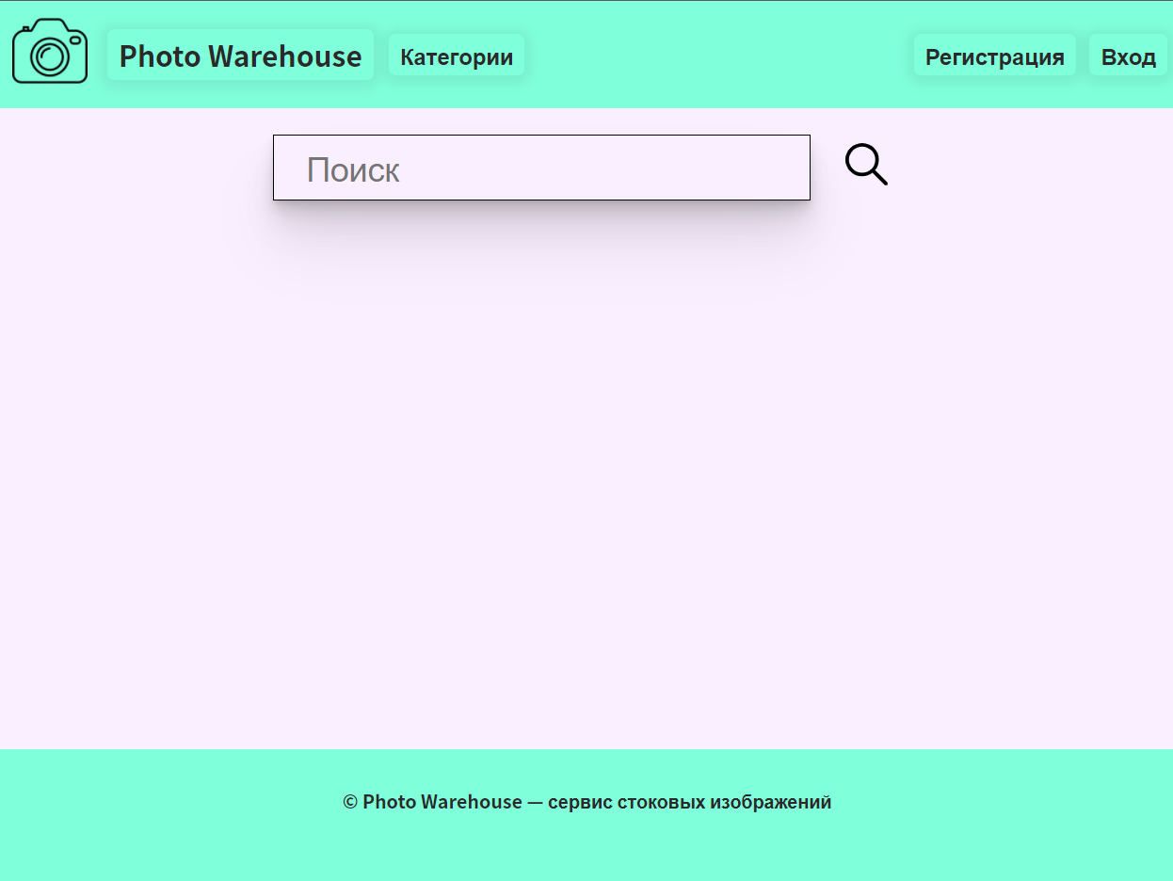

Рисунок 3.1 – Реализация макета страницы для всех пользователей

Страница, отображаемая пользователям-клиентам (макет показан на рис. 2.2), имеет вид:

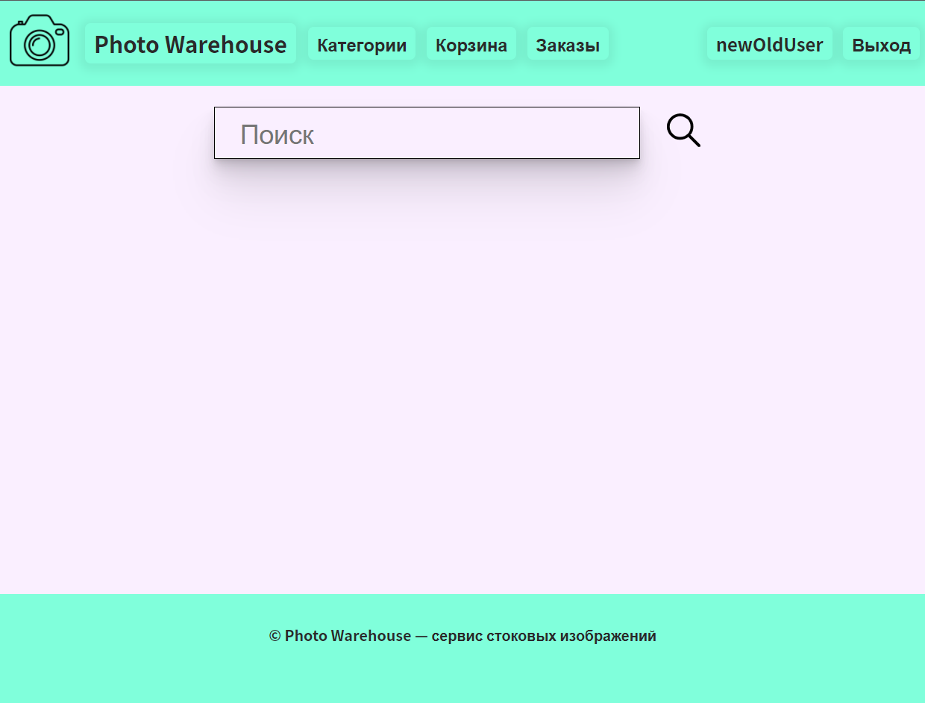

Рисунок 3.2 – Реализация макета страницы для пользователей-клиентов

Страница, отображаемая пользователю-администратору (макет показан на рис. 2.3), имеет следующий вид:

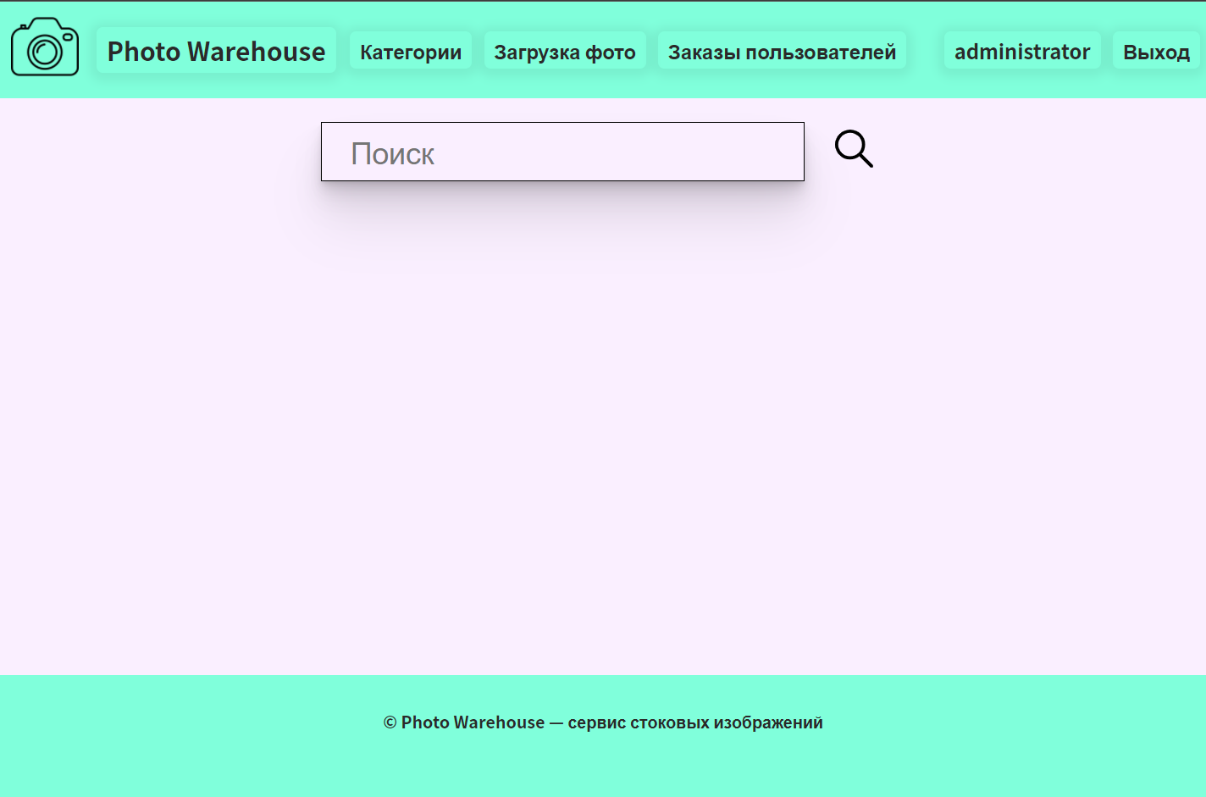

Рисунок 3.3 – Реализация макета страницы для пользователя-администратора

Описание используемых для создания макетов стилей:

Данный стиль отвечает за указание общего для всех элементов сайта шрифта, а также основных стилей элементов *html* и *body*:

* {

font-family: 'Noto Sans JP', sans-serif;

}

html, body {

margin: 0;

height: 100%;

font-size: 19px;

font-weight: 400;

color: #2a2a2a;

}

Данный стиль отвечает за покрытие 100% высоты документа, даже если на странице недостаточно содержимого:

.container {

min-height: 100vh;

}

Данный стиль отвечает за создания колонок, использующих технологию Flexible Box Layout:

.column {

display: flex;

flex-direction: column;

}

Данный стиль отвечает за создание строк, использующих технологию Flexible Box Layout, применяя свойство *flex-wrap* со значением *center*, все элементы строки, которым не хватает места для отображения по горизонтальной оси, будут перенесены на новую строку:

.row {

display: flex;

flex-direction: row;

flex-wrap: wrap;

align-items: center;

}

Данный стиль отвечает за оформление элементов навигации:

header.row {

background-color: #80FFDB;

color: #2a2a2a;

}

.navbar {

align-content: center;

flex-wrap: wrap;

}

.navbar .navItem {

margin: 0 .3em;

font-weight: 700;

}

.navbar .clickable {

box-shadow: 0px 2px 9px 6px rgba(0,0,0,0.06);

}

.row.navbar {

min-height: 3.1em;

}

.row.stickRight {

flex-grow: 1;

justify-content: flex-end;

}

Данный стиль задает оформление для изображения-логотипа сайта:

.logo {

padding: 10px;

height: 64px;

width: auto;

}

Данный стиль задает размер шрифта для заголовка сайта, отображаемого в шапке:

.siteTitle {

font-size: 24px;

}

Данный стиль задает оформление для динамического выпадающего списка:

.expandableMenu {

position: absolute;

border-radius: 5px;

background-color: #80FFDB;

border: 1px solid rgb(177 177 177);

padding: .5em;

box-shadow: 0 0.6px 0.8px rgba(0, 0, 0, 0.017), 0 1.4px 1.7px rgba(0, 0, 0, 0.025), 0 2.3px 2.9px rgba(0, 0, 0, 0.031), 0 3.5px 4.3px rgba(0, 0, 0, 0.035), 0 5px 6.3px rgba(0, 0, 0, 0.04), 0 7.1px 8.9px rgba(0, 0, 0, 0.045), 0 10.1px 12.6px rgba(0, 0, 0, 0.049), 0 14.6px 18.3px rgba(0, 0, 0, 0.055), 0 22.5px 28.1px rgba(0, 0, 0, 0.063), 0 40px 50px rgba(0, 0, 0, 0.08);

}

.expandableMenu.closed {

display: none;

}

Данный стиль отвечает за оформление элементов, нажатие на которых активирует какое-либо действие (переход по ссылке, срабатывание кнопки):

.clickable {

text-decoration: none;

user-select: none;

transition: .3s;

margin: 0 .3em .4em;

padding: .2rem .5rem;

font-weight: 400;

text-align: center;

cursor: pointer;

color: #2a2a2a;

border-radius: 6px;

box-shadow: 0px 2px 9px 6px rgba(0,0,0,0.08);

}

Данный стиль позволяет оформить поисковую строку:

.searchBar input {

font-size: 1.5em;

padding: .8em;

margin: 10px;

height: 1.9em;

outline: 0;

transition: .4s;

border: .15em solid #faefff;

outline: 1px solid black;

border-radius: 0px;

box-shadow: 0 0.6px 0.8px rgba(0, 0, 0, 0.017), 0 1.4px 1.7px rgba(0, 0, 0, 0.025), 0 2.3px 2.9px rgba(0, 0, 0, 0.031), 0 3.5px 4.3px rgba(0, 0, 0, 0.035), 0 5px 6.3px rgba(0, 0, 0, 0.04), 0 7.1px 8.9px rgba(0, 0, 0, 0.045), 0 10.1px 12.6px rgba(0, 0, 0, 0.049), 0 14.6px 18.3px rgba(0, 0, 0, 0.055), 0 22.5px 28.1px rgba(0, 0, 0, 0.063), 0 40px 50px rgba(0, 0, 0, 0.08);

}

.searchBar input:hover {

border: .15em solid #7400B8;

background-color: #fdf9ff;

}

.searchBar {

margin: .7em;

justify-content: center;

flex-wrap: nowrap;

}

.searchBar input {

max-width: 70vw;

background-color: #faefff;

}

Данный стиль предназначен для стилизации иконки поиска:

.icon {

margin: .6em;

height: 36px;

width: auto;

}

Данный стиль предназначен для оформления подвала страницы:

footer.row {

background-color: #80FFDB;

justify-content: center;

padding: .3em .6em 1.9em;

}

## 3.3 Реализация программного кода на стороне клиента

В файле size.js реализованы следующие функции:

* initialiseCategoriesMenu(menuToggleSelector, expandableMenuSelector);

Данная функция предназначена для привязки обработчика события «click» к кнопке «Категории». По нажатию на эту кнопку происходит отображение выпадающее меню со списком категорий. Функция принимает два аргумента: menuToggleSelector (селектор для кнопки «Категории») и expandableMenuSelector (селектор для выпадающего меню). Возвращаемое значение отсутствует.

* localiseDateString();

Данная функция предназначена для форматирования поступившей с сервера даты в соответствии с локальными настройками клиентского устройства (язык и часовой пояс).

В файле deleteHelper.js реализованы следующие функции:

* markElementAsDeleted(deleteButtonSelector, statusElementSelector);

Данная функция предназначена для визуального удаления элемента формы и указания статуса скрытого поля ввода как удаленный (Deleted). Функция принимает два аргумента: deleteButtonSelector (селектор для кнопки «Удалить») и statusElementSelector (селектор для элемента, управляющего статусом). Возвращаемое значение отсутствует.

## 3.4 Реализация программного кода на стороне сервера

Для реализации серверной части приложения используется веб-фреймворк ASP.NET Core 5 с подходом, именуемым Razor Pages, когда за каждую страницу сайта отвечает отдельный класс-модель с методами для обработки HTTP-запросов и шаблоном для динамической генерации разметки [4].

Структура веб-приложения выглядит следующим образом:

* PhotoWarehouse.Data (проект, содержащий код для организации взаимодействия проектного кода с базой данных: создание, описание модели данных, миграции, контекст);
* PhotoWarehouse.Domain (проект, содержащий классы предметной области, на основе которых создается схема базы данных);
* PhotoWarehouseApp (проект веб-приложения).

В проекте веб-приложения в файле Startup.cs конфигурируются все сервисы, а также настраивается цепочка обработки запросов и формирования ответов на запросы.

В папке Services расположены вспомогательные сервисы для упрощения работы с определенными аспектами обработки данных.

В папке ViewComponents расположен код, обеспечивающий работу обособленных визуальных компонентов, которые могут вызываться при генерации разметки на сервере [5]. В папке Pages присутствуют файлы (зачастую парные), в которых описана динамическая генерация разметки, а также алгоритм обработки основных HTTP-запросов: GET и POST.

Статические файлы располагаются в папке wwwroot, в ней же располагаются физические копии загружаемых администратором фотографий.

Для добавления функционала аутентификации/авторизации использована библиотека ASP.NET Core Identity с добавлением авторизации на основе ролей [6]. При запуске приложения гарантированно создается (или проверяется присутствие в БД роли и пользователя administrator). Секретные данные для обеспечения работы приложения хранятся отдельно (User Secrets), доступ к ним осуществляется через специальные инструменты разработки [7].

В качестве технологии доступа к данным, хранящимся в базе данных, выбрана технология Entity Framework Core 5. Основные преимущества данной технологии включают:

* автоматическая генерация схемы БД на основе классов модели приложения;
* использование стандартных приемов программирования на языке высокого уровня для выполнения запросов к базе данных (нет необходимости писать код на языке SQL) [8].

Используя Entity Framework и инструменты генерации схемы БД, получена следующая структура базы данных:

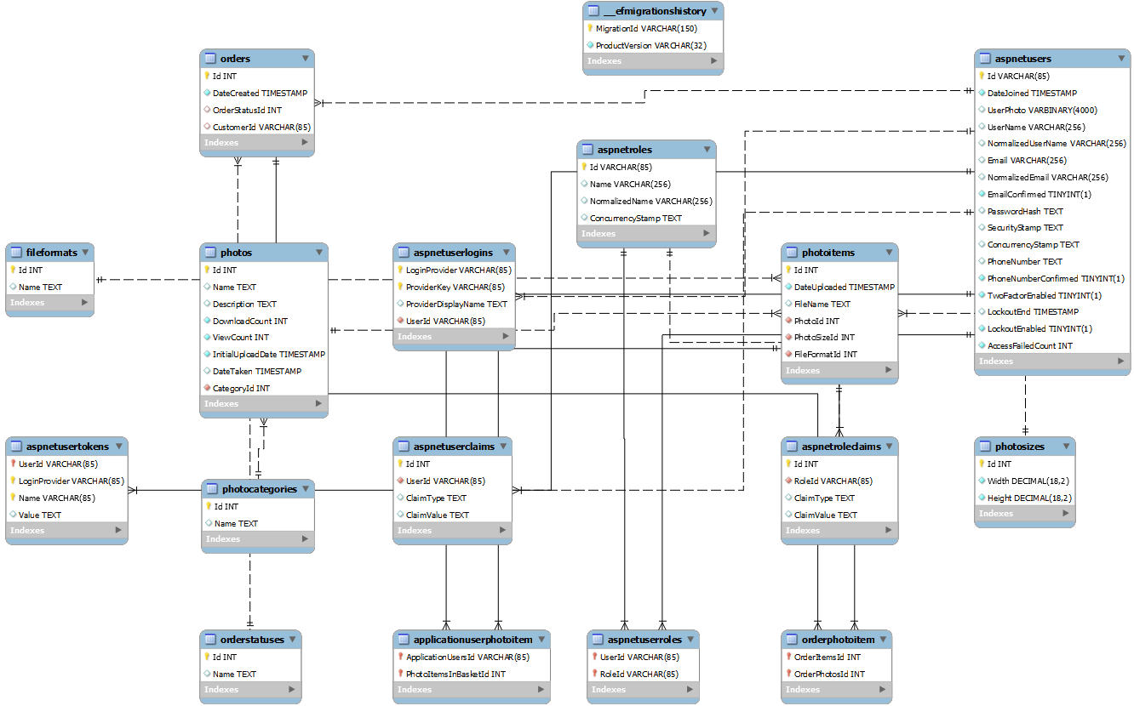

Рисунок 3.4 – Структура базы данных

Описание таблиц базы данных:

Таблица 1 – aspnetusers (пользователи)

|  |  |  |  |
| --- | --- | --- | --- |
| Ключ | Атрибут | Тип данных | NULL значения |
| Первичный | Id | VARCHAR(85) | да |
|  | DateJoined | TIMESTAMP | нет |
|  | UserPhoto | VARBINARY(4000) | да |
|  | UserName | VARCHAR(256) | да |
|  | NormalizedUserName | VARCHAR(256) | да |
|  | Email | VARCHAR(256) | да |
|  | NormalizedEmail | VARCHAR(256) | да |
|  | EmailConfirmed | TIMYINT(1) | нет |
|  | PasswordHash | TEXT | да |
|  | SecurityStamp | TEXT | да |
|  | ConcurrencyStamp | TEXT | да |
|  | PhoneNumber | TEXT | да |
|  | PhoneNumberConfirmed | TINYINT(1) | нет |
|  | TwoFactorEnabled | TINYINT(1) | нет |
|  | LockoutEnd | TIMESTAMP | да |
|  | LockoutEnabled | TINYINT(1) | нет |
|  | AccessFailedCount | INT | нет |

Таблица 2 – aspnetuserlogins (логины пользователей)

|  |  |  |  |
| --- | --- | --- | --- |
| Ключ | Атрибут | Тип данных | NULL значения |
| Первичный | LoginProvider | VARCHAR(85) | нет |
| Первичный | ProviderKey | VARCHAR(85) | нет |
|  | ProviderdisplayName | TEXT | да |
| Внешний | UserId | VARCHAR(85) | нет |

Таблица 3 – aspnetroles (роли)

|  |  |  |  |
| --- | --- | --- | --- |
| Ключ | Атрибут | Тип данных | NULL значения |
| Первичный | Id | VARCHAR(85) | нет |
|  | Name | VARCHAR(256) | да |
|  | NormalizedName | VARCHAR(256) | да |
|  | ConcurrencyStamp | TEXT | да |

Таблица 4 – aspnetroleclaims (требования ролей)

|  |  |  |  |
| --- | --- | --- | --- |
| Ключ | Атрибут | Тип данных | NULL значения |
| Первичный | Id | INT | нет |
| Внешний | RoleId | VARCHAR(85) | нет |
|  | ClaimType | TEXT | да |
|  | ClaimValue | TEXT | да |

Таблица 5 – aspnetuserroles (роли пользователя)

|  |  |  |  |
| --- | --- | --- | --- |
| Ключ | Атрибут | Тип данных | NULL значения |
| Внешний | UserId | VARCHAR(85) | нет |
| Внешний | RoleId | VARCHAR(85) | нет |

Таблица 6 – aspnetuserclaims (требования пользователей)

|  |  |  |  |
| --- | --- | --- | --- |
| Ключ | Атрибут | Тип данных | NULL значения |
| Первичный | Id | INT | нет |
| Внешний | UserId | VARCHAR(85) | нет |
|  | ClaimType | TEXT | да |
|  | ClaimValue | TEXT | да |

Таблица 7 – __efmigrationhistory (история миграций EF)

|  |  |  |  |
| --- | --- | --- | --- |
| Ключ | Атрибут | Тип данных | NULL значения |
| Первичный | MigrationId | VARCHAR(150) | нет |
|  | ProductVersion | VARCHAR(32) | нет |

Таблица 8 – aspnetusertokens (токены пользователей)

|  |  |  |  |
| --- | --- | --- | --- |
| Ключ | Атрибут | Тип данных | NULL значения |
| Первичный | UserId | VARCHAR(85) | нет |
| Первичный | LoginProvider | VARCHAR(85) | нет |
| Первичный | Name | VARCHAR(85) | нет |
|  | Value | TEXT | да |

Таблица 9 – applicationuserphotoitem (фото в корзине)

|  |  |  |  |
| --- | --- | --- | --- |
| Ключ | Атрибут | Тип данных | NULL значения |
| Первичный | ApplicationUserId | VARCHAR(85) | нет |
| Первичный | PhotoItemsInBasketId | INT | нет |

Таблица 10 – fileformats (формат файла)

|  |  |  |  |
| --- | --- | --- | --- |
| Ключ | Атрибут | Тип данных | NULL значения |
| Первичный | Id | INT | нет |
|  | Name | TEXT | да |

Таблица 11 – photosizes (размер фото)

|  |  |  |  |
| --- | --- | --- | --- |
| Ключ | Атрибут | Тип данных | NULL значения |
| Первичный | Id | INT | нет |
|  | Width | DECIMAL (18, 2) | нет |
|  | Height | DECIMAL (18, 2) | нет |

Таблица 12 – photocategories (категория фото)

|  |  |  |  |
| --- | --- | --- | --- |
| Ключ | Атрибут | Тип данных | NULL значения |
| Первичный | Id | INT | нет |
|  | Name | TEXT | да |

Таблица 13 – photos (фотография)

|  |  |  |  |
| --- | --- | --- | --- |
| Ключ | Атрибут | Тип данных | NULL значения |
| Первичный | Id | INT | нет |
|  | Name | TEXT | да |
|  | Description | TEXT | да |
|  | DownloadCount | INT | нет |
|  | ViewCount | INT | нет |
|  | InitialUploadDate | TIMESTAMP | нет |
|  | DateTaken | TIMESTAMP | да |
| Внешний | CategoryId | INT | нет |

Таблица 14 – photoitems (вариант фотографии)

|  |  |  |  |
| --- | --- | --- | --- |
| Ключ | Атрибут | Тип данных | NULL значения |
| Первичный | Id | INT | нет |
|  | DateUploaded | TIMESTAMP | нет |
|  | Filename | TEXT | да |
| Внешний | PhotoId | INT | нет |
| Внешний | PhotoSizeId | INT | нет |
| Внешний | FileFormatId | INT | нет |

Таблица 15 – orders (заказ)

|  |  |  |  |
| --- | --- | --- | --- |
| Ключ | Атрибут | Тип данных | NULL значения |
| Первичный | Id | INT | нет |
|  | DateCreated | TIMESTAMP | нет |
|  | OrderStatusId | INT | да |
|  | CustomerId | VARCHAR(85) | да |

Таблица 16 – orderphotoitem (вариант фотографии в заказе)

|  |  |  |  |
| --- | --- | --- | --- |
| Ключ | Атрибут | Тип данных | NULL значения |
| Внешний |  |  |  |
| Внешний |  |  |  |

# 4 ОПИСАНИЕ ФУНКЦИОНИРОВАНИЯ САЙТА

Функционал веб-приложения различается в зависимости от типа пользователя:

* неавторизованный пользователь;
* пользователь-клиент;
* пользователь-администратор.

Для неавторизованного пользователя работа с сайтом выглядит следующим образом:

Перейдя по адресу сайта без дополнительных параметров в строке запроса, пользователю показывается главная страница сайта, при этом часть кнопок скрыта, и доступны ссылки для прохождения регистрации и входа в систему.

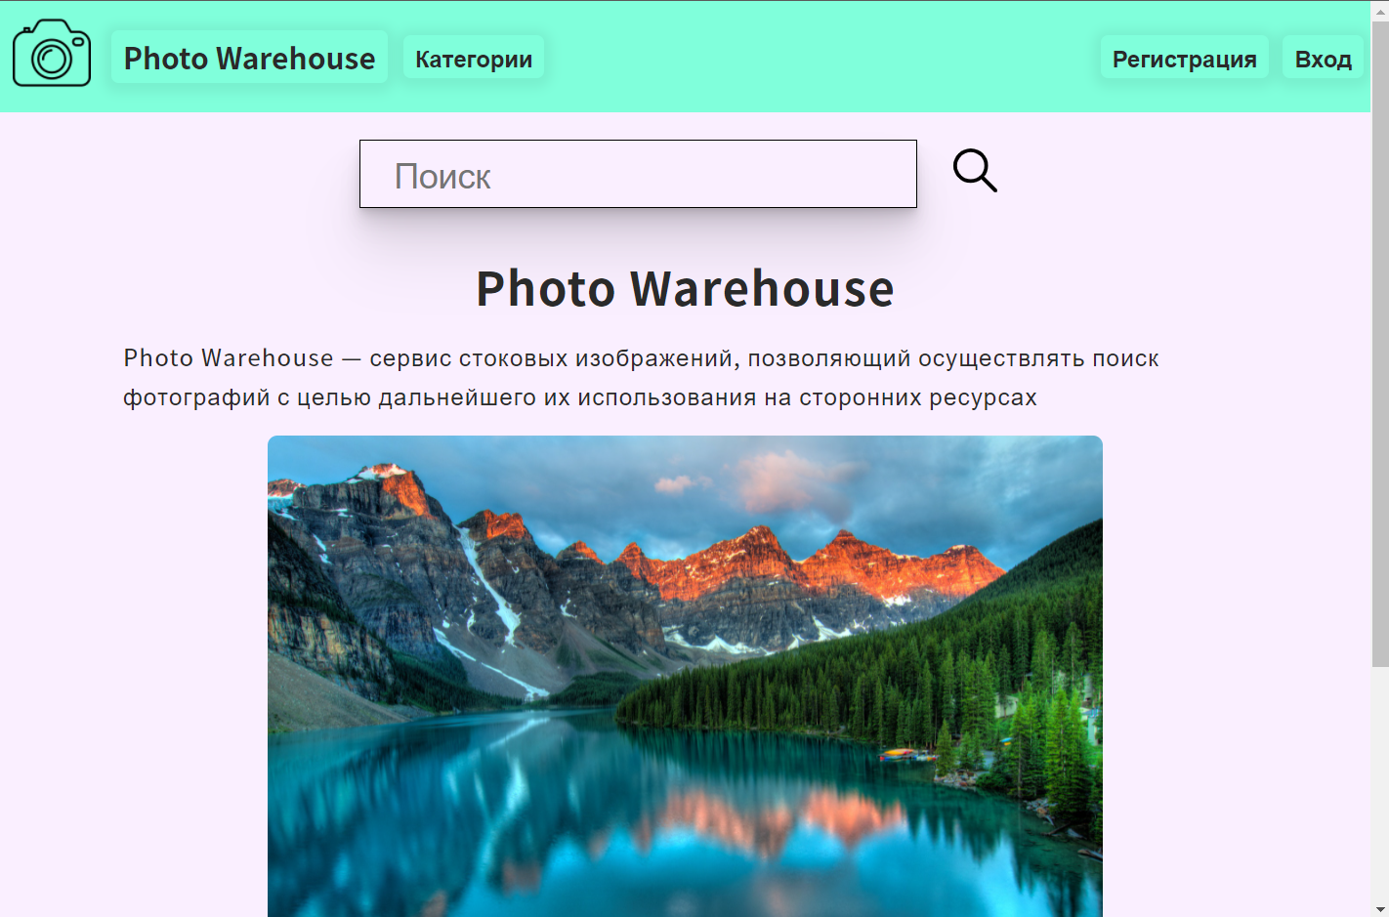  
Рисунок 4.1 – Главная страница сайта

При нажатии на кнопку «Регистрация» пользователь попадает на страницу, содержащую форму для ввода регистрационных данных. При этом в случае введения некорректных данных, форма сообщает об ошибках при валидации, не производя при этом обращения к серверу.

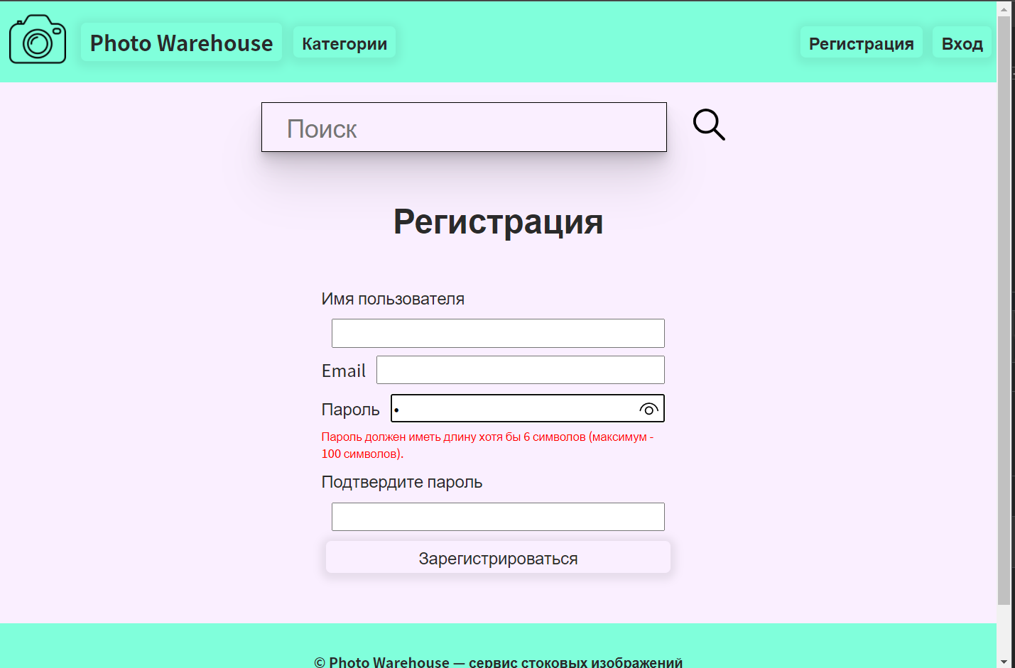

Рисунок 4.2 – Страница регистрации пользователя

При переходе на страницу входа, пользователю предоставляется форма для ввода имени и пароля.

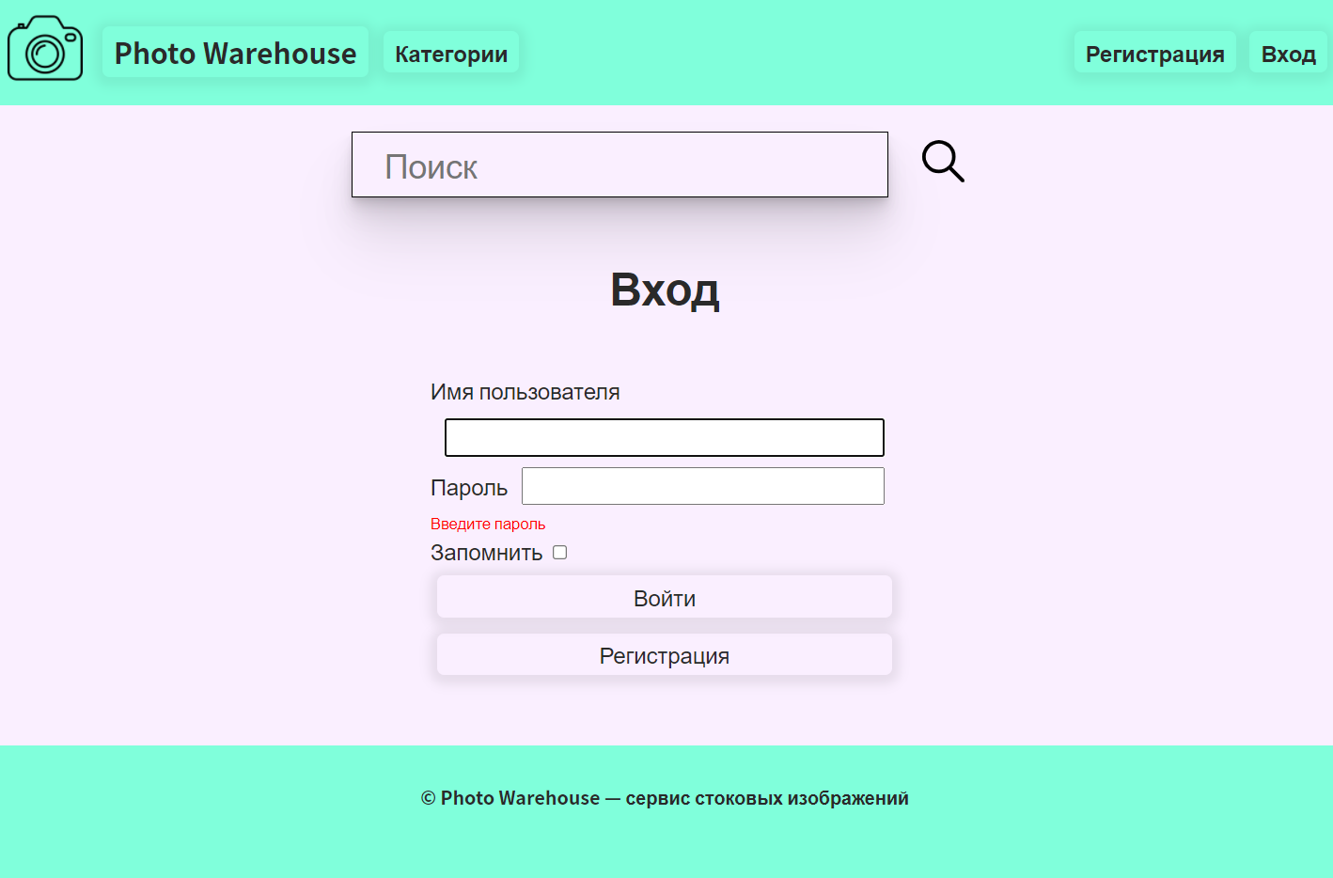

Рисунок 4.3 – Страница входа

При успешной попытке входа имя пользователя отображается в правом верхнем углу экрана.

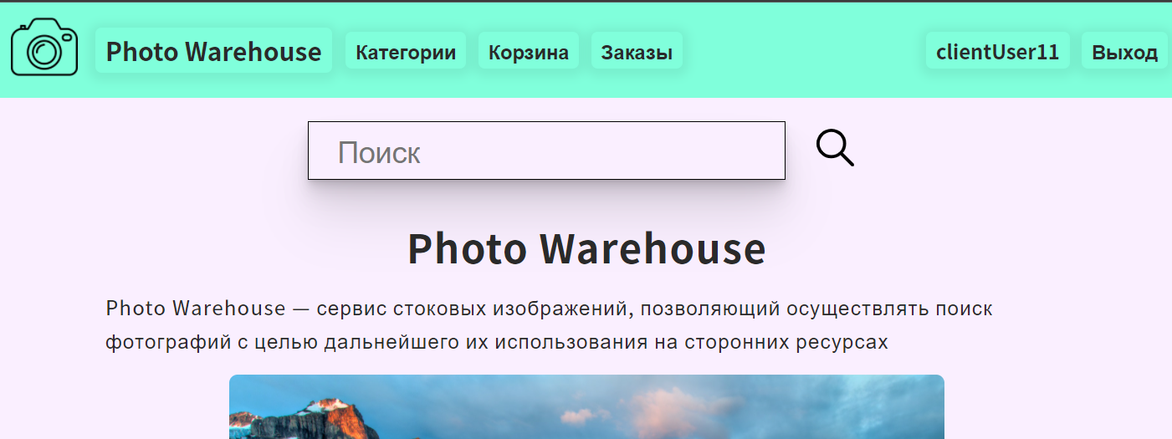

Рисунок 4.4 – Вид навигационного меню для авторизованного пользователя

При нажатии на имени пользователя, открывается форма для редактирования основных сведений пользователя.

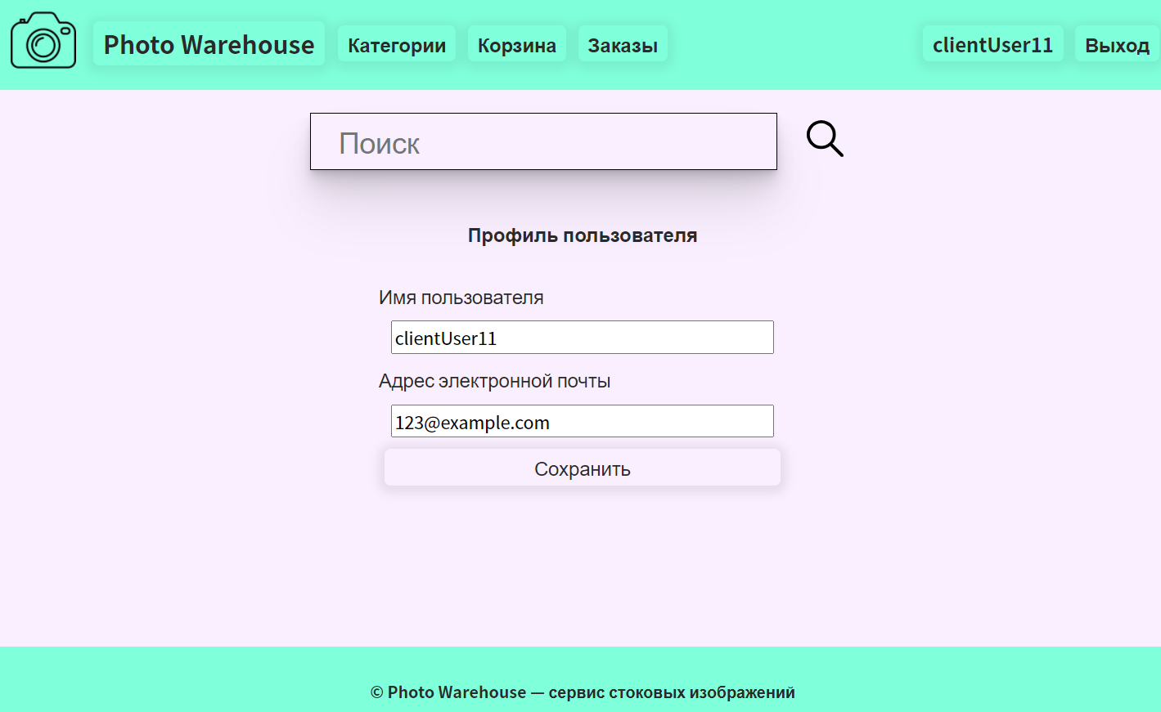

Рисунок 4.5 – Страница редактирования профиля пользователя

Для пользователя с ролью «Администратор» работа с сайтом выглядит следующим образом:

При переходе на сайт и выполнении авторизации в качестве администратора, пользователю показывается главная страница с элементами управления, соответствующими данной роли.

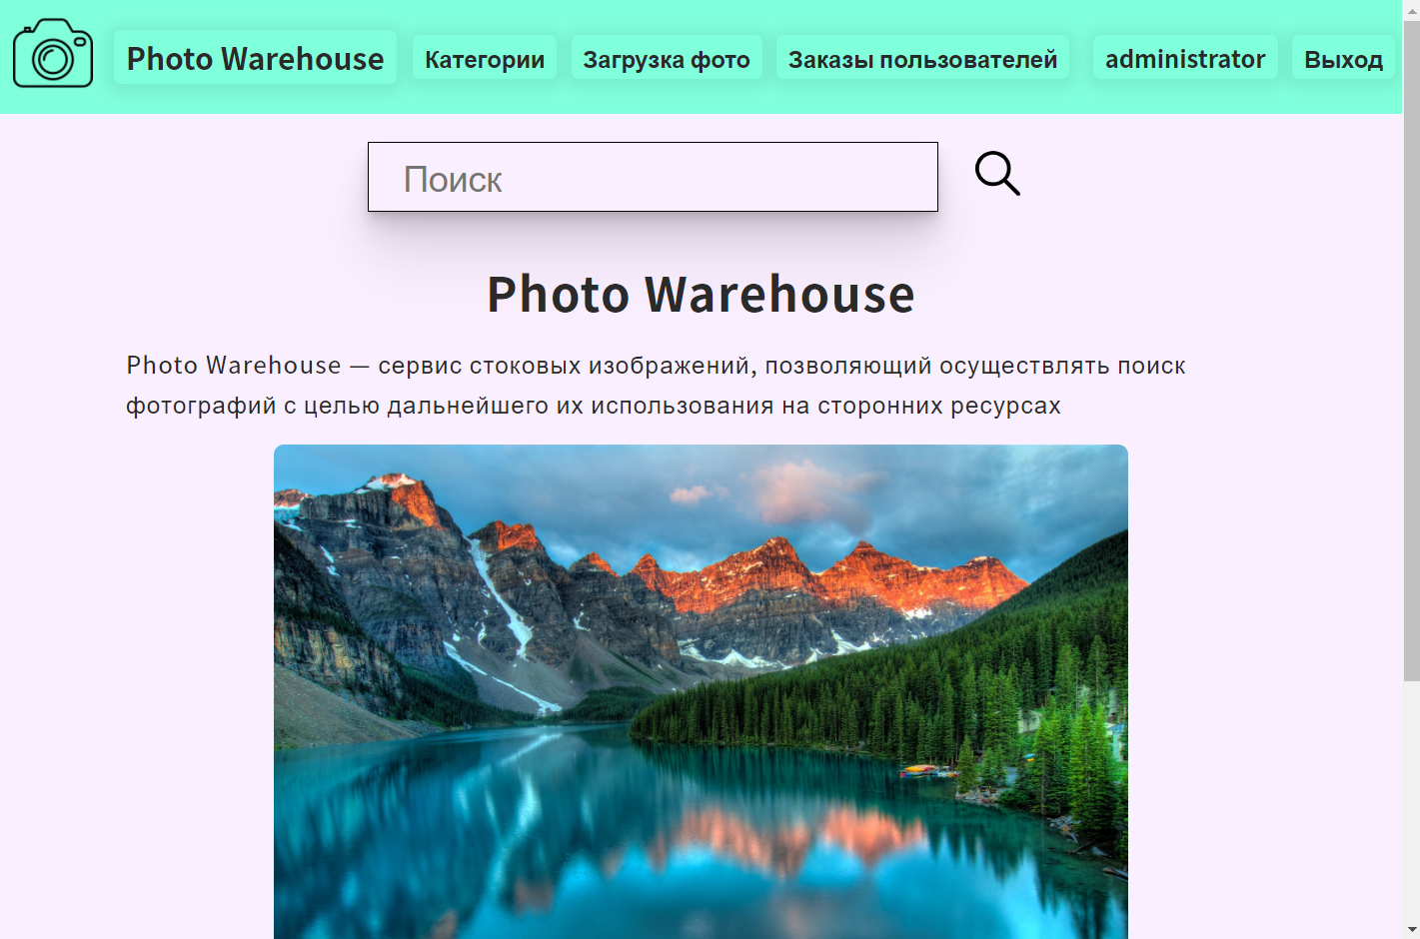

Рисунок 4.6 – Главная страница для пользователя-администратора

При переходе в раздел «Загрузка фото» администратор видит таблицу, содержащую информацию об имеющихся на сайте фотографиях, а также доступные действия.

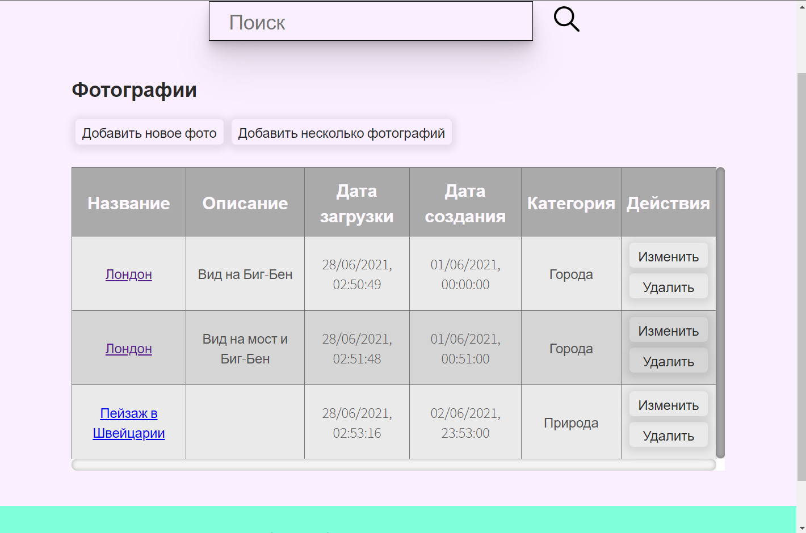

Рисунок 4.7 – Список загруженных фотографий

При выборе действия «Добавить новое фото» пользователь видит форму для ввода информации о фото, а также кнопку «Управление категориями».

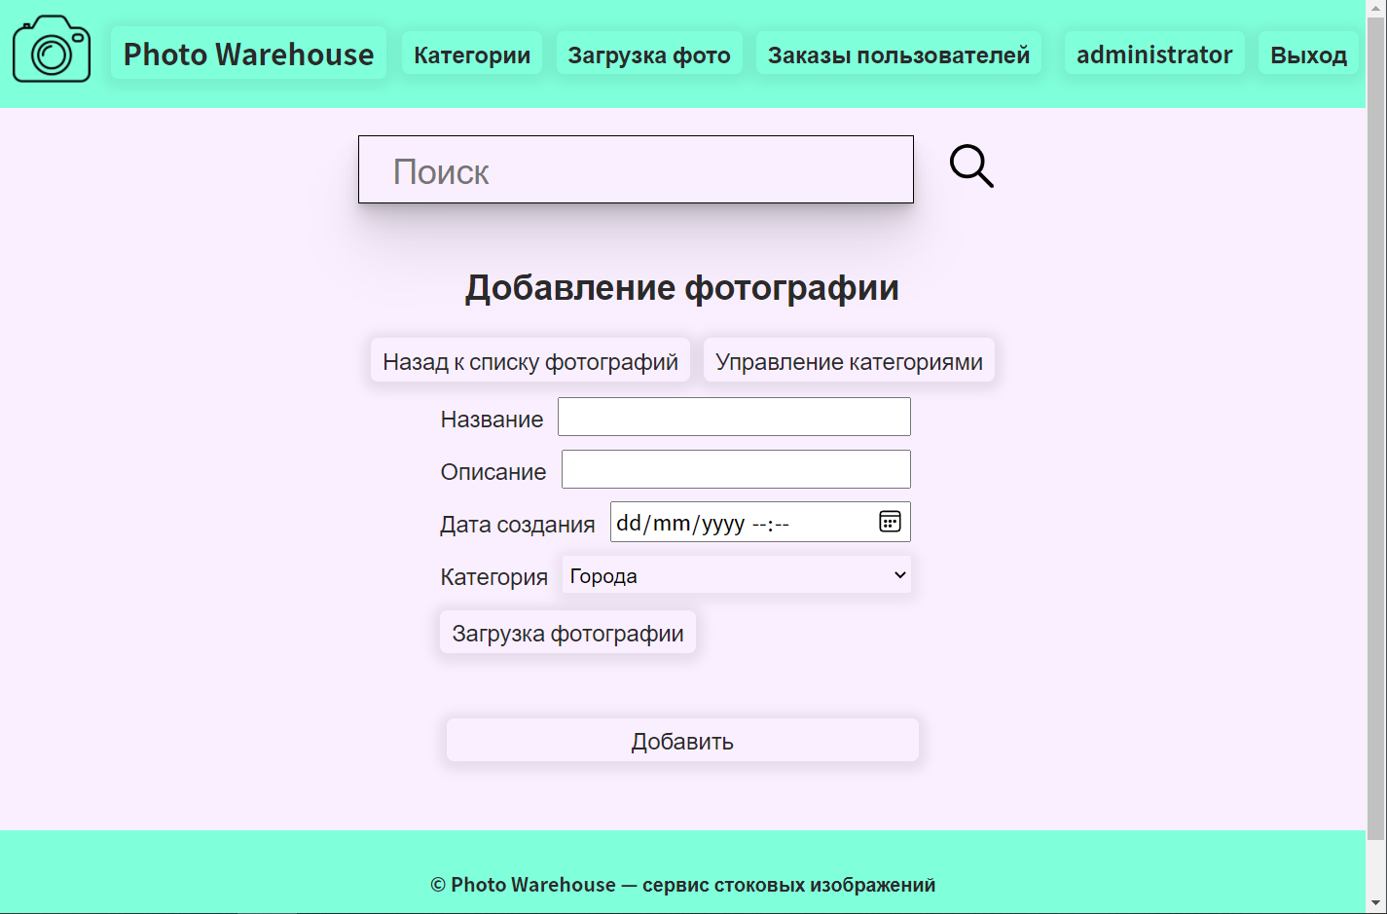

Рисунок 4.8 – Форма для добавления фотографии

При переходе в раздел «Управление категориями» пользователю открывается таблица с имеющимися на сайте категориями, а также доступные действия: создание новой, изменение или удаление имеющейся.

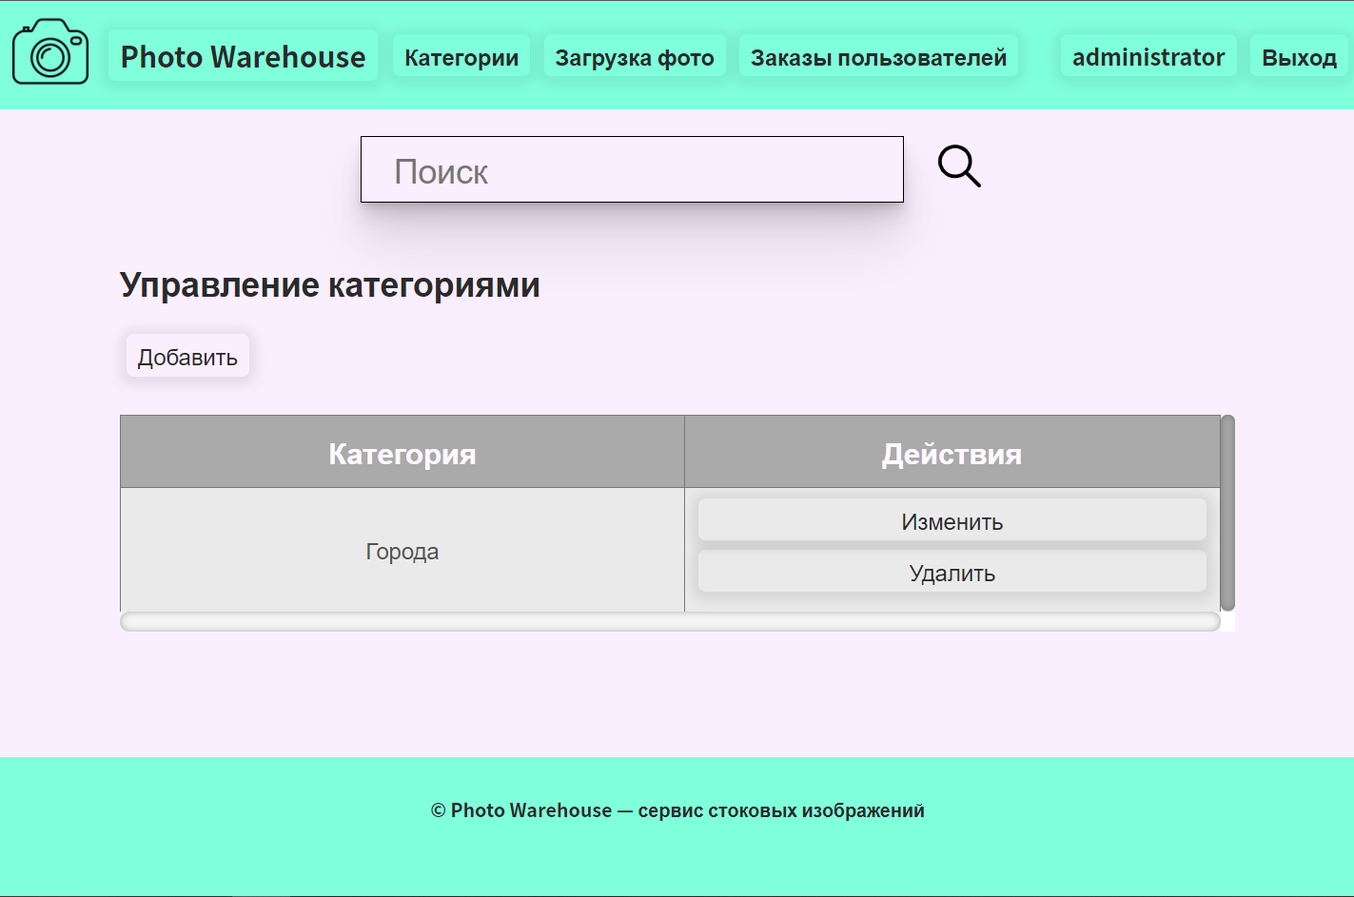

Рисунок 4.9 – Страница управления категориями

При нажатии на кнопку «Изменить» для одной из категорий, открывается страница редактирования названия категории с возможностью сохранения изменений.

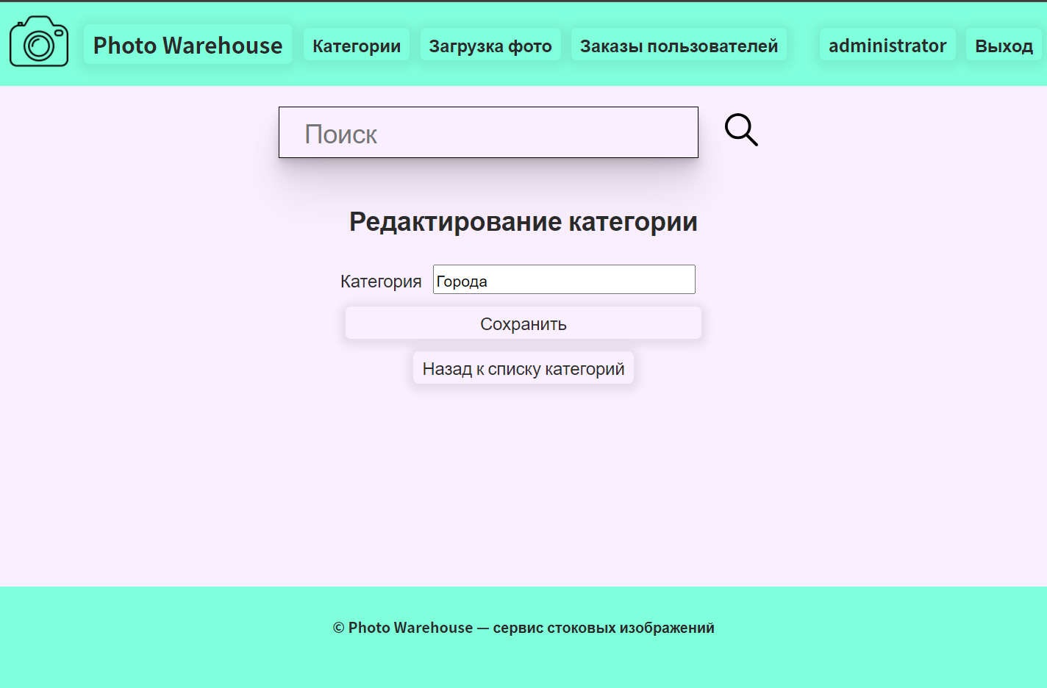

Рисунок 4.10 – Страница редактирования категории

При нажатии кнопки «Удалить» для одной из категорий на странице «Управление категориями» открывается страница с подтверждением на удаления выбранной категории.

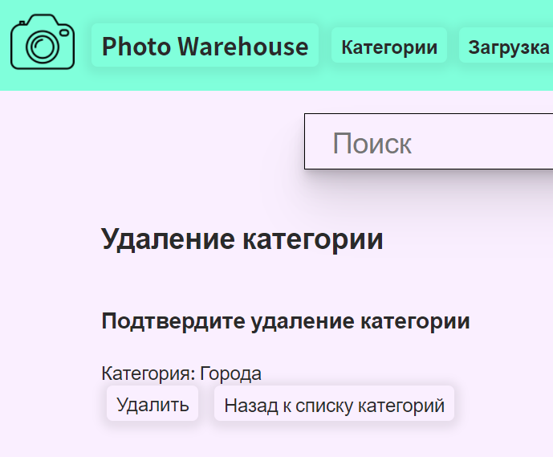

Рисунок 4.11 – Страница подтверждения удаления категории

Все имеющиеся в системе категории можно увидеть при нажатии на кнопку «Категории» на главной странице.

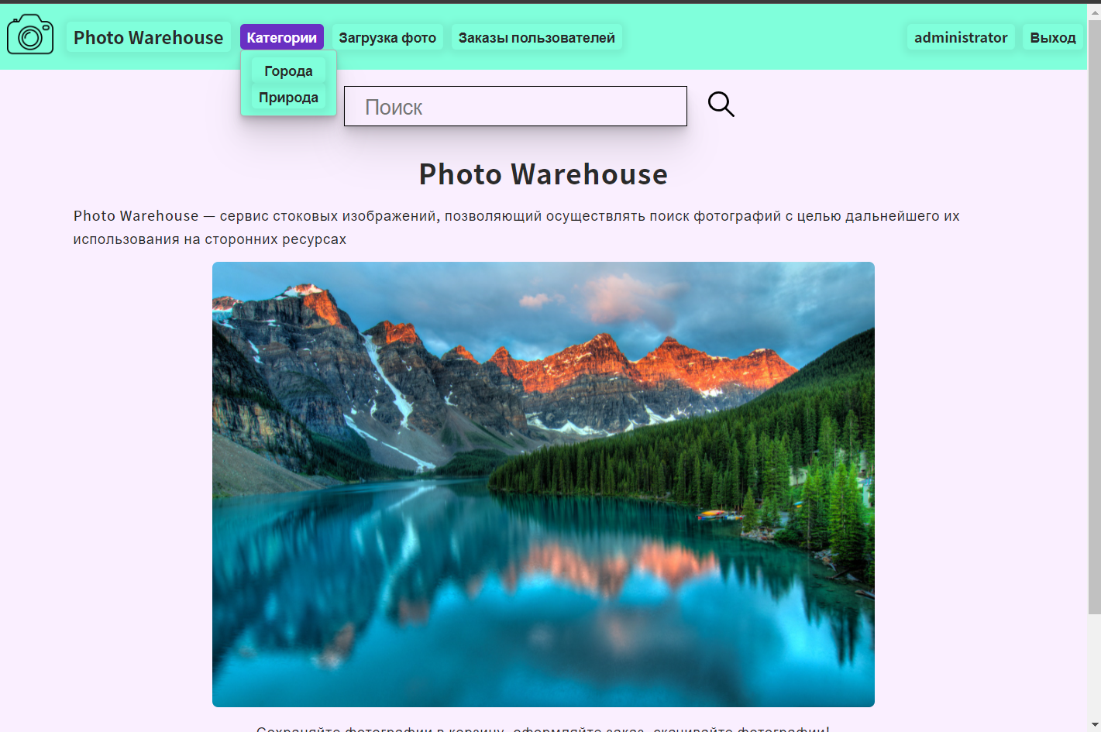

Рисунок 4.12 – Отображение списка категорий

На странице загрузки фотографий, при нажатии на кнопку «Добавить несколько фотографий» открывается форма, предлагающая выбрать категорию фотографий, а также дату создания по умолчанию для набора загружаемых фото. При выполнении такой операции требуется заполнить название фотографии, иначе такая фотография не будет отображаться в поисковой выдаче на сайте.

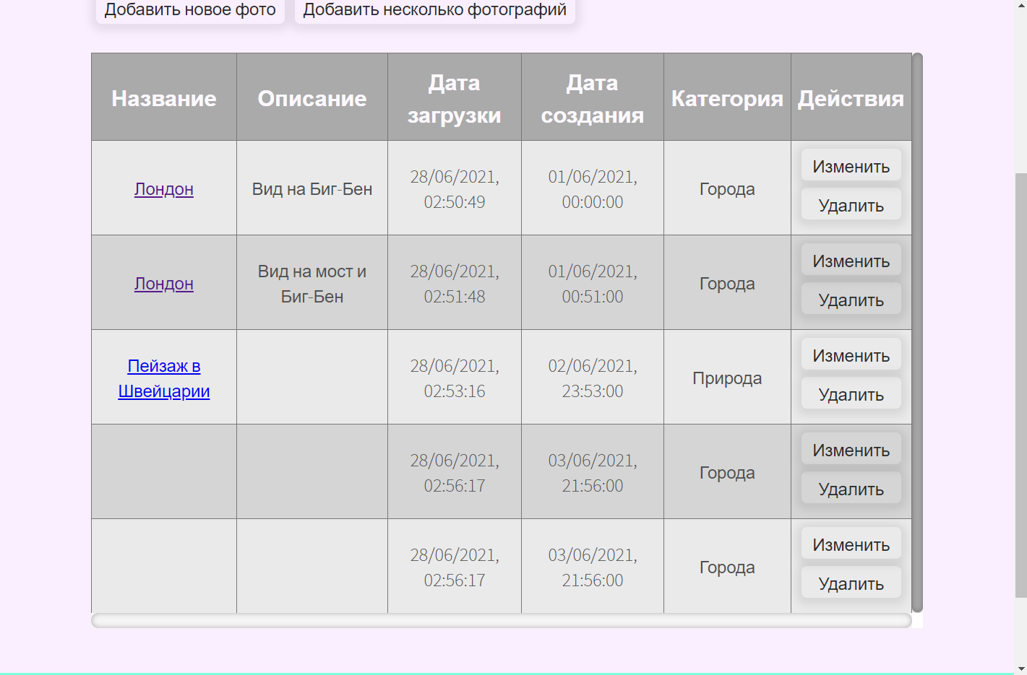

Рисунок 4.13 – Отображение пустых названий изображений

При нажатии на кнопку «Изменить» в списке фотографий, открывается форма для редактирования данных, связанных с фотографией, а также таблица со всеми вариантами фотографии.

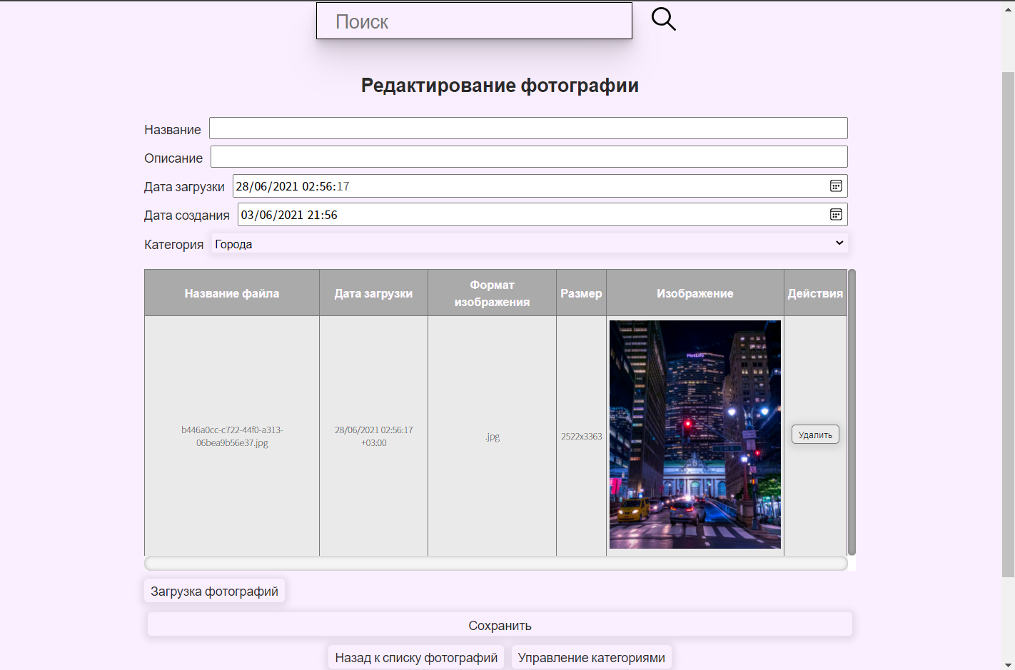

Рисунок 4.14 – Страница редактирования фотографии

При переходе на страницу с фотографией администратору отображается изображение, сопутствующая информация, а также счетчик просмотров и загрузок, обновляющийся при выполнении просмотра и скачиваний фотографий пользователем с ролью «Клиент».

При переходе в раздел «Заказы пользователей» администратору отображается список всех заказов в системе, а также имена пользователей, их совершивших.

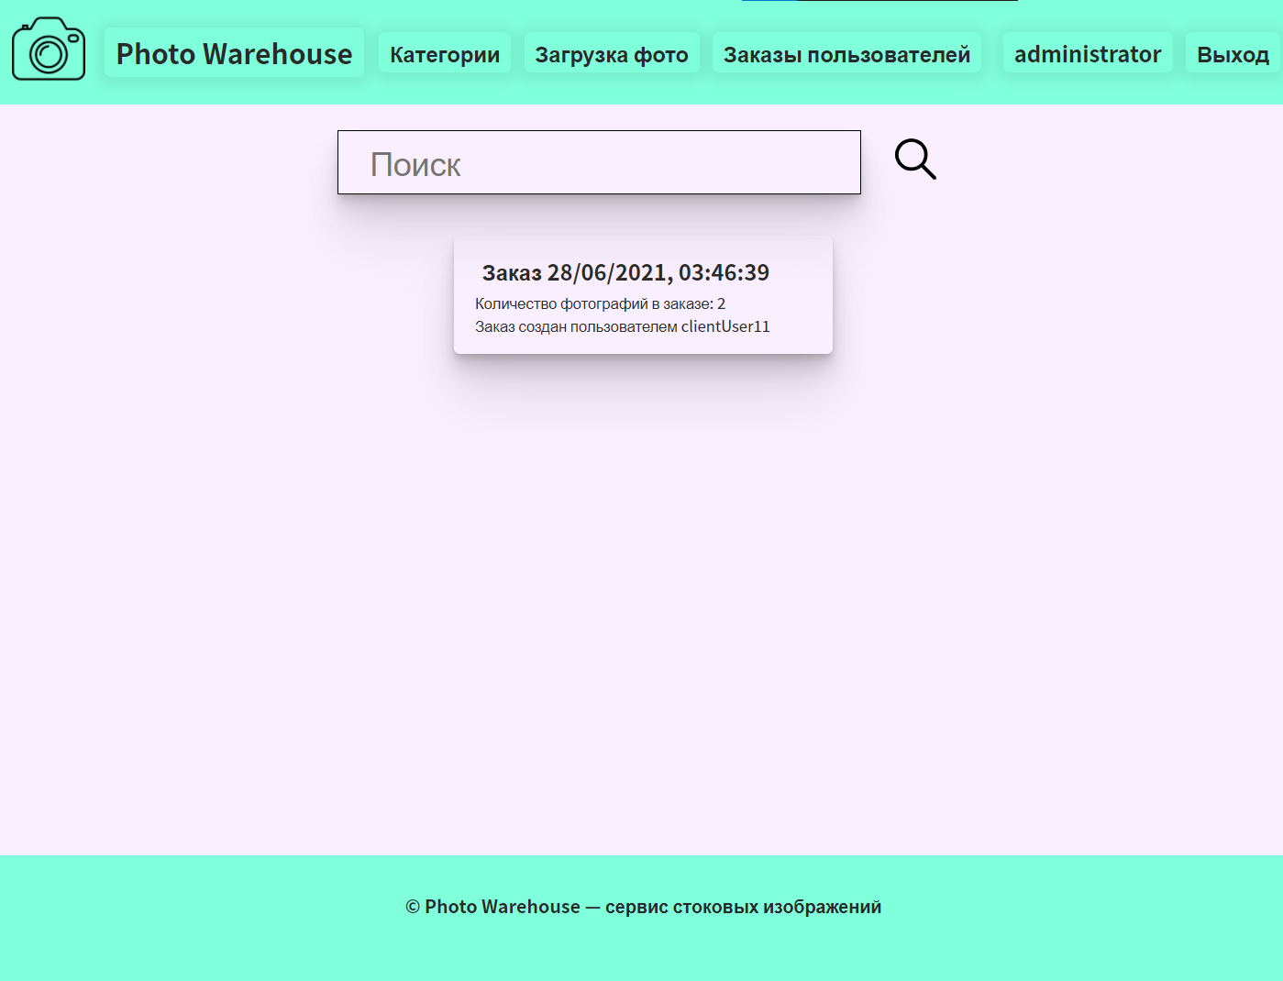

Рисунок 4.15 – Страница с заказами пользователей

При нажатии на заголовок заказа открывается страница с содержимым заказа.

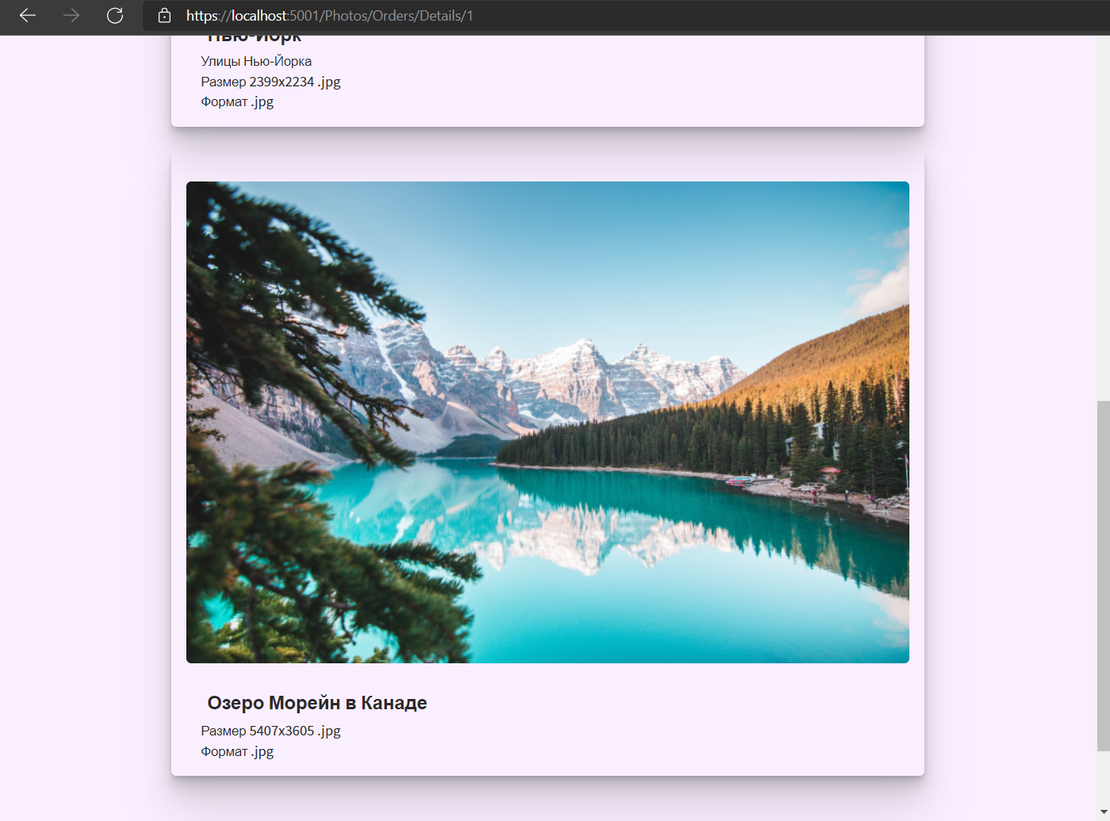

Рисунок 4.16 – Просмотр содержимого заказа

Для пользователя с ролью «Клиент» работа с сайтом выглядит следующим образом:

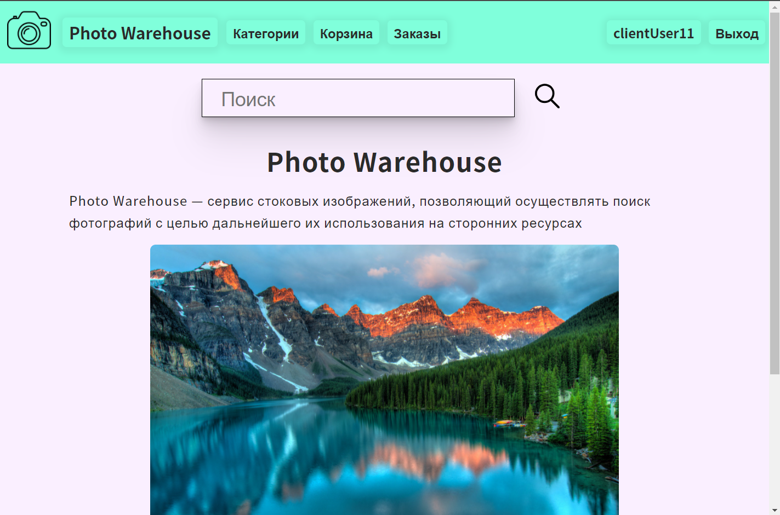

Рисунок 4.17 – Главная страница сайта для пользователей-клиентов

При вводе запросов в поисковую строку и нажатии на кнопку со значком лупы, пользователю представляются карточки с изображениями и связанной информацией. При этом поиск осуществляется по названию фотографии.

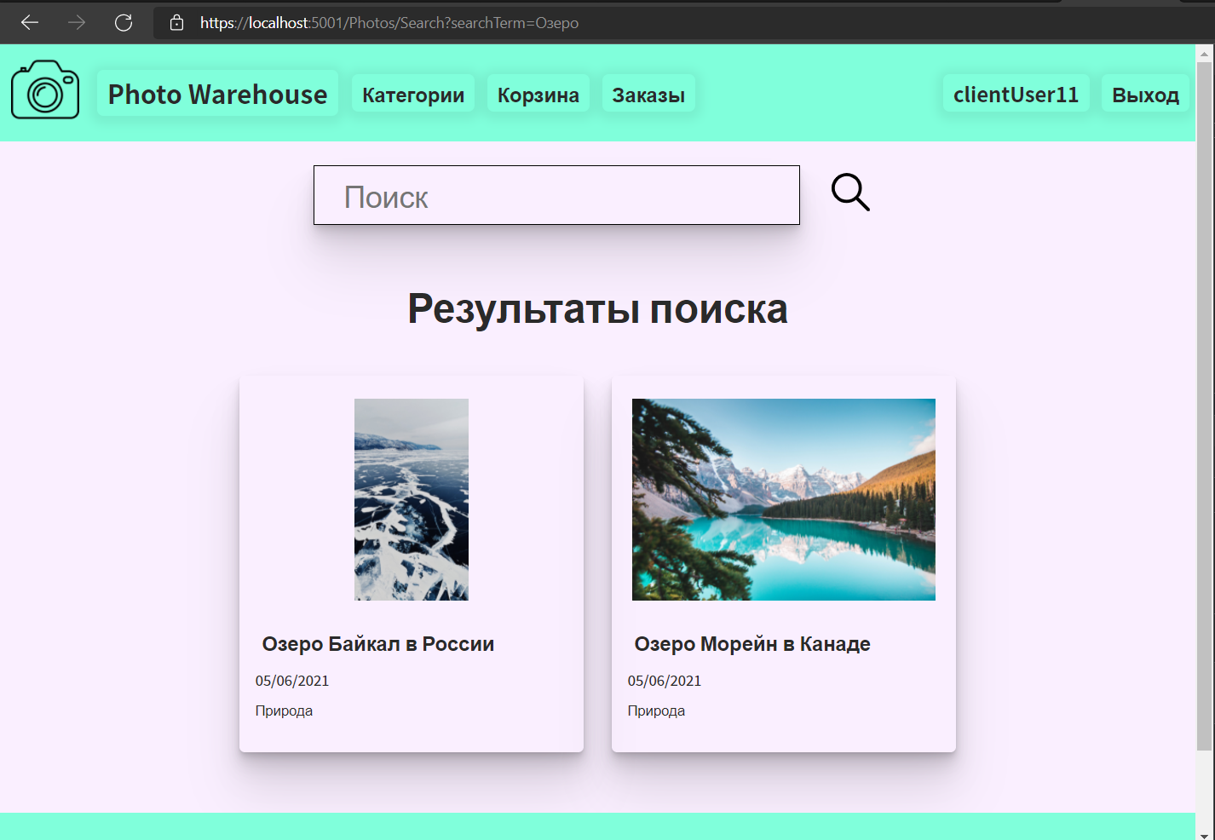

Рисунок 4.18 – Результаты поиска по ключевому слову

При выборе категории в меню «Категории» появляются карточки с фотографиями, относящимся к выбранной категории.

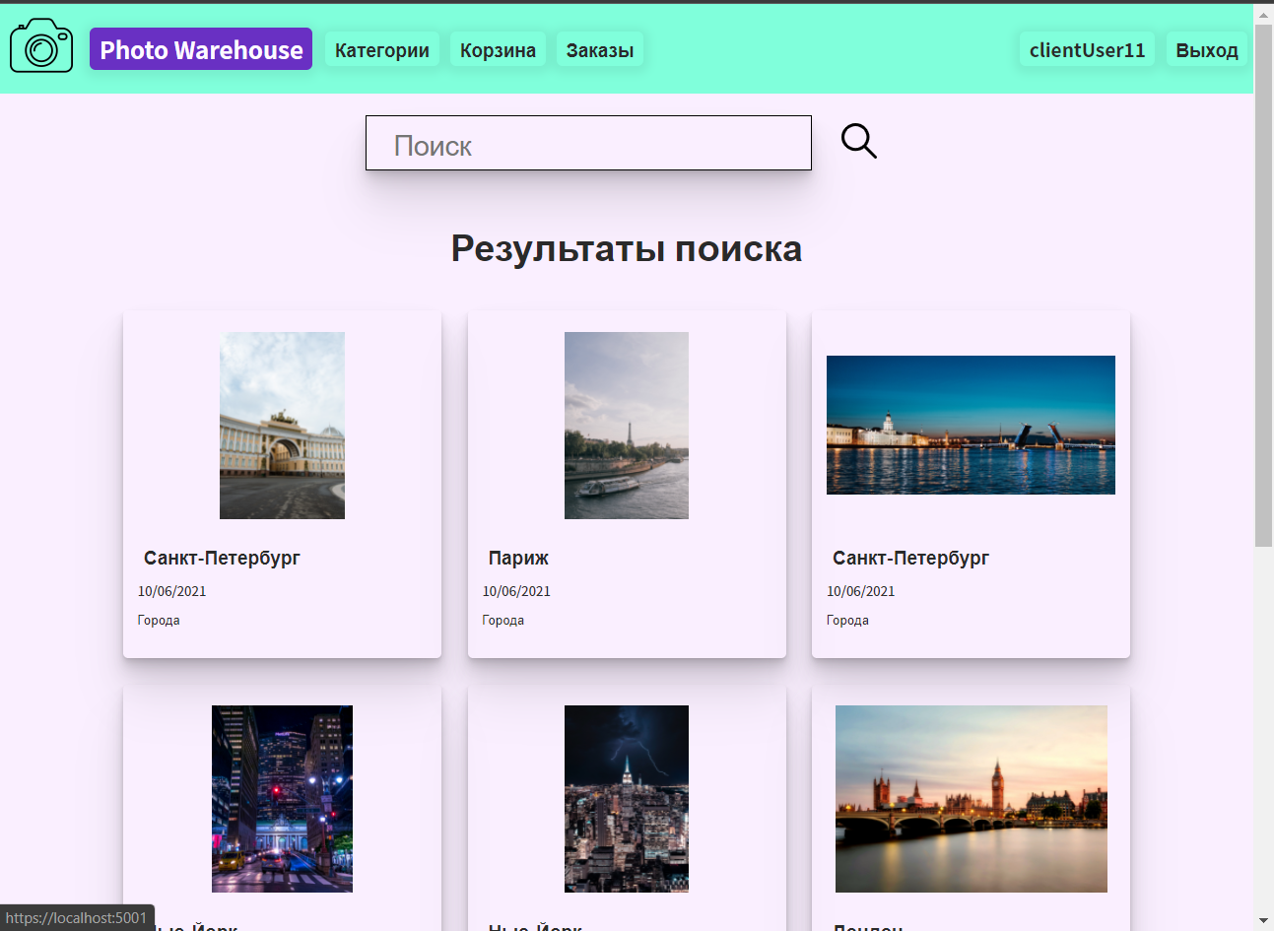

Рисунок 4.19 – Результаты поиска по категории

При нажатии на фотографию или её название, открывается страница с фотографией, отображаемой в более большом размере, а также подробностями для данной фотографии. При открытии данной фотографии пользователем с ролью «Клиент», в системе увеличивается счётчик просмотров.

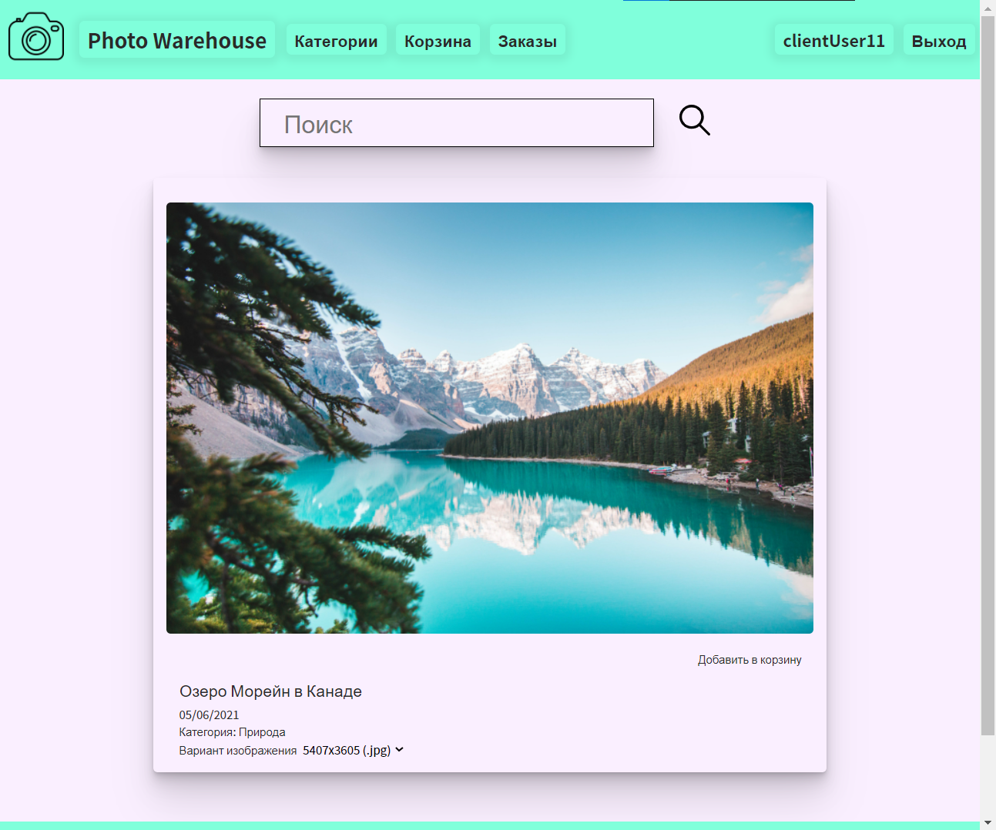

Рисунок 4.20 – Просмотр фотографии

При просмотре фотографии, если пользователь нажимает на кнопку «Добавить в корзину», осуществляется обновление страницы, а также отображается сообщение о статусе операции. Данное сообщение является одноразовым и при обновлении страницы исчезает.

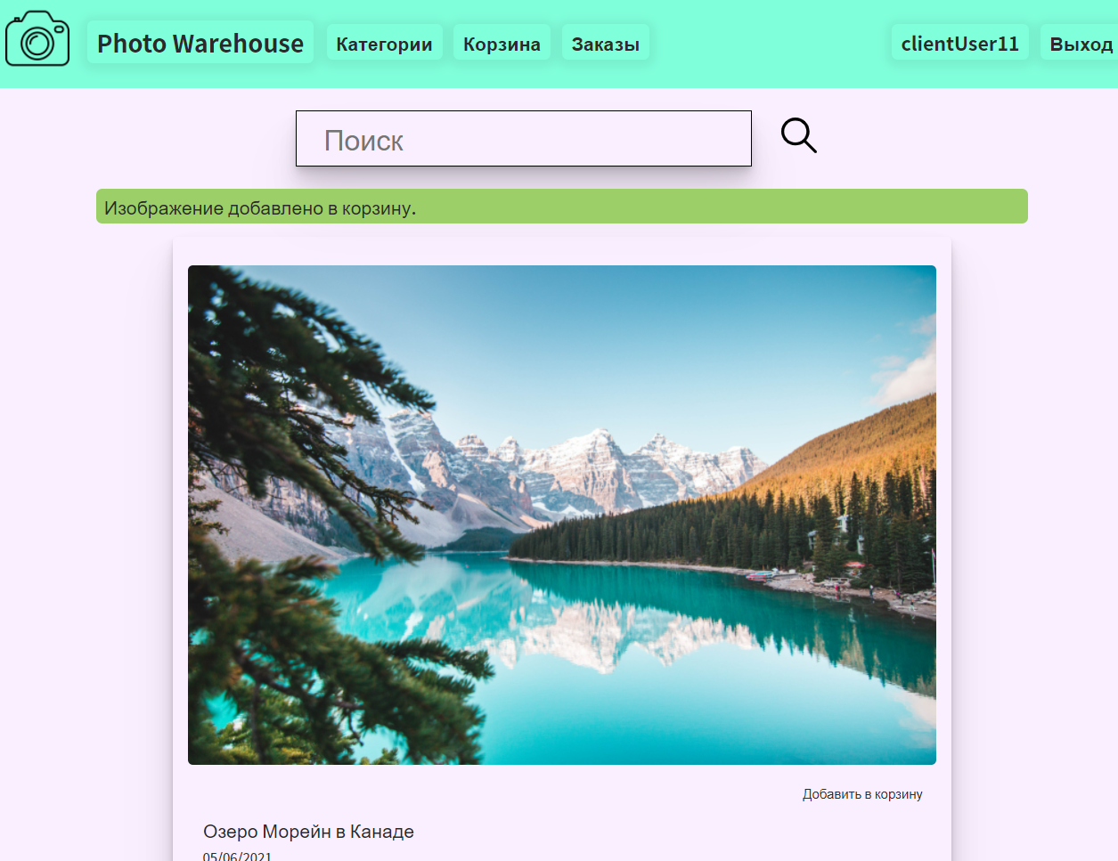

Рисунок 4.21 – Результат добавления изображения в корзину

При переходе в раздел «Корзина» пользователь видит карточки с фотографиями, которые были добавлены в корзину, а также кнопки «Сохранить» и «Оформить заказ».

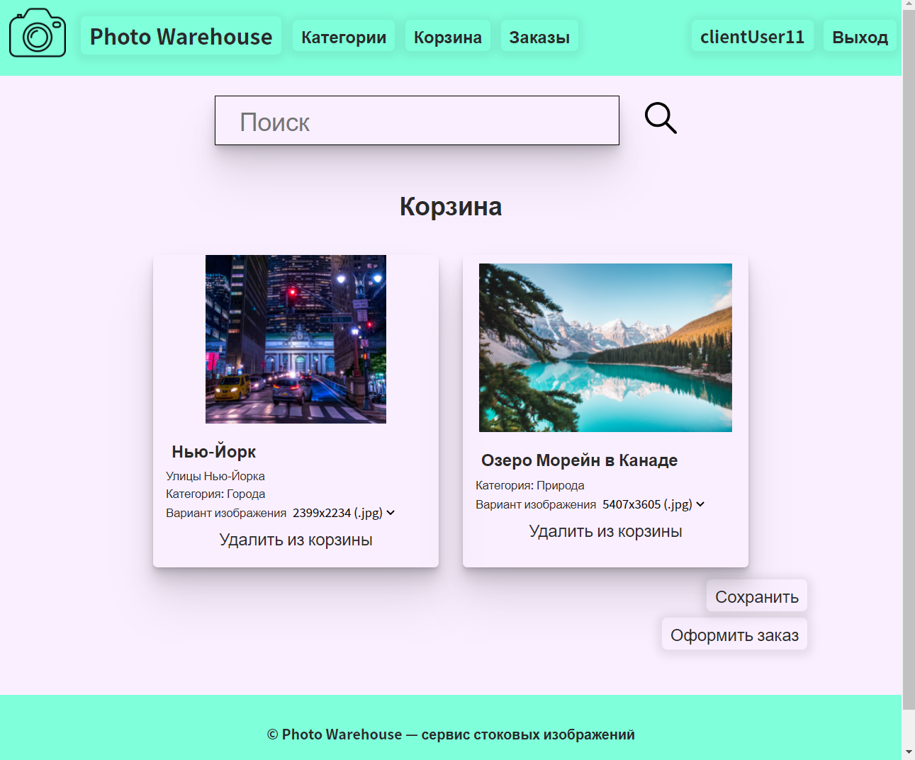

Рисунок 4.22 – Отображение содержимого корзины

При нажатии на кнопку «Оформить заказ» осуществляется фиксация изображений в корзине в качестве фотографий заказа и происходит переход на страницу заказа.

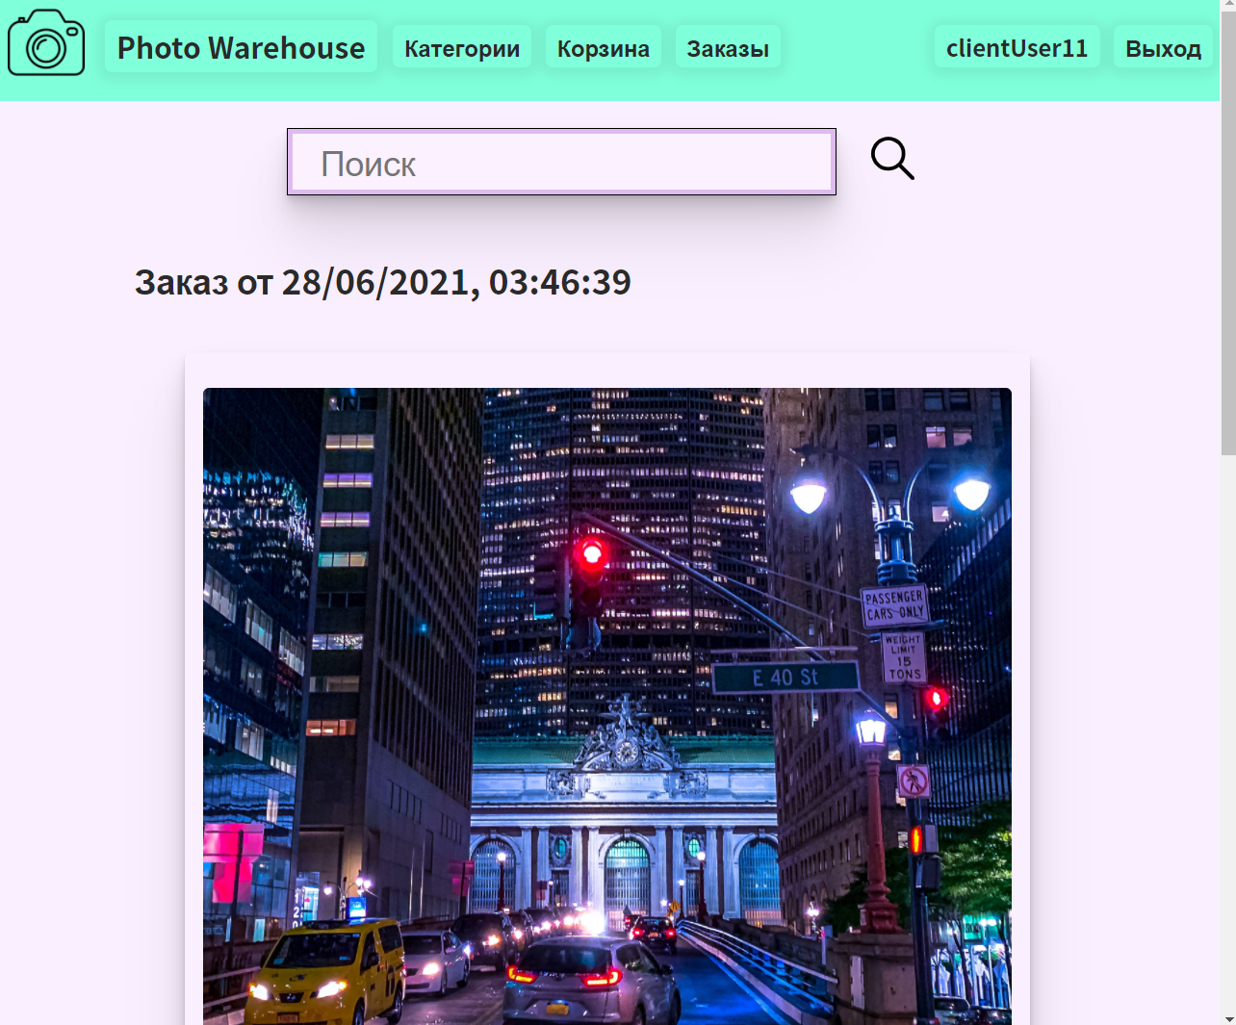

Рисунок 4.23 – Отображение содержимого заказа

Работа с заказами также предусмотрена через раздел «Заказы», при переходе на который открывается набор карточек с информацией о заказе.

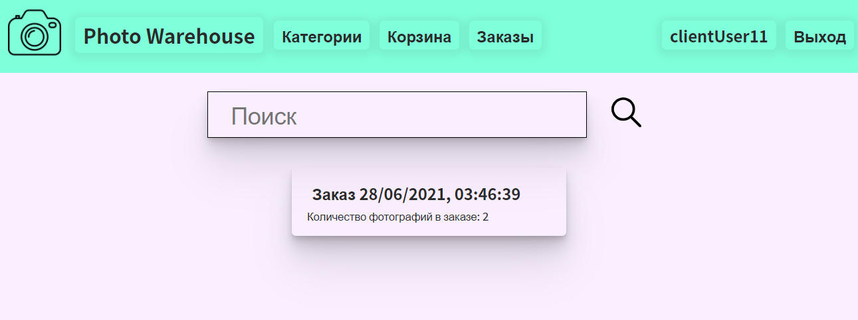

Рисунок 4.24 – Просмотр списка заказов пользователя.

Работа с веб-приложением с использованием как со стационарных компьютеров, так и мобильных устройств.

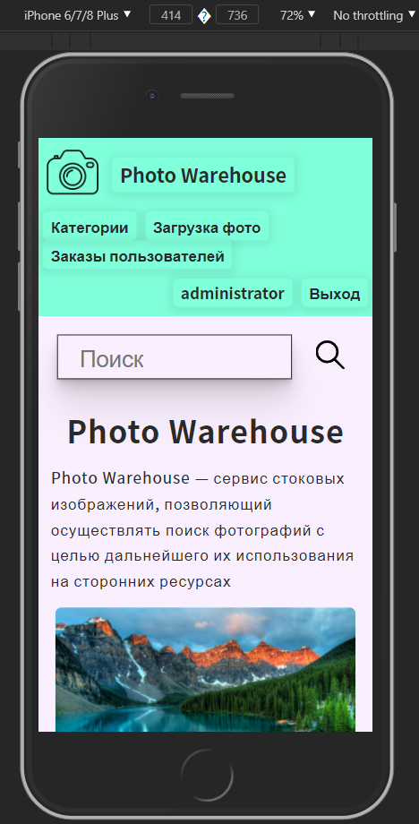

Рисунок 4.25 – Главная страница сайта на устройстве Apple iPhone

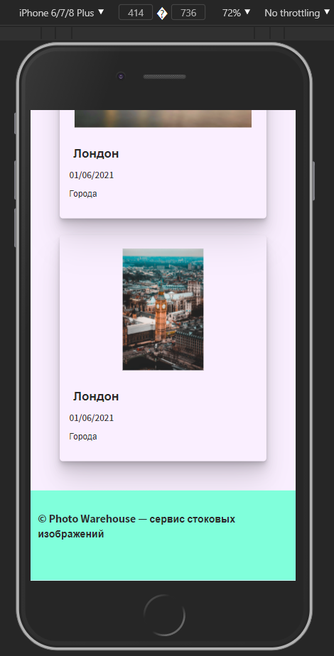

Рисунок 4.26 – Вывод списка фотографий на устройстве Apple iPhone

# ЗАКЛЮЧЕНИЕ

В результате выполнения курсовой работы создан прототип приложения «Сервис стоковых изображений». Данное приложение реализует функционал по загрузке и администрированию изображений администратором, а также просмотр и заказы фотографий для клиентов сервиса.

К достоинствам приложения можно отнести адаптивный дизайн, позволяющий использовать приложение на устройствах с разными размерами экрана. Также, для внедрения новых возможностей в приложение не требуется писать запросы на языке SQL. Работа с секретными данными для конфигурации приложения через средства «User Secrets» позволяет вести работу по развертыванию приложения без раскрытия паролей, и другой чувствительной информации.

К недостаткам приложения стоит отнести довольно неэффективный способ перехода между действиями и состояниями: при проведении большинства операций требуется полная перезагрузка страницы, что нарушает ритм и замедляет скорость работы пользователя с сайтом. В реализации процесса отображения фотографий отсутствует алгоритм загрузки уменьшенной версии изображений для ускорения загрузки страницы и предотвращения возможности для пользователя скачать изображение, используя браузер. Помимо отсутствия сжатия изображений в приложении не используются возможности кэширования запросов к серверу, а также к базе данных. Возможности поиска фотографий являются серьезно ограниченными: к примеру, отсутствует возможность фильтрации результатов поиска по заданным критериям.

В случае внесения улучшений в разработанный проект, приложение «Сервис стоковых изображений» может полностью оправдать требования потенциальных заказчиков, а использование продвинутых техник создания веб-приложений позволит рассматривать данное приложение как образец для реализации иного программного обеспечения.

# СПИСОК ИСПОЛЬЗОВАННЫХ ИСТОЧНИКОВ

1. Рихтер Дж. CLR via C#. Программирование на платформе Microsoft .NET Framework 4.5 на языке C#. 4-е изд. – СПб.: Питер, 2014. – 896 с.
2. Основные понятия Flexbox [Электронный ресурс] // MDN Web Docs – https://developer.mozilla.org/ru/docs/Web/CSS/CSS_Flexible_Box_Layout/Basic_Concepts_of_Flexbox (дата обращения: 28.04.2021);
3. The main features of MySQL [Электронный ресурс] // MySQL 8.0 Reference Manual – https://dev.mysql.com/doc/refman/8.0/en/features.html (дата обращения: 11.06.2021);
4. Введение в Razor Pages в ASP.NET Core [Электронный ресурс] // Microsoft Docs – https://docs.microsoft.com/ru-ru/aspnet/core/razor-pages/?view=aspnetcore-5.0&tabs=visual-studio (дата обращения: 21.05.2021);
5. Компоненты представлений [Электронный ресурс] // Microsoft Docs – https://docs.microsoft.com/ru-ru/aspnet/core/mvc/views/view-components?view=aspnetcore-5.0 (дата обращения: 10.06.2021);
6. Авторизация на основе ролей в ASP.NET Core [Электронный ресурс] // Microsoft Docs – https://docs.microsoft.com/ru-ru/aspnet/core/security/authorization/roles?view=aspnetcore-5.0 (дата обращения: 08.06.2021).
7. Безопасное хранение секретов приложения во время развертывания в ASP.NET Core [Электронный ресурс] // Microsoft Docs – https://docs.microsoft.com/ru-ru/aspnet/core/security/app-secrets?view=aspnetcore-5.0&tabs=windows (дата обращения: 09.06.2021)
8. Связи. Entity Framework Core [Электронный ресурс] // Microsoft Docs – https://docs.microsoft.com/ru-ru/ef/core/modeling/relationships?tabs=fluent-api%2Cfluent-api-simple-key%2Csimple-key (дата обращения: 11.06.2021).

# ПРИЛОЖЕНИЕ А. Копия согласованной структуры приложения

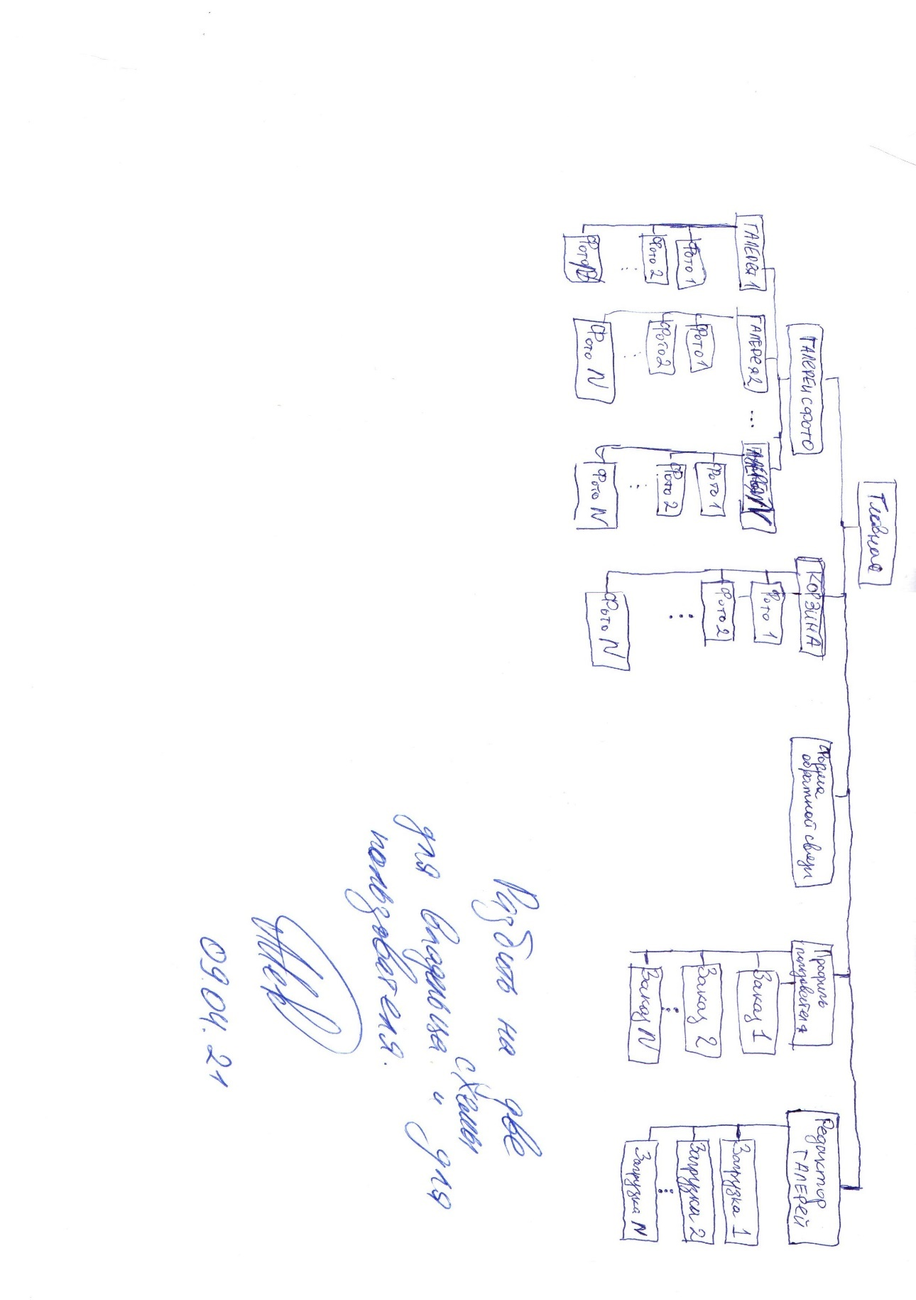

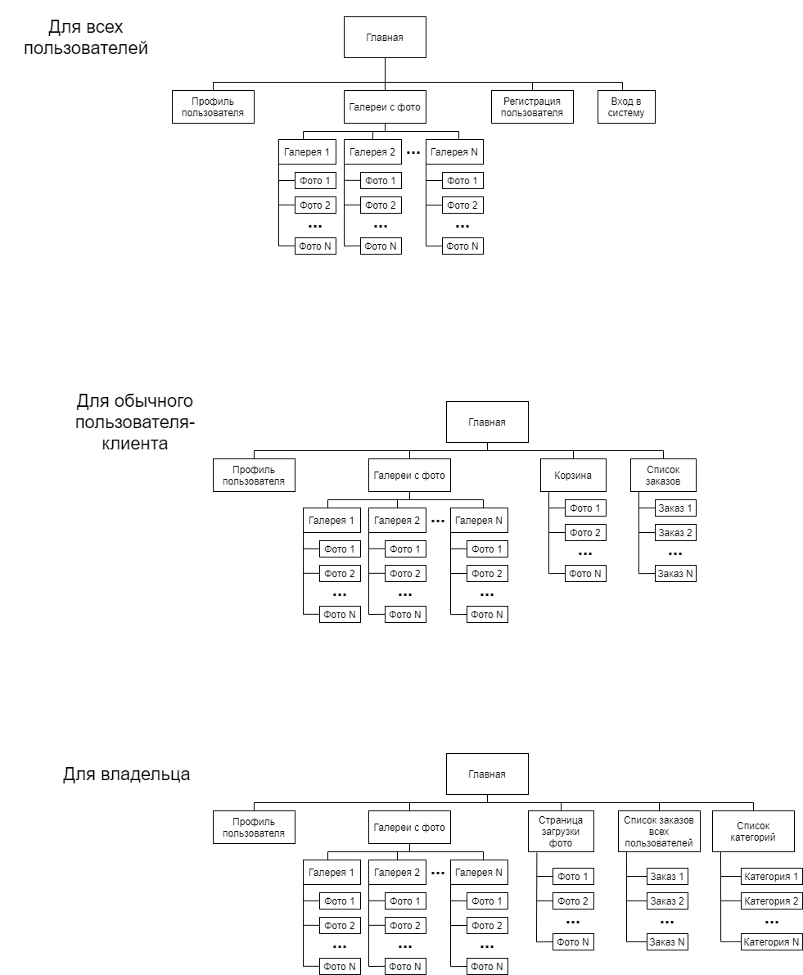

# ПРИЛОЖЕНИЕ Б. Описание стилей CSS

/*Глобальные стили для документа*/

* {

font-family: 'Noto Sans JP', sans-serif;

}

html, body {

margin: 0;

height: 100%;

font-size: 19px;

font-weight: 400;

color: #2a2a2a;

}

/*Главный контейнер для всего содержимого*/

.container {

min-height: 100vh;

}

/*Строки с использованием технологии flexbox*/

.row {

display: flex;

flex-direction: row;

flex-wrap: wrap;

align-items: center;

}

/*Колонки с использованием технологии flexbox*/

.column {

display: flex;

flex-direction: column;

}

.column-centered {

align-items: center;

}

.column-right-align {

align-items: flex-end;

}

.logo {

padding: 10px;

height: 64px;

width: auto;

}

.siteTitle {

font-size: 24px;

}

header.row {

background-color: #80FFDB;

color: #2a2a2a;

}

/*Панель навигации*/

.navbar {

align-content: center;

flex-wrap: wrap;

}

.navbar .navItem {

margin: 0 .3em;

font-weight: 700;

}

.navbar .clickable {

box-shadow: 0px 2px 9px 6px rgba(0,0,0,0.06);

}

.row.navbar {

min-height: 3.1em;

}

.row.stickRight {

flex-grow: 1;

justify-content: flex-end;

}

/*Основное содержимое*/

main {

flex: 1;

}

main.column {

background-color: #faefff;

padding: 0 5.3em 2.3em;

}

.landing-text {

letter-spacing: .06em;

line-height: 1.7em;

}

.landing-image {

width: 60vw;

height: auto;

border-radius: 8px;

margin: .9em 0 .9em;

}

/*Строка подвала страницы*/

footer.row {

background-color: #80FFDB;

justify-content: center;

padding: .3em .6em 1.9em;

}

/*Общие стили*/

.clickable {

text-decoration: none;

user-select: none;

transition: .3s;

margin: 0 .3em .4em;

padding: .2rem .5rem;

font-weight: 400;

text-align: center;

cursor: pointer;

color: #2a2a2a;

border-radius: 6px;

box-shadow: 0px 2px 9px 6px rgba(0,0,0,0.08);

}

.clickable:hover {

background-color: #6930C3;

color: #fdf9ff;

}

.icon {

margin: .6em;

height: 36px;

width: auto;

}

/*Выпадающее меню*/

.expandableMenu {

position: absolute;

border-radius: 5px;

background-color: #80FFDB;

border: 1px solid rgb(177 177 177);

padding: .5em;

box-shadow: 0 0.6px 0.8px rgba(0, 0, 0, 0.017), 0 1.4px 1.7px rgba(0, 0, 0, 0.025), 0 2.3px 2.9px rgba(0, 0, 0, 0.031), 0 3.5px 4.3px rgba(0, 0, 0, 0.035), 0 5px 6.3px rgba(0, 0, 0, 0.04), 0 7.1px 8.9px rgba(0, 0, 0, 0.045), 0 10.1px 12.6px rgba(0, 0, 0, 0.049), 0 14.6px 18.3px rgba(0, 0, 0, 0.055), 0 22.5px 28.1px rgba(0, 0, 0, 0.063), 0 40px 50px rgba(0, 0, 0, 0.08);

}

.expandableMenu.closed {

display: none;

}

/*Поисковая строка*/

.searchBar input {

font-size: 1.5em;

padding: .8em;

margin: 10px;

height: 1.9em;

outline: 0;

transition: .4s;

border: .15em solid #faefff;

outline: 1px solid black;

border-radius: 0px;

box-shadow: 0 0.6px 0.8px rgba(0, 0, 0, 0.017), 0 1.4px 1.7px rgba(0, 0, 0, 0.025), 0 2.3px 2.9px rgba(0, 0, 0, 0.031), 0 3.5px 4.3px rgba(0, 0, 0, 0.035), 0 5px 6.3px rgba(0, 0, 0, 0.04), 0 7.1px 8.9px rgba(0, 0, 0, 0.045), 0 10.1px 12.6px rgba(0, 0, 0, 0.049), 0 14.6px 18.3px rgba(0, 0, 0, 0.055), 0 22.5px 28.1px rgba(0, 0, 0, 0.063), 0 40px 50px rgba(0, 0, 0, 0.08);

}

.searchBar input:hover {

border: .15em solid #7400B8;

background-color: #fdf9ff;

}

.searchBar {

margin: .7em;

justify-content: center;

flex-wrap: nowrap;

}

.searchBar input {

max-width: 70vw;

background-color: #faefff;

}

/*Общие элементы управления*/

button {

margin: .15em;

background: inherit;

border: inherit;

cursor: pointer;

font-size: inherit;

}

select {

border: none;

background-color: inherit;

}

.alert {

padding: .2em .4em;

background-color: rgb(255 176 176);

border-radius: 6px;

}

.validation-alert {

font-size: .7em;

color: red;

}

.success {

padding: .2em .4em;

background-color: rgb(156 207 104);

border-radius: 6px;

}

/*Стили для карточек*/

.row.card-collection {

justify-content: center;

}

.card {

width: 17em;

height: 17.5em;

padding-bottom: 1.1em;

margin: .7em;

border-radius: 5px;

box-shadow: 0 0.6px 0.8px rgba(0, 0, 0, 0.017), 0 1.4px 1.7px rgba(0, 0, 0, 0.025), 0 2.3px 2.9px rgba(0, 0, 0, 0.031), 0 3.5px 4.3px rgba(0, 0, 0, 0.035), 0 5px 6.3px rgba(0, 0, 0, 0.04), 0 7.1px 8.9px rgba(0, 0, 0, 0.045), 0 10.1px 12.6px rgba(0, 0, 0, 0.049), 0 14.6px 18.3px rgba(0, 0, 0, 0.055), 0 22.5px 28.1px rgba(0, 0, 0, 0.063), 0 40px 50px rgba(0, 0, 0, 0.08);

}

.card .clickable {

box-shadow: none;

}

.card.card-loose-height {

height: auto;

padding: .7em .2em .7em;

}

.card.cardAutoHeight {

padding: .8em;

height: auto;

width: auto;

max-width: 65vw;

}

.card.cardAutoHeight > .card-picture img {

height: auto;

width: auto;

max-height: max-content;

max-width: 65vw;

object-fit: cover;

}

.card.column {

justify-content: space-evenly;

}

.card-picture img {

border-radius: 5px;

margin: 0.7em 0.5em 0.4em;

width: 15.4em;

height: 10em;

object-fit: scale-down;

}

.card-picture.row {

justify-content: center;

}

.card-title {

padding: .2em .8em;

}

.card-title > .clickable {

font-weight: 700;

padding: .1em 0;

}

.card-info {

font-size: .7em;

padding-bottom: .1em;

padding-left: 1.1em;

}

.card-control {

justify-content: flex-end;

padding-top: .4em;

}

.card-control > .clickable {

font-size: .7em;

}

/*Стили для элементов формы*/

.form-medium {

width: 35vw;

}

.form-medium > .column {

}

.form-medium .form-control {

font-size: .9em;

flex-grow: 1;

margin: .2em .7em .2em;

padding: .1em;

}

.form-medium button {

margin: .4em .3em .7em;

}

.form-medium .row {

justify-content: flex-start;

}

.form-medium .row > label {

margin: .4em 0 .4em;

}

.form-medium select {

box-shadow: 0px 2px 9px 6px rgba(0,0,0,0.06);

}

.form-medium input[type="file"] {

opacity: 0;

}

.form-large {

width: 70vw;

}

/*обертка для таблиц*/

.table-wrapper {

overflow: scroll;

margin: 1.3em 0 .3em;

}

.table-wrapper.small-wrapper {

font-size: .7em;

}

.table-wrapper::-webkit-scrollbar-track {

-webkit-box-shadow: inset 0 0 6px rgba(0,0,0,0.3);

border-radius: 10px;

background-color: #F5F5F5;

}

.table-wrapper::-webkit-scrollbar {

width: 12px;

background-color: #F5F5F5;

}

.table-wrapper::-webkit-scrollbar-thumb {

border-radius: 10px;

-webkit-box-shadow: inset 0 0 6px rgba(0,0,0,.3);

background-color: #a7a7a7;

}

/*Стили для таблиц*/

.table {

border-collapse: collapse;

}

.table td, th {

border: 1px solid rgb(120, 120, 120);

padding: .5em .3em .5em;

text-align: center;

}

.table tbody tr:nth-child(2n) {

background-color: rgb(213 213 213);

}

.table tbody tr:nth-child(2n + 1) {

background-color: rgb(234 234 234);

}

.table td {

color: rgb(80, 80, 80);

font-weight: 100;

}

.table th[scope="col"] {

font-weight: 700;

font-size: 1.3em;

background-color: rgb(170, 170, 170);

color: #fdf9ff;

}

/*Медиазапрос для экранов размеров не более 567 пикселей*/

@media only screen and (max-width: 567px) {

main.column {

padding: 0 .8em 1.7em;

}

.landing-image {

width: 90vw;

}

.form-medium {

width: 75vw;

}

.table-wrapper {

font-size: .6em;

}

}

# ПРИЛОЖЕНИЕ В. Код разметки страниц

Код разметки страницы для неавторизованных пользователей

<!DOCTYPE html>

<html lang="ru">

<head>

    <meta charset="utf-8" />

    <meta name="viewport" content="width=device-width, initial-scale=1.0" />

    <title>Home page - Photo Warehouse</title>

    <link href="/favicon.png" rel="icon" type="image/png" />

    <link rel="stylesheet" href="/css/site.css">

    <link rel="preconnect" href="https://fonts.gstatic.com">

    <link href="https://fonts.googleapis.com/css2?family=Noto+Sans+JP:wght@100;400;700&display=swap" rel="stylesheet">

</head>

<body>

    <div class="container column">

        <header class="row">

            <section class="row">

                <div class="row navbar siteTitle">

                    <a href="/"><img src="/images/logo.png" alt="logo with a camera on it" class="logo" width="64" height="64" /></a>

                    <a class="navItem clickable" href="/">Photo Warehouse</a>

                </div>

            </section>

            <section class="row">

                <div class="row navbar">

                    <span id="categoriesMenuToggle" class="navItem clickable">Категории</span>

<div id="expMenu" class="expandableMenu closed column">

        <a class="navItem clickable" href="/Photos/Search?searchTerm=%D0%9F%D1%80%D0%B8%D1%80%D0%BE%D0%B4%D0%B0&amp;handler=Category">&#x41F;&#x440;&#x438;&#x440;&#x43E;&#x434;&#x430;</a>

</div>

                </div>

            </section>

            <section class="row stickRight">

                <div class="row navbar">

    <a class="navItem clickable" href="/Identity/Account/Register">Регистрация</a>

    <a class="navItem clickable" href="/Identity/Account/Login">Вход</a>

                </div>

            </section>

        </header>

        <main class="column">

            <form method="get" action="/Photos/Search">

                <section class="row searchBar">

                    <input type="search" name="searchTerm" value="" placeholder="Поиск" />

                    <button><img src="/images/search-svgrepo-com.svg" alt="search icon" class="icon" width="36" /></button>

                </section>

            </form>

<div class="column column-centered landing-text">

    <h1>Photo Warehouse</h1>

    <div class="row">

        Photo Warehouse — сервис стоковых изображений,

        позволяющий осуществлять поиск фотографий с целью дальнейшего их использования на сторонних ресурсах

    </div>

    <div class="row">

        <img class="landing-image" src="/images/pexels-james-wheeler-417074.jpg" alt="Landscape picture" />

    </div>

    <div class="row">

        Сохраняйте фотографии в корзину, оформляйте заказ, скачивайте фотографии!

    </div>

</div>

        </main>

        <footer class="row">

            <div class="column">

                <h5>&copy; Photo Warehouse — сервис стоковых изображений</h5>

            </div>

        </footer>

    </div>

    <script src="/js/site.js?v=pOr80u0gV_X_zK0Yr378sjJzT93LyGfBn15Tkb_bq3o"></script>

</body>

</html>

Код разметки для пользователей с ролью «Клиент»

<!DOCTYPE html>

<html lang="ru">

<head>

    <meta charset="utf-8" />

    <meta name="viewport" content="width=device-width, initial-scale=1.0" />

    <title>Home page - Photo Warehouse</title>

    <link href="/favicon.png" rel="icon" type="image/png" />

    <link rel="stylesheet" href="/css/site.css">

    <link rel="preconnect" href="https://fonts.gstatic.com">

    <link href="https://fonts.googleapis.com/css2?family=Noto+Sans+JP:wght@100;400;700&display=swap" rel="stylesheet">

</head>

<body>

    <div class="container column">

        <header class="row">

            <section class="row">

                <div class="row navbar siteTitle">

                    <a href="/"><img src="/images/logo.png" alt="logo with a camera on it" class="logo" width="64" height="64" /></a>

                    <a class="navItem clickable" href="/">Photo Warehouse</a>

                </div>

            </section>

            <section class="row">

                <div class="row navbar">

                    <span id="categoriesMenuToggle" class="navItem clickable">Категории</span>

<div id="expMenu" class="expandableMenu closed column">

        <a class="navItem clickable" href="/Photos/Search?searchTerm=%D0%9F%D1%80%D0%B8%D1%80%D0%BE%D0%B4%D0%B0&amp;handler=Category">&#x41F;&#x440;&#x438;&#x440;&#x43E;&#x434;&#x430;</a>

</div>

                            <a class="navItem clickable" href="/Photos/Basket">Корзина</a>

                            <a class="navItem clickable" href="/Photos/Orders/List">Заказы</a>

                </div>

            </section>

            <section class="row stickRight">

                <div class="row navbar">

    <a class="navItem clickable" title="Manage" href="/Identity/Account/Manage">newOldUser</a>

    <form method="post" action="/Identity/Account/Logout">

        <button type="submit" class="navItem clickable">Выход</button>

    <input name="__RequestVerificationToken" type="hidden" value="CfDJ8PSpct9xuyRCtRY9Se_INBiOqVnsAa0fmMa3qtrQhL_hntL94iztOA3a-nTPr9WehYzl6ma5RLsuqxe4UBUkzON2RP3k8QoBxHDdnoT2nWTOLDI9FWG0MfPsY-pft9Q7WzdxCq23h2oVQEDLhx5LIbTBTZePzFlJniy30NVtydxY9Hg_o_Jx6S3UrpHWQqz3GA" /></form>

                </div>

            </section>

        </header>

        <main class="column">

            <form method="get" action="/Photos/Search">

                <section class="row searchBar">

                    <input type="search" name="searchTerm" value="" placeholder="Поиск" />

                    <button><img src="/images/search-svgrepo-com.svg" alt="search icon" class="icon" width="36" /></button>

                </section>

            </form>

<div class="column column-centered landing-text">

    <h1>Photo Warehouse</h1>

    <div class="row">

        Photo Warehouse — сервис стоковых изображений,

        позволяющий осуществлять поиск фотографий с целью дальнейшего их использования на сторонних ресурсах

    </div>

    <div class="row">

        <img class="landing-image" src="/images/pexels-james-wheeler-417074.jpg" alt="Landscape picture" />

    </div>

    <div class="row">

        Сохраняйте фотографии в корзину, оформляйте заказ, скачивайте фотографии!

    </div>

</div>

        </main>

        <footer class="row">

            <div class="column">

                <h5>&copy; Photo Warehouse — сервис стоковых изображений</h5>

            </div>

        </footer>

    </div>

    <script src="/js/site.js?v=pOr80u0gV_X_zK0Yr378sjJzT93LyGfBn15Tkb_bq3o"></script>

</body>

</html>

Код разметки для пользователей с ролью «Администратор»

<!DOCTYPE html>

<html lang="ru">

<head>

    <meta charset="utf-8" />

    <meta name="viewport" content="width=device-width, initial-scale=1.0" />

    <title>Home page - Photo Warehouse</title>

    <link href="/favicon.png" rel="icon" type="image/png" />

    <link rel="stylesheet" href="/css/site.css">

    <link rel="preconnect" href="https://fonts.gstatic.com">

    <link href="https://fonts.googleapis.com/css2?family=Noto+Sans+JP:wght@100;400;700&display=swap" rel="stylesheet">

</head>

<body>

    <div class="container column">

        <header class="row">

            <section class="row">

                <div class="row navbar siteTitle">

                    <a href="/"><img src="/images/logo.png" alt="logo with a camera on it" class="logo" width="64" height="64" /></a>

                    <a class="navItem clickable" href="/">Photo Warehouse</a>

                </div>

            </section>

            <section class="row">

                <div class="row navbar">

                    <span id="categoriesMenuToggle" class="navItem clickable">Категории</span>

<div id="expMenu" class="expandableMenu closed column">

        <a class="navItem clickable" href="/Photos/Search?searchTerm=%D0%9F%D1%80%D0%B8%D1%80%D0%BE%D0%B4%D0%B0&amp;handler=Category">&#x41F;&#x440;&#x438;&#x440;&#x43E;&#x434;&#x430;</a>

</div>

                            <a class="navItem clickable" href="/Admin/Photos">Загрузка фото</a>

                            <a class="navItem clickable" href="/Photos/Orders/List">Заказы пользователей</a>

                </div>

            </section>

            <section class="row stickRight">

                <div class="row navbar">

    <a class="navItem clickable" title="Manage" href="/Identity/Account/Manage">administrator</a>

    <form method="post" action="/Identity/Account/Logout">

        <button type="submit" class="navItem clickable">Выход</button>

    <input name="__RequestVerificationToken" type="hidden" value="CfDJ8PSpct9xuyRCtRY9Se_INBjgOmYhCBMJdr2uyjROyEkKCvchXmMOkEUJcC_LEeBYGdvLcn3hbG3CON-DJ_Bm0AQpocA1a3xD9fAYoC41TLDKvGdsZZPFpFfxDXypLlgALHY6RU7Ci_EHS4CUlMn2TNMVR5ER075Bpz--oCBQ9WdlPNhlLnvrZstKij0Pa0nm4w" /></form>

                </div>

            </section>

        </header>

        <main class="column">

            <form method="get" action="/Photos/Search">

                <section class="row searchBar">

                    <input type="search" name="searchTerm" value="" placeholder="Поиск" />

                    <button><img src="/images/search-svgrepo-com.svg" alt="search icon" class="icon" width="36" /></button>

                </section>

            </form>

<div class="column column-centered landing-text">

    <h1>Photo Warehouse</h1>

    <div class="row">

        Photo Warehouse — сервис стоковых изображений,

        позволяющий осуществлять поиск фотографий с целью дальнейшего их использования на сторонних ресурсах

    </div>

    <div class="row">

        <img class="landing-image" src="/images/pexels-james-wheeler-417074.jpg" alt="Landscape picture" />

    </div>

    <div class="row">

        Сохраняйте фотографии в корзину, оформляйте заказ, скачивайте фотографии!

    </div>

</div>

        </main>

        <footer class="row">

            <div class="column">

                <h5>&copy; Photo Warehouse — сервис стоковых изображений</h5>

            </div>

        </footer>

    </div>

    <script src="/js/site.js?v=pOr80u0gV_X_zK0Yr378sjJzT93LyGfBn15Tkb_bq3o"></script>

</body>

</html>

# ПРИЛОЖЕНИЕ Г. Программный код клиентской части

Код файла site.js:

initialiseCategoriesMenu('#categoriesMenuToggle', '#expMenu');

localiseDateString();

function initialiseCategoriesMenu(menuToggleSelector, expandableMenuSelector) {

const menuToggle = document.querySelector(menuToggleSelector);

const menu = document.querySelector(expandableMenuSelector);

menuToggle?.addEventListener('click', () => {

const menuToggleCoords = menuToggle.getBoundingClientRect();

//console.dir(menuToggleCoords);

const x = menuToggleCoords.left;

const y = menuToggleCoords.bottom;

menu.style.left = `${x}px`;

menu.style.top = `${y}px`;

menu.classList.toggle('closed');

});

window.addEventListener('resize', () => {

menu.classList.add('closed');

});

}

function localiseDateString() {

const dateFields = document.querySelectorAll(".local-date-time");

dateFields.forEach(df => {

const value = df.innerText;

if (value) {

const localDate = new Date(value);

df.innerText = localDate.toLocaleString();

}

});

}

Код файла deleteHelper.js:

markElementAsDeleted('.photoItemDeleteButton', '.itemStatus');

function markElementAsDeleted(deleteButtonSelector, statusElementSelector) {

const existingPhotoItems = document.querySelectorAll(deleteButtonSelector);

existingPhotoItems.forEach((pi) => {

pi.addEventListener('click', (event) => {

const clickedButton = event.target;

const parent = clickedButton.parentElement;

const photoItemStatusInput = parent.querySelector(statusElementSelector);

photoItemStatusInput.value = "Deleted";

parent.style.display = "none";

});

});

}

# ПРИЛОЖЕНИЕ Д. Программный код серверной части

**Код из проекта PhotoWarehouse.Domain**

Код класса ApplicationUser:

using Microsoft.AspNetCore.Identity;

using PhotoWarehouse.Domain.Feedbacks;

using PhotoWarehouse.Domain.Orders;

using PhotoWarehouse.Domain.Photos;

using System;

using System.Collections.Generic;

namespace PhotoWarehouse.Domain.Users

{

public class ApplicationUser : IdentityUser

{

[PersonalData]

public DateTimeOffset DateJoined { get; set; }

[PersonalData]

public byte[] UserPhoto { get; set; }

public IEnumerable<Feedback> FeedbackReviewed { get; set; }

public IList<PhotoItem> PhotoItemsInBasket { get; set; }

public IEnumerable<Order> Orders { get; set; }

}

}

Код класса PhotoCategory:

using PhotoWarehouse.Domain.Orders;

using PhotoWarehouse.Domain.Users;

using System;

using System.Collections.Generic;

using System.ComponentModel.DataAnnotations;

using System.ComponentModel.DataAnnotations.Schema;

namespace PhotoWarehouse.Domain.Photos

{

public class PhotoItem

{

[Display(Name = "Вариант изображения")]

public int Id { get; set; }

[Display(Name = "Дата загрузки")]

public DateTimeOffset DateUploaded { get; set; }

[Display(Name = "Название файла")]

public string FileName { get; set; }

[NotMapped]

public string RelativePath { get; set; }

public Photo Photo { get; set; }

public int PhotoId { get; set; }

public ICollection<Order> OrderPhotos { get; set; }

public ICollection<ApplicationUser> ApplicationUsers { get; set; }

[Display(Name = "Размер")]

public PhotoSize Size { get; set; }

[Display(Name = "Размер")]

public int PhotoSizeId { get; set; }

[Display(Name = "Формат изображения")]

public FileFormat FileFormat { get; set; }

[Display(Name = "Формат изображения")]

public int FileFormatId { get; set; }

}

}

Код класса PhotoSize:

namespace PhotoWarehouse.Domain.Photos

{

public class PhotoSize

{

public int Id { get; set; }

public decimal Width { get; set; }

public decimal Height { get; set; }

public override string ToString()

{

return $"{Width:F0}x{Height:F0}";

}

}

}

Код класса FileFormat:

namespace PhotoWarehouse.Domain.Photos

{

public class FileFormat

{

public int Id { get; set; }

public string Name { get; set; }

public override string ToString()

{

return $"{Name}";

}

}

}

Код класса Photo:

using System;

using System.Collections.Generic;

using System.ComponentModel.DataAnnotations;

namespace PhotoWarehouse.Domain.Photos

{

public class Photo

{

public int Id { get; set; }

[Display(Name = "Название")]

public string Name { get; set; }

[Display(Name = "Описание")]

public string Description { get; set; }

public int DownloadCount { get; set; }

public int ViewCount { get; set; }

[Display(Name = "Дата загрузки")]

public DateTimeOffset InitialUploadDate { get; set; }

[Display(Name = "Дата создания")]

public DateTimeOffset? DateTaken { get; set; }

[Display(Name = "Категория")]

public PhotoCategory Category { get; set; }

[Display(Name = "Категория")]

public int CategoryId { get; set; }

public IList<PhotoItem> PhotoItems { get; set; }

}

}

Код класса PhotoItem:

using PhotoWarehouse.Domain.Orders;

using PhotoWarehouse.Domain.Users;

using System;

using System.Collections.Generic;

using System.ComponentModel.DataAnnotations;

using System.ComponentModel.DataAnnotations.Schema;

namespace PhotoWarehouse.Domain.Photos

{

public class PhotoItem

{

[Display(Name = "Вариант изображения")]

public int Id { get; set; }

[Display(Name = "Дата загрузки")]

public DateTimeOffset DateUploaded { get; set; }

[Display(Name = "Название файла")]

public string FileName { get; set; }

[NotMapped]

public string RelativePath { get; set; }

public Photo Photo { get; set; }

public int PhotoId { get; set; }

public ICollection<Order> OrderPhotos { get; set; }

public ICollection<ApplicationUser> ApplicationUsers { get; set; }

[Display(Name = "Размер")]

public PhotoSize Size { get; set; }

[Display(Name = "Размер")]

public int PhotoSizeId { get; set; }

[Display(Name = "Формат изображения")]

public FileFormat FileFormat { get; set; }

[Display(Name = "Формат изображения")]

public int FileFormatId { get; set; }

}

}

Код класса Order:

using PhotoWarehouse.Domain.Photos;

using PhotoWarehouse.Domain.Users;

using System;

using System.Collections.Generic;

namespace PhotoWarehouse.Domain.Orders

{

public class Order

{

public int Id { get; set; }

public DateTimeOffset DateCreated { get; set; }

public OrderStatus Status { get; set; }

public int? OrderStatusId { get; set; }

public IList<PhotoItem> OrderItems { get; set; }

public ApplicationUser Customer { get; set; }

public string CustomerId { get; set; }

}

}

**Код из проекта PhotoWarehouse.Data:**

Код класса ApplicationDbContext:

using Microsoft.AspNetCore.Identity;

using Microsoft.AspNetCore.Identity.EntityFrameworkCore;

using Microsoft.EntityFrameworkCore;

using PhotoWarehouse.Domain.Feedbacks;

using PhotoWarehouse.Domain.Orders;

using PhotoWarehouse.Domain.Photos;

using PhotoWarehouse.Domain.Users;

namespace PhotoWarehouse.Data

{

public class ApplicationDbContext : IdentityDbContext<ApplicationUser>

{

public ApplicationDbContext(DbContextOptions<ApplicationDbContext> options)

: base(options)

{

}

public DbSet<Photo> Photos { get; set; }

public DbSet<PhotoItem> PhotoItems { get; set; }

public DbSet<PhotoCategory> PhotoCategories { get; set; }

public DbSet<PhotoSize> PhotoSizes { get; set; }

public DbSet<FileFormat> FileFormats { get; set; }

public DbSet<Order> Orders { get; set; }

public DbSet<OrderStatus> OrderStatuses { get; set; }

public DbSet<Feedback> Feedbacks { get; set; }

protected override void OnModelCreating(ModelBuilder builder)

{

builder.Entity<ApplicationUser>(entity =>

entity.Property(p => p.Id).HasMaxLength(85));

builder.Entity<IdentityRole>(entity =>

entity.Property(p => p.Id).HasMaxLength(85));

builder.Entity<IdentityUserClaim<string>>(entity =>

entity.Property(p => p.Id).HasMaxLength(85));

builder.Entity<IdentityRoleClaim<string>>(entity =>

entity.Property(p => p.Id).HasMaxLength(85));

builder.Entity<IdentityUserLogin<string>>(entity =>

entity.Property(p => p.LoginProvider).HasMaxLength(85));

builder.Entity<IdentityUserLogin<string>>(entity =>

entity.Property(p => p.ProviderKey).HasMaxLength(85));

builder.Entity<IdentityUserToken<string>>(entity =>

entity.Property(p => p.LoginProvider).HasMaxLength(85));

builder.Entity<IdentityUserToken<string>>(entity =>

entity.Property(p => p.Name).HasMaxLength(85));

builder.Entity<Photo>()

.HasOne(p => p.Category)

.WithMany(c => c.Photos)

.IsRequired()

.OnDelete(DeleteBehavior.Restrict);

base.OnModelCreating(builder);

}

}

}

Код файла IFileFormatRepository:

using PhotoWarehouse.Domain.Photos;

using System.Linq;

namespace PhotoWarehouse.Data.Repositories

{

public interface IFileFormatRepository

{

void Add(FileFormat fileFormat);

FileFormat GetByName(string name);

int Commit();

}

public class SqlFileFormatRepository : IFileFormatRepository

{

private readonly ApplicationDbContext _context;

public SqlFileFormatRepository(ApplicationDbContext applicationDbContext)

{

_context = applicationDbContext;

}

public void Add(FileFormat fileFormat)

{

_context.FileFormats.Add(fileFormat);

}

public int Commit()

{

return _context.SaveChanges();

}

public FileFormat GetByName(string name)

{

return _context.FileFormats.FirstOrDefault(f => f.Name == name);

}

}

}

Код файла IPhotoCategoryRepository:

using Microsoft.EntityFrameworkCore;

using PhotoWarehouse.Domain.Photos;

using System.Collections.Generic;

using System.Linq;

using System.Threading.Tasks;

namespace PhotoWarehouse.Data.Repositories

{

public interface IPhotoCategoryRepository

{

Task<IEnumerable<PhotoCategory>> GetAllAsync();

}

public class SqlPhotoCategoryRepository : IPhotoCategoryRepository

{

private readonly ApplicationDbContext _applicationDbContext;

public SqlPhotoCategoryRepository(ApplicationDbContext applicationDbContext)

{

_applicationDbContext = applicationDbContext;

}

public async Task<IEnumerable<PhotoCategory>> GetAllAsync()

{

return await _applicationDbContext.PhotoCategories

.AsNoTracking()

.OrderBy(pc => pc.Name) // TODO: consider adding index

.ToListAsync();

}

}

}

Код файла IPhotoRepository:

using Microsoft.EntityFrameworkCore;

using PhotoWarehouse.Domain.Photos;

using System.Collections.Generic;

using System.IO;

using System.Linq;

using System.Threading.Tasks;

namespace PhotoWarehouse.Data.Repositories

{

public interface IPhotoRepository

{

void AddPhoto(Photo photo);

Task AddPhotoItemAsync(Stream stream, string path, PhotoItem photoItem);

int Commit();

void DeletePhotoItems(params PhotoItem[] photoItem);

Task<Photo> GetPhotoAsync(int photoId,

bool includeCategory = false,

bool includeFileFormat = false,

bool includeSize = false);

/// <summary>

/// Search method. By default this method will query for all photos that have a set name and have at least one associated photo item.

/// </summary>

/// <param name="searchTerm">Search term to be matched.</param>

/// <param name="maxCount">Specifies the number of elements to be searched.</param>

/// <param name="requireSetPhotoName">Enables searching only photos that have non empty name.</param>

/// <param name="requirePhotoItems">Enables searching only photos that have at least one associated photo item.</param>

Task<IList<Photo>> GetPhotosAsync(string searchTerm, int maxCount = 300, bool requireSetPhotoName = true, bool requirePhotoItems = true);

Task<IList<Photo>> GetPhotosInCategoryAsync(string categoryName, int maxCount = 300, bool requireSetPhotoName = true, bool requirePhotoItems = true);

Task<IList<PhotoItem>> GetPhotoItemsAsync(int photoId);

IList<PhotoItem> GetPhotoItems(int photoId);

Task<IList<PhotoItem>> GetUserPhotoItemsAsync(string userId);

bool PhotoExists(int photoId);

void UpdatePhoto(Photo photo);

}

public class SqlPhotoRepository : IPhotoRepository

{

private readonly ApplicationDbContext _context;

public SqlPhotoRepository(ApplicationDbContext applicationDbContext)

{

_context = applicationDbContext;

}

public void AddPhoto(Photo photo)

{

_context.Photos.Add(photo);

}

public async Task AddPhotoItemAsync(Stream stream, string path, PhotoItem photoItem)

{

using (FileStream output = File.Create(path))

{

await stream.CopyToAsync(output);

}

_context.PhotoItems.Add(photoItem);

}

public int Commit()

{

return _context.SaveChanges();

}

public void DeletePhotoItems(params PhotoItem[] photoItems)

{

foreach (var photoItem in photoItems)

{

var deletedPhotoItem = _context.PhotoItems.Attach(photoItem);

deletedPhotoItem.State = EntityState.Deleted;

}

}

public async Task<Photo> GetPhotoAsync(int photoId, bool includeCategory = false,

bool includeFileFormat = false, bool includeSize = false)

{

IQueryable<Photo> queryBuilder = _context.Photos;

if (includeCategory)

queryBuilder = queryBuilder.Include(p => p.Category);

if (includeFileFormat)

queryBuilder = queryBuilder.Include(p => p.PhotoItems).ThenInclude(pi => pi.FileFormat);

if (includeSize)

queryBuilder = queryBuilder.Include(p => p.PhotoItems).ThenInclude(pi => pi.Size);

return await queryBuilder.AsNoTracking().FirstOrDefaultAsync(p => p.Id == photoId);

}

public async Task<IList<PhotoItem>> GetPhotoItemsAsync(int photoId)

{

return await _context.PhotoItems

.AsNoTracking()

.Where(p => p.PhotoId == photoId).ToListAsync();

}

public IList<PhotoItem> GetPhotoItems(int photoId)

{

return _context.PhotoItems

.AsNoTracking()

.Include(pi => pi.Size)

.Include(pi => pi.FileFormat)

.Where(p => p.PhotoId == photoId).ToList();

}

public async Task<IList<PhotoItem>> GetUserPhotoItemsAsync(string userId)

{

return await _context.PhotoItems

.AsNoTracking()

//.Include(pi => pi.ApplicationUsers.Where(u => u.Id == userId))

.Where(pi => pi.ApplicationUsers.Any(u => u.Id == userId))

.ToListAsync();

}

public async Task<IList<Photo>> GetPhotosAsync(string searchTerm, int maxCount = 300, bool requireSetPhotoName = true, bool requirePhotoItems = true)

{

IQueryable<Photo> queryBuilder = _context.Photos

.Include(p => p.Category)

.Include(p => p.PhotoItems)

.ThenInclude(pi => pi.FileFormat)

.Include(p => p.PhotoItems)

.ThenInclude(pi => pi.Size)

.AsNoTracking();

IQueryable<Photo> filteredQuery = queryBuilder;

if (requireSetPhotoName)

filteredQuery = filteredQuery.Where(p => !string.IsNullOrEmpty(p.Name) && p.Name.Contains(searchTerm));

else

filteredQuery = filteredQuery.Where(p => string.IsNullOrEmpty(p.Name) || p.Name.Contains(searchTerm));

if (requirePhotoItems)

filteredQuery = filteredQuery.Where(p => p.PhotoItems.Any());

return await filteredQuery

.OrderByDescending(p => p.InitialUploadDate) // TODO: consider indexing by InitialUploadDate field

.Take(maxCount)

.ToListAsync();

}

public async Task<IList<Photo>> GetPhotosInCategoryAsync(string categoryName, int maxCount = 300, bool requireSetPhotoName = true, bool requirePhotoItems = true)

{

IQueryable<Photo> queryBuilder = _context.Photos

.Include(p => p.Category)

.Include(p => p.PhotoItems)

.ThenInclude(pi => pi.FileFormat)

.Include(p => p.PhotoItems)

.ThenInclude(pi => pi.Size)

.Where(p => p.Category.Name == categoryName)

.AsNoTracking();

IQueryable<Photo> filteredQuery = queryBuilder;

if (requireSetPhotoName)

filteredQuery = filteredQuery.Where(p => !string.IsNullOrEmpty(p.Name));

else

filteredQuery = filteredQuery.Where(p => string.IsNullOrEmpty(p.Name));

if (requirePhotoItems)

filteredQuery = filteredQuery.Where(p => p.PhotoItems.Any());

return await filteredQuery

.OrderByDescending(p => p.InitialUploadDate) // TODO: consider indexing by InitialUploadDate field

.Take(maxCount)

.ToListAsync();

}

public bool PhotoExists(int photoId)

{

return _context.Photos.AsNoTracking().Any(p => p.Id == photoId);

}

public void UpdatePhoto(Photo photo)

{

var updatedPhoto = _context.Photos.Attach(photo);

updatedPhoto.State = EntityState.Modified;

}

}

}

Код файла IPhotoSizeRepository:

using PhotoWarehouse.Domain.Photos;

using System.Linq;

namespace PhotoWarehouse.Data.Repositories

{

public interface IPhotoSizeRepository

{

void Add(PhotoSize photo);

PhotoSize GetByDimensions(int width, int height);

int Commit();

}

public class SqlPhotoSizeRepository : IPhotoSizeRepository

{

private readonly ApplicationDbContext _context;

public SqlPhotoSizeRepository(ApplicationDbContext applicationDbContext)

{

_context = applicationDbContext;

}

public void Add(PhotoSize photo)

{

_context.PhotoSizes.Add(photo);

}

public int Commit()

{

return _context.SaveChanges();

}

public PhotoSize GetByDimensions(int width, int height)

{

return _context.PhotoSizes.FirstOrDefault(size => size.Width == width && size.Height == height);

}

}

}

**Код из проекта PhotoWarehouseApp**

Код класса Program.cs

using Microsoft.AspNetCore.Hosting;

using Microsoft.AspNetCore.Identity;

using Microsoft.Extensions.Configuration;

using Microsoft.Extensions.DependencyInjection;

using Microsoft.Extensions.Hosting;

using Microsoft.Extensions.Logging;

using PhotoWarehouse.Data;

using PhotoWarehouse.Domain.Users;

using PhotoWarehouseApp.Areas.Identity;

using System;

using System.Threading.Tasks;

namespace PhotoWarehouseApp

{

public class Program

{

public static async Task Main(string[] args)

{

var host = CreateHostBuilder(args).Build();

await AddRolesAndUsersAsync(host);

host.Run();

}

private static async Task AddRolesAndUsersAsync(IHost host)

{

using (var scope = host.Services.CreateScope())

{

var serviceProvider = scope.ServiceProvider;

var loggerFactory = serviceProvider.GetRequiredService<ILoggerFactory>();

try

{

var context = serviceProvider.GetRequiredService<ApplicationDbContext>();

var userManager = serviceProvider.GetRequiredService<UserManager<ApplicationUser>>();

var roleManager = serviceProvider.GetRequiredService<RoleManager<IdentityRole>>();

var configuration = serviceProvider.GetRequiredService<IConfiguration>();

await IdentitySeed.SeedRolesAndUsersAsync(userManager, roleManager, configuration);

}

catch (Exception ex)

{

var logger = loggerFactory.CreateLogger<Program>();

logger.LogError(ex, "An error occured while seeding roles or users");

}

}

}

public static IHostBuilder CreateHostBuilder(string[] args) =>

Host.CreateDefaultBuilder(args)

.ConfigureWebHostDefaults(webBuilder =>

{

webBuilder.UseStartup<Startup>();

});

}

}

Код класса Startup.cs

using Microsoft.AspNetCore.Builder;

using Microsoft.AspNetCore.Hosting;

using Microsoft.AspNetCore.Identity;

using Microsoft.EntityFrameworkCore;

using Microsoft.Extensions.Configuration;

using Microsoft.Extensions.DependencyInjection;

using Microsoft.Extensions.Hosting;

using PhotoWarehouse.Data;

using PhotoWarehouse.Data.Repositories;

using PhotoWarehouse.Domain.Users;

using System.Data.SqlClient;

namespace PhotoWarehouseApp

{

public class Startup

{

public Startup(IConfiguration configuration)

{

Configuration = configuration;

}

public IConfiguration Configuration { get; }

// This method gets called by the runtime. Use this method to add services to the container.

public void ConfigureServices(IServiceCollection services)

{

var connectionStringBuilder =

new SqlConnectionStringBuilder(Configuration.GetConnectionString("DefaultConnection"));

connectionStringBuilder.Password = Configuration["DbPassword"];

services.AddDbContext<ApplicationDbContext>(options =>

{

options.UseMySQL(connectionStringBuilder.ConnectionString)

.EnableSensitiveDataLogging();

});

services.AddScoped<IPhotoRepository, SqlPhotoRepository>();

services.AddScoped<IFileFormatRepository, SqlFileFormatRepository>();

services.AddScoped<IPhotoSizeRepository, SqlPhotoSizeRepository>();

services.AddScoped<IPhotoCategoryRepository, SqlPhotoCategoryRepository>();

services.AddDatabaseDeveloperPageExceptionFilter();

services.AddIdentity<ApplicationUser, IdentityRole>(options =>

{

options.SignIn.RequireConfirmedAccount = false;

options.Stores.MaxLengthForKeys = 85; // this should fix MySQL "Specified key was too long; max key length is 3072 bytes" problem

options.Password.RequireNonAlphanumeric = false;

})

.AddEntityFrameworkStores<ApplicationDbContext>();

services.AddRazorPages(options =>

{

options.Conventions

.AuthorizeAreaFolder("Identity", "/Account")

.AllowAnonymousToAreaPage("Identity", "/Account/Login")

.AllowAnonymousToAreaPage("Identity", "/Account/Register");

options.Conventions

.AuthorizeFolder("/Photos")

.AllowAnonymousToPage("/Photos/Details")

.AllowAnonymousToPage("/Photos/Search");

});

}

// This method gets called by the runtime. Use this method to configure the HTTP request pipeline.

public void Configure(IApplicationBuilder app, IWebHostEnvironment env)

{

if (env.IsDevelopment())

{

app.UseDeveloperExceptionPage();

app.UseMigrationsEndPoint();

}

else

{

app.UseExceptionHandler("/Error");

// The default HSTS value is 30 days. You may want to change this for production scenarios, see https://aka.ms/aspnetcore-hsts.

app.UseHsts();

}

app.UseHttpsRedirection();

app.UseStaticFiles();

app.UseRouting();

app.UseAuthentication();

app.UseAuthorization();

app.UseEndpoints(endpoints =>

{

endpoints.MapRazorPages();

});

}

}

}

Код класса Services.FileService:

using Microsoft.AspNetCore.Hosting;

using Microsoft.Extensions.Configuration;

namespace PhotoWarehouseApp.Services

{

public class FileService

{

public static string EnsureCorrectFileName(string filename)

{

filename = filename.Trim('"');

if (filename.Contains(@"\"))

filename = filename.Substring(filename.LastIndexOf(@"\") + 1);

return filename;

}

public static string GetUserImageAbsolutePath(

IWebHostEnvironment webHostEnvironment,

IConfiguration configuration,

string filename

)

{

string uploadsFolder = configuration["UploadsFolder"];

return $@"{webHostEnvironment.WebRootPath}\{uploadsFolder}\{filename}";

}

public static string GetUserImageContentPath(

IConfiguration configuration,

string filename

)

{

string uploadsFolder = configuration["UploadsFolder"];

return $@"\{uploadsFolder}\{filename}";

}

public static string GetFileExtension(string path)

{

return System.IO.Path.GetExtension(path);

}

public static string GetFileNameWithoutExtension(string path)

{

return path is null ? null : System.IO.Path.GetFileNameWithoutExtension(path);

}

}

}

Код класса Services.FormFileExtensions:

using Microsoft.AspNetCore.Http;

namespace PhotoWarehouseApp.Services

{

public static class FormFileExtensions

{

public static bool IsImage(this IFormFile formFile, string extension)

{

// Check the image mime types

string contentType = formFile.ContentType.ToLower();

if (contentType != "image/jpg" &&

contentType != "image/jpeg" &&

contentType != "image/pjpeg" &&

contentType != "image/gif" &&

contentType != "image/x-png" &&

contentType != "image/png")

{

return false;

}

// Check the image extension

extension = extension.ToLower();

if (extension != ".jpg"

&& extension != ".png"

&& extension != ".gif"

&& extension != ".jpeg")

{

return false;

}

return true;

}

}

}

Код razor-представления Shared/_Layout.cshtml:

<!DOCTYPE html>

<html lang="ru">

<head>

<meta charset="utf-8" />

<meta name="viewport" content="width=device-width, initial-scale=1.0" />

<title>@ViewData["Title"] - Photo Warehouse</title>

<link href="~/favicon.png" rel="icon" type="image/png" />

<link rel="stylesheet" href="~/css/site.css">

<link rel="preconnect" href="https://fonts.gstatic.com">

<link href="https://fonts.googleapis.com/css2?family=Noto+Sans+JP:wght@100;400;700&display=swap" rel="stylesheet">

</head>

<body>

<div class="container column">

<header class="row">

<section class="row">

<div class="row navbar siteTitle">

<a **asp-page**="/Index"><img src="~/images/logo.png" alt="logo with a camera on it" class="logo" width="64" height="64" /></a>

<a **asp-page**="/Index" class="navItem clickable">Photo Warehouse</a>

</div>

</section>

<section class="row">

<div class="row navbar">

<span id="categoriesMenuToggle" class="navItem clickable">Категории</span>

@await Component.InvokeAsync("CategoriesMenu")

@if (User.Identity.IsAuthenticated)

{

@if (User.IsInRole(Areas.Identity.Roles.Administrator.ToString()))

{

<a class="navItem clickable" **asp-page**="/Admin/Photos/Index">Загрузка фото</a>

<a class="navItem clickable" **asp-page**="/Photos/Orders/List">Заказы пользователей</a>

}

else if (User.IsInRole(Areas.Identity.Roles.Client.ToString()))

{

<a class="navItem clickable" **asp-page**="/Photos/Basket/Index">Корзина</a>

<a class="navItem clickable" **asp-page**="/Photos/Orders/List">Заказы</a>

}

}

</div>

</section>

<section class="row stickRight">

<div class="row navbar">

<**partial** **name**="_LoginPartial" />

</div>

</section>

</header>

<main class="column">

<form **asp-page**="/Photos/Search" method="get">

<section class="row searchBar">

<input type="search" name="searchTerm" value="" placeholder="Поиск" />

<button><img src="~/images/search-svgrepo-com.svg" alt="search icon" class="icon" width="36" /></button>

</section>

</form>

@RenderBody()

</main>

<footer class="row">

<div class="column">

<h5>&copy; Photo Warehouse — сервис стоковых изображений</h5>

</div>

</footer>

</div>

<script src="~/lib/jquery/dist/jquery.min.js"></script>

<script src="~/lib/bootstrap/dist/js/bootstrap.bundle.min.js"></script>

<script **src**="~/js/site.js" **asp-append-version**="true"></script>

@await RenderSectionAsync("Scripts", required: false)

</body>

</html>

Код razor-представления Shared/_LoginPartial.cshtml:

@using Microsoft.AspNetCore.Identity

@inject SignInManager<ApplicationUser> SignInManager

@inject UserManager<ApplicationUser> UserManager

@if (SignInManager.IsSignedIn(User))

{

<a class="navItem clickable" **asp-area**="Identity" **asp-page**="/Account/Manage/Index" title="Manage">@User.Identity.Name</a>

<form **asp-area**="Identity" **asp-page**="/Account/Logout" **asp-route-returnUrl**="@Url.Page("/", new { area = "" })" method="post">

<button type="submit" class="navItem clickable">Выход</button>

</form>

}

else

{

<a class="navItem clickable" **asp-area**="Identity" **asp-page**="/Account/Register">Регистрация</a>

<a class="navItem clickable" **asp-area**="Identity" **asp-page**="/Account/Login">Вход</a>

}

Код razor-представления Shared/_PhotoItemScriptsPartial.cshtml:

<script src="~/js/deleteHelper.js"></script>

Код razor-представления Shared/_ValidationScriptsPartial.cshtml:

<script src="~/lib/jquery-validation/dist/jquery.validate.min.js"></script>

<script src="~/lib/jquery-validation-unobtrusive/jquery.validate.unobtrusive.min.js"></script>

Код razor-представления Shared/Components/CategoriesMenu/Default.cshtml:

@model IEnumerable<PhotoWarehouse.Domain.Photos.PhotoCategory>

<div id="expMenu" class="expandableMenu closed column">

@foreach (var category in Model)

{

<a class="navItem clickable"

**asp-page**="/Photos/Search"

**asp-page-handler**="Category"

**asp-route-searchTerm**="@category.Name">@category.Name</a>

}

</div>

Код файла ViewComponents/CategoriesMenuViewComponent.cs:

using Microsoft.AspNetCore.Mvc;

using PhotoWarehouse.Data.Repositories;

using System.Threading.Tasks;

namespace PhotoWarehouseApp.ViewComponents

{

public class CategoriesMenuViewComponent : ViewComponent

{

private readonly IPhotoCategoryRepository _photoCategoryRepository;

public CategoriesMenuViewComponent(IPhotoCategoryRepository photoCategoryRepository)

{

_photoCategoryRepository = photoCategoryRepository;

}

public async Task<IViewComponentResult> InvokeAsync()

{

var categories = await _photoCategoryRepository.GetAllAsync();

return View(categories);

}

}

}

Код razor-представления _ViewImports.cshtml:

@using Microsoft.AspNetCore.Identity

@using PhotoWarehouseApp

@using PhotoWarehouse.Domain.Users

@namespace PhotoWarehouseApp.Pages

@addTagHelper *, Microsoft.AspNetCore.Mvc.TagHelpers

Код razor-представления _ViewStart.cshtml:

@{

Layout = "_Layout";

}

Код razor-представления Error.cshtml:

@page

@model ErrorModel

@{

ViewData["Title"] = "Error";

}

<h1>Ошибка.</h1>

<h2>При обработке запроса возникла ошибка.</h2>

@if (Model.ShowRequestId)

{

<p>

<strong>Request ID:</strong> <code>@Model.RequestId</code>

</p>

}

Код класса Error.cshtml.cs:

using Microsoft.AspNetCore.Mvc;

using Microsoft.AspNetCore.Mvc.RazorPages;

using Microsoft.Extensions.Logging;

using System.Diagnostics;

namespace PhotoWarehouseApp.Pages

{

[ResponseCache(Duration = 0, Location = ResponseCacheLocation.None, NoStore = true)]

[IgnoreAntiforgeryToken]

public class ErrorModel : PageModel

{

public string RequestId { get; set; }

public bool ShowRequestId => !string.IsNullOrEmpty(RequestId);

private readonly ILogger<ErrorModel> _logger;

public ErrorModel(ILogger<ErrorModel> logger)

{

_logger = logger;

}

public void OnGet()

{

RequestId = Activity.Current?.Id ?? HttpContext.TraceIdentifier;

}

}

}

Код razor-представления Index.cshtml:

@page

@model IndexModel

@{

ViewData["Title"] = "Photo Warehouse App";

}

<div class="column column-centered landing-text">

<h1>Photo Warehouse</h1>

<div class="row">

Photo Warehouse — сервис стоковых изображений,

позволяющий осуществлять поиск фотографий с целью дальнейшего их использования на сторонних ресурсах

</div>

<div class="row">

<img class="landing-image" src="~/images/pexels-james-wheeler-417074.jpg" alt="Landscape picture" />

</div>

<div class="row">

Сохраняйте фотографии в корзину, оформляйте заказ, скачивайте фотографии!

</div>

</div>

Код класса Index.cshtml.cs:

using Microsoft.AspNetCore.Mvc.RazorPages;

namespace PhotoWarehouseApp.Pages

{

public class IndexModel : PageModel

{

public void OnGet()

{

}

}

}

Код файла Areas/Identity/Roles.cs:

namespace PhotoWarehouseApp.Areas.Identity

{

public enum Roles

{

Administrator,

Client

}

}

Код файла Areas/Identity/IdentitySeed.cs:

using Microsoft.AspNetCore.Identity;

using Microsoft.Extensions.Configuration;

using PhotoWarehouse.Domain.Users;

using System;

using System.Linq;

using System.Threading.Tasks;

namespace PhotoWarehouseApp.Areas.Identity

{

public static class IdentitySeed

{

public static async Task SeedRolesAndUsersAsync(UserManager<ApplicationUser> userManager, RoleManager<IdentityRole> roleManager, IConfiguration configuration)

{

if (!await roleManager.RoleExistsAsync(Roles.Administrator.ToString()))

{

await roleManager.CreateAsync(new IdentityRole(Roles.Administrator.ToString()));

}

if (!await roleManager.RoleExistsAsync(Roles.Client.ToString()))

{

await roleManager.CreateAsync(new IdentityRole(Roles.Client.ToString()));

}

await SeedAdminAsync(userManager, roleManager, configuration);

}

private static async Task SeedAdminAsync(UserManager<ApplicationUser> userManager, RoleManager<IdentityRole> roleManager, IConfiguration configuration)

{

var administrator = new ApplicationUser

{

UserName = "administrator",

Email = configuration["AdministratorEmail"],

DateJoined = DateTimeOffset.Now,

EmailConfirmed = true

};

bool administratorExists = userManager.Users.Any(user => user.UserName == administrator.UserName);

if (!administratorExists)

{

await userManager.CreateAsync(administrator, configuration["AdministratorPassword"]);

await userManager.AddToRoleAsync(administrator, Roles.Administrator.ToString());

}

}

}

}

Код razor-представления Areas/Identity/Pages/_ViewImports.cshtml:

@using Microsoft.AspNetCore.Identity

@using PhotoWarehouseApp.Areas.Identity

@using PhotoWarehouseApp.Areas.Identity.Pages

@addTagHelper *, Microsoft.AspNetCore.Mvc.TagHelpers

@using PhotoWarehouse.Domain.Users

Код razor-представления Areas/Identity/Pages/_ViewStart.cshtml:

@{

Layout = "/Pages/Shared/_Layout.cshtml";

}

Код razor-представления Areas/Identity/Pages/_ValidationScriptsPartial.cshtml

<**environment** **include**="Development">

<script src="~/lib/jquery-validation/dist/jquery.validate.js"></script>

<script src="~/lib/jquery-validation-unobtrusive/jquery.validate.unobtrusive.js"></script>

</**environment**>

Код razor-представления Areas/Identity/Pages/Login.cshtml:

@page

@model LoginModel

@{

ViewData["Title"] = "Вход";

}

<div class="column column-centered">

<h1>@ViewData["Title"]</h1>

<form id="account" method="post" class="form-medium">

<div class="column">

<div **asp-validation-summary**="All" class="validation-alert"></div>

<div class="row">

<label **asp-for**="Input.UserName"></label>

<input **asp-for**="Input.UserName" class="form-control" />

<span **asp-validation-for**="Input.UserName" class="validation-alert"></span>

</div>

<div class="row">

<label **asp-for**="Input.Password"></label>

<input **asp-for**="Input.Password" class="form-control" />

<span **asp-validation-for**="Input.Password" class="validation-alert"></span>

</div>

<div class="row">

<div class="checkbox">

<label **asp-for**="Input.RememberMe">

@Html.DisplayNameFor(m => m.Input.RememberMe)

<input **asp-for**="Input.RememberMe" />

</label>

</div>

</div>

<button type="submit" class="clickable">Войти</button>

<a class="clickable" **asp-page**="./Register" **asp-route-returnUrl**="@Model.ReturnUrl">Регистрация</a>

</div>

</form>

</div>

@section Scripts {

<**partial** **name**="_ValidationScriptsPartial" />

}

Код класса Areas/Identity/Pages/Login.cshtml.cs:

using Microsoft.AspNetCore.Authentication;

using Microsoft.AspNetCore.Authorization;

using Microsoft.AspNetCore.Identity;

using Microsoft.AspNetCore.Mvc;

using Microsoft.AspNetCore.Mvc.RazorPages;

using Microsoft.Extensions.Logging;

using PhotoWarehouse.Domain.Users;

using System.ComponentModel.DataAnnotations;

using System.Threading.Tasks;

namespace PhotoWarehouseApp.Areas.Identity.Pages.Account

{

[AllowAnonymous]

public class LoginModel : PageModel

{

private readonly UserManager<ApplicationUser> _userManager;

private readonly SignInManager<ApplicationUser> _signInManager;

private readonly ILogger<LoginModel> _logger;

public LoginModel(SignInManager<ApplicationUser> signInManager,

ILogger<LoginModel> logger,

UserManager<ApplicationUser> userManager)

{

_userManager = userManager;

_signInManager = signInManager;

_logger = logger;

}

[BindProperty]

public InputModel Input { get; set; }

public string ReturnUrl { get; set; }

[TempData]

public string ErrorMessage { get; set; }

public class InputModel

{

[Required(ErrorMessage = "Введите имя пользователя")]

[Display(Name = "Имя пользователя")]

public string UserName { get; set; }

[Required(ErrorMessage = "Введите пароль")]

[DataType(DataType.Password)]

[Display(Name = "Пароль")]

public string Password { get; set; }

[Display(Name = "Запомнить")]

public bool RememberMe { get; set; }

}

public async Task OnGetAsync(string returnUrl = null)

{

if (!string.IsNullOrEmpty(ErrorMessage))

{

ModelState.AddModelError(string.Empty, ErrorMessage);

}

returnUrl ??= Url.Content("~/");

// Clear the existing external cookie to ensure a clean login process

await HttpContext.SignOutAsync(IdentityConstants.ExternalScheme);

ReturnUrl = returnUrl;

}

public async Task<IActionResult> OnPostAsync(string returnUrl = null)

{

returnUrl ??= Url.Content("~/");

if (ModelState.IsValid)

{

// This doesn't count login failures towards account lockout

// To enable password failures to trigger account lockout, set lockoutOnFailure: true

var result = await _signInManager.PasswordSignInAsync(Input.UserName, Input.Password, Input.RememberMe, lockoutOnFailure: true);

if (result.Succeeded)

{

_logger.LogInformation("Пользователем выполнен вход.");

return LocalRedirect(returnUrl);

}

else

{

ModelState.AddModelError(string.Empty, "Попытка входа для пользователя привела к ошибке.");

return Page();

}

}

// If we got this far, something failed, redisplay form

return Page();

}

}

}

Код класса Areas/Identity/Pages/Logout.cshtml.cs:

using Microsoft.AspNetCore.Authorization;

using Microsoft.AspNetCore.Identity;

using Microsoft.AspNetCore.Mvc;

using Microsoft.AspNetCore.Mvc.RazorPages;

using Microsoft.Extensions.Logging;

using PhotoWarehouse.Domain.Users;

using System.Threading.Tasks;

namespace PhotoWarehouseApp.Areas.Identity.Pages.Account

{

[AllowAnonymous]

public class LogoutModel : PageModel

{

private readonly SignInManager<ApplicationUser> _signInManager;

private readonly ILogger<LogoutModel> _logger;

public LogoutModel(SignInManager<ApplicationUser> signInManager, ILogger<LogoutModel> logger)

{

_signInManager = signInManager;

_logger = logger;

}

public async Task<IActionResult> OnPost(string returnUrl = null)

{

await _signInManager.SignOutAsync();

_logger.LogInformation("User logged out.");

if (returnUrl != null)

{

return LocalRedirect(returnUrl);

}

else

{

return RedirectToPage("/Index");

}

}

}

}

Код razor-представления Areas/Identity/Pages/Register.cshtml:

@page

@model RegisterModel

@{

ViewData["Title"] = "Регистрация";

}

<div class="column column-centered">

<h1>@ViewData["Title"]</h1>

<form **asp-route-returnUrl**="@Model.ReturnUrl" method="post" class="form-medium">

<div class="column">

<div **asp-validation-summary**="All" class="validation-alert"></div>

<div class="row">

<label **asp-for**="Input.UserName"></label>

<input **asp-for**="Input.UserName" class="form-control" />

<span **asp-validation-for**="Input.UserName" class="validation-alert"></span>

</div>

<div class="row">

<label **asp-for**="Input.Email"></label>

<input **asp-for**="Input.Email" class="form-control" />

<span **asp-validation-for**="Input.Email" class="validation-alert"></span>

</div>

<div class="row">

<label **asp-for**="Input.Password"></label>

<input **asp-for**="Input.Password" class="form-control" />

<span **asp-validation-for**="Input.Password" class="validation-alert"></span>

</div>

<div class="row">

<label **asp-for**="Input.ConfirmPassword"></label>

<input **asp-for**="Input.ConfirmPassword" class="form-control" />

<span **asp-validation-for**="Input.ConfirmPassword" class="validation-alert"></span>

</div>

<button type="submit" class="clickable">Зарегистрироваться</button>

</div>

</form>

</div>

@section Scripts {

<**partial** **name**="_ValidationScriptsPartial" />

}

Код класса Areas/Identity/Pages/Register.cshtml.cs:

using Microsoft.AspNetCore.Authorization;

using Microsoft.AspNetCore.Identity;

using Microsoft.AspNetCore.Mvc;

using Microsoft.AspNetCore.Mvc.RazorPages;

using Microsoft.Extensions.Logging;

using PhotoWarehouse.Domain.Users;

using System;

using System.ComponentModel.DataAnnotations;

using System.Threading.Tasks;

namespace PhotoWarehouseApp.Areas.Identity.Pages.Account

{

[AllowAnonymous]

public class RegisterModel : PageModel

{

private readonly SignInManager<ApplicationUser> _signInManager;

private readonly UserManager<ApplicationUser> _userManager;

private readonly ILogger<RegisterModel> _logger;

public RegisterModel(

UserManager<ApplicationUser> userManager,

SignInManager<ApplicationUser> signInManager,

ILogger<RegisterModel> logger)

{

_userManager = userManager;

_signInManager = signInManager;

_logger = logger;

}

[BindProperty]

public InputModel Input { get; set; }

public string ReturnUrl { get; set; }

public class InputModel

{

[Required(ErrorMessage = "Необходимо указать имя пользователя")]

[Display(Name = "Имя пользователя")]

public string UserName { get; set; }

[Required(ErrorMessage = "Необходимо указать адрес электронной почты")]

[EmailAddress(ErrorMessage = "Введенный адрес не является допустимым")]

[Display(Name = "Email")]

public string Email { get; set; }

[Required(ErrorMessage = "Пароль является обязательным")]

[StringLength(100, ErrorMessage = "{0} должен иметь длину хотя бы {2} символов (максимум - {1} символов).", MinimumLength = 6)]

[DataType(DataType.Password)]

[Display(Name = "Пароль")]

public string Password { get; set; }

[DataType(DataType.Password)]

[Display(Name = "Подтвердите пароль")]

[Compare("Password", ErrorMessage = "Пароли не совпадают.")]

public string ConfirmPassword { get; set; }

}

public void OnGet(string returnUrl = null)

{

ReturnUrl = returnUrl;

}

public async Task<IActionResult> OnPostAsync(string returnUrl = null)

{

returnUrl ??= Url.Content("~/");

if (ModelState.IsValid)

{

var user = new ApplicationUser

{

UserName = Input.UserName,

Email = Input.Email,

DateJoined = DateTimeOffset.Now

};

var createUserResult = await _userManager.CreateAsync(user, Input.Password);

var addToRoleResult = await _userManager.AddToRoleAsync(user, Roles.Client.ToString());

if (createUserResult.Succeeded && addToRoleResult.Succeeded)

{

_logger.LogInformation("Создан пользователь с паролем.");

await _signInManager.SignInAsync(user, isPersistent: false);

return LocalRedirect(returnUrl);

}

foreach (var error in createUserResult.Errors)

{

ModelState.AddModelError(string.Empty, error.Description);

}

foreach (var error in addToRoleResult.Errors)

{

ModelState.AddModelError(string.Empty, error.Description);

}

}

// If we got this far, something failed, redisplay form

return Page();

}

}

}

Код razor-представления Areas/Identity/Pages/Account/Manage/Index.cshtml:

@page

@model IndexModel

@{

ViewData["Title"] = "Профиль пользователя";

}

<div class="column column-centered">

<h4>@ViewData["Title"]</h4>

<**partial** **name**="_StatusMessage" **model**="Model.StatusMessage" />

<form id="profile-form" method="post" class="form-medium">

<div class="column">

<div **asp-validation-summary**="ModelOnly" class="validation-alert"></div>

<div class="row">

<label **asp-for**="Input.Username"></label>

<input **asp-for**="Input.Username" class="form-control" />

</div>

<div class="row">

<label **asp-for**="Input.UserEmail"></label>

<input **asp-for**="Input.UserEmail" class="form-control" />

<span **asp-validation-for**="Input.UserEmail" class="validation-alert"></span>

</div>

<button id="update-profile-button" type="submit" class="clickable">Сохранить</button>

</div>

</form>

</div>

@section Scripts {

<**partial** **name**="_ValidationScriptsPartial" />

}

Код класса Areas/Identity/Pages/Account/Manage/Index.cshtml.cs:

using Microsoft.AspNetCore.Identity;

using Microsoft.AspNetCore.Mvc;

using Microsoft.AspNetCore.Mvc.RazorPages;

using PhotoWarehouse.Domain.Users;

using System.ComponentModel.DataAnnotations;

using System.Threading.Tasks;

namespace PhotoWarehouseApp.Areas.Identity.Pages.Account.Manage

{

public partial class IndexModel : PageModel

{

private readonly UserManager<ApplicationUser> _userManager;

private readonly SignInManager<ApplicationUser> _signInManager;

public IndexModel(

UserManager<ApplicationUser> userManager,

SignInManager<ApplicationUser> signInManager)

{

_userManager = userManager;

_signInManager = signInManager;

}

[TempData]

public string StatusMessage { get; set; }

[BindProperty]

public InputModel Input { get; set; }

public class InputModel

{

[Required(ErrorMessage = "Введите имя пользователя")]

[Display(Name = "Имя пользователя")]

public string Username { get; set; }

[Required(ErrorMessage = "Введите адрес электронной почтыпользователя")]

[EmailAddress(ErrorMessage = "Введенный адрес не является допустимым")]

[Display(Name = "Адрес электронной почты")]

public string UserEmail { get; set; }

}

private async Task LoadAsync(ApplicationUser user)

{

var userName = await _userManager.GetUserNameAsync(user);

var userEmail = await _userManager.GetEmailAsync(user);

Input = new InputModel

{

Username = userName,

UserEmail = userEmail

};

}

public async Task<IActionResult> OnGetAsync()

{

var user = await _userManager.GetUserAsync(User);

if (user == null)

{

return NotFound($"Невозможно загрузить профиль пользователя с ID '{_userManager.GetUserId(User)}'.");

}

await LoadAsync(user);

return Page();

}

public async Task<IActionResult> OnPostAsync()

{

var user = await _userManager.GetUserAsync(User);

if (user == null)

{

return NotFound($"Невозможно загрузить профиль пользователя с ID '{_userManager.GetUserId(User)}'.");

}

if (!ModelState.IsValid)

{

await LoadAsync(user);

return Page();

}

var userName = await _userManager.GetUserNameAsync(user);

var userEmail = await _userManager.GetEmailAsync(user);

if (Input.Username != userName)

{

var setUserNameResult = await _userManager.SetUserNameAsync(user, Input.Username);

if (!setUserNameResult.Succeeded)

{

StatusMessage = "При сохранении имени пользователя возникла ошибка.";

return RedirectToPage();

}

}

if (Input.UserEmail != userEmail)

{

var setUserEmailResult = await _userManager.SetEmailAsync(user, Input.UserEmail);

if (!setUserEmailResult.Succeeded)

{

StatusMessage = "При сохранении адреса электронной почты возникла ошибка.";

return RedirectToPage();

}

}

await _signInManager.RefreshSignInAsync(user);

StatusMessage = "Изменения успешно сохранены!";

return RedirectToPage();

}

}

}

Код razor-представления Areas/identity/Pages/Account/Manage/_StatusMessage.cshtml:

@model string

@if (!String.IsNullOrEmpty(Model))

{

var statusMessageClass = Model.Contains("Ошибка", StringComparison.OrdinalIgnoreCase) ? "alert" : "success";

<div class="@statusMessageClass" role="alert">

@Model

</div>

}

Код razor-представления Admin/Categories/Create.cshtml:

@page

@model PhotoWarehouseApp.Pages.Admin.Categories.CreateModel

@{

ViewData["Title"] = "Добавить категорию";

Layout = "~/Pages/Shared/_Layout.cshtml";

}

<div class="column column-centered">

<h2>Добавление фотографии</h2>

<div class="row">

<a class="clickable" **asp-page**="Index">Назад к списку категорий</a>

</div>

<form method="post" class="form-medium">

<div class="column">

<div **asp-validation-summary**="ModelOnly" class="validation-alert"></div>

<div class="row">

<label **asp-for**="PhotoCategory.Name"></label>

<input **asp-for**="PhotoCategory.Name" class="form-control" />

<span **asp-validation-for**="PhotoCategory.Name" class="validation-alert"></span>

</div>

<button type="submit" class="clickable">Создать</button>

</div>

</form>

@section Scripts {

@{await Html.RenderPartialAsync("_ValidationScriptsPartial");}

}

</div>

Код класса Admin/Categories/Create.cshtml.cs:

using Microsoft.AspNetCore.Authorization;

using Microsoft.AspNetCore.Mvc;

using Microsoft.AspNetCore.Mvc.RazorPages;

using PhotoWarehouse.Data;

using PhotoWarehouse.Domain.Photos;

using System.Threading.Tasks;

namespace PhotoWarehouseApp.Pages.Admin.Categories

{

[Authorize(Roles = "Administrator")]

public class CreateModel : PageModel

{

private readonly ApplicationDbContext _context;

public CreateModel(ApplicationDbContext context)

{

_context = context;

}

public IActionResult OnGet()

{

return Page();

}

[BindProperty]

public PhotoCategory PhotoCategory { get; set; }

// To protect from overposting attacks, see https://aka.ms/RazorPagesCRUD

public async Task<IActionResult> OnPostAsync()

{

if (!ModelState.IsValid)

{

return Page();

}

_context.PhotoCategories.Add(PhotoCategory);

await _context.SaveChangesAsync();

return RedirectToPage("./Index");

}

}

}

Код razor-представления Admin/Categories/Delete.cshtml:

@page

@model PhotoWarehouseApp.Pages.Admin.Categories.DeleteModel

@{

ViewData["Title"] = "Удалить категорию";

Layout = "~/Pages/Shared/_Layout.cshtml";

}

<h2>Удаление категории</h2>

<h3>Подтвердите удаление категории</h3>

<div class="column">

<div class="row">

@Html.DisplayNameFor(model => model.PhotoCategory.Name): @Model.PhotoCategory.Name

</div>

<form method="post">

<input **type**="hidden" **asp-for**="PhotoCategory.Id" />

<button type="submit" class="clickable">Удалить</button>

<a class="clickable" **asp-page**="./Index">Назад к списку категорий</a>

</form>

</div>

Код класса Admin/Categories/Delete.cshtml.cs:

using Microsoft.AspNetCore.Authorization;

using Microsoft.AspNetCore.Mvc;

using Microsoft.AspNetCore.Mvc.RazorPages;

using Microsoft.EntityFrameworkCore;

using PhotoWarehouse.Data;

using PhotoWarehouse.Domain.Photos;

using System.Threading.Tasks;

namespace PhotoWarehouseApp.Pages.Admin.Categories

{

[Authorize(Roles = "Administrator")]

public class DeleteModel : PageModel

{

private readonly ApplicationDbContext _context;

public DeleteModel(ApplicationDbContext context)

{

_context = context;

}

[BindProperty]

public PhotoCategory PhotoCategory { get; set; }

public async Task<IActionResult> OnGetAsync(int? id)

{

if (id == null)

{

return NotFound();

}

PhotoCategory = await _context.PhotoCategories.FirstOrDefaultAsync(m => m.Id == id);

if (PhotoCategory == null)

{

return NotFound();

}

return Page();

}

public async Task<IActionResult> OnPostAsync(int? id)

{

if (id == null)

{

return NotFound();

}

PhotoCategory = await _context.PhotoCategories.FindAsync(id);

if (PhotoCategory != null)

{

_context.PhotoCategories.Remove(PhotoCategory);

try

{

await _context.SaveChangesAsync();

}

catch (DbUpdateException)

{

return RedirectToPage("/Error");

}

}

return RedirectToPage("./Index");

}

}

}

Код razor-представления Admin/Categories/Edit.cshtml:

@page

@model PhotoWarehouseApp.Pages.Admin.Categories.EditModel

@{

ViewData["Title"] = "Редактировать категорию";

Layout = "~/Pages/Shared/_Layout.cshtml";

}

<div class="column column-centered">

<h2>Редактирование категории</h2>

<form method="post" class="form-medium">

<div class="column">

<div **asp-validation-summary**="ModelOnly" class="validation-alert"></div>

<input **type**="hidden" **asp-for**="PhotoCategory.Id" />

<div class="row">

<label **asp-for**="PhotoCategory.Name"></label>

<input **asp-for**="PhotoCategory.Name" class="form-control" />

<span **asp-validation-for**="PhotoCategory.Name" class="validation-alert"></span>

</div>

<button type="submit" class="clickable">Сохранить</button>

</div>

</form>

<div class="row">

<a class="clickable" **asp-page**="./Index">Назад к списку категорий</a>

</div>

@section Scripts {

@{await Html.RenderPartialAsync("_ValidationScriptsPartial");}

}

</div>

Код класса Admin/Categories/Edit.cshtml.cs:

using Microsoft.AspNetCore.Authorization;

using Microsoft.AspNetCore.Mvc;

using Microsoft.AspNetCore.Mvc.RazorPages;

using Microsoft.EntityFrameworkCore;

using PhotoWarehouse.Data;

using PhotoWarehouse.Domain.Photos;

using System.Linq;

using System.Threading.Tasks;

namespace PhotoWarehouseApp.Pages.Admin.Categories

{

[Authorize(Roles = "Administrator")]

public class EditModel : PageModel

{

private readonly ApplicationDbContext _context;

public EditModel(ApplicationDbContext context)

{

_context = context;

}

[BindProperty]

public PhotoCategory PhotoCategory { get; set; }

public async Task<IActionResult> OnGetAsync(int? id)

{

if (id == null)

{

return NotFound();

}

PhotoCategory = await _context.PhotoCategories.FirstOrDefaultAsync(m => m.Id == id);

if (PhotoCategory == null)

{

return NotFound();

}

return Page();

}

// To protect from overposting attacks, enable the specific properties you want to bind to.

// For more details, see https://aka.ms/RazorPagesCRUD.

public async Task<IActionResult> OnPostAsync()

{

if (!ModelState.IsValid)

{

return Page();

}

_context.Attach(PhotoCategory).State = EntityState.Modified;

try

{

await _context.SaveChangesAsync();

}

catch (DbUpdateConcurrencyException)

{

if (!PhotoCategoryExists(PhotoCategory.Id))

{

return NotFound();

}

else

{

throw;

}

}

return RedirectToPage("./Index");

}

private bool PhotoCategoryExists(int id)

{

return _context.PhotoCategories.Any(e => e.Id == id);

}

}

}

Код razor-представления Admin/Categories/Index.cshtml:

@page

@model PhotoWarehouseApp.Pages.Admin.Categories.IndexModel

@{

ViewData["Title"] = "Управление категориями";

Layout = "~/Pages/Shared/_Layout.cshtml";

}

<div class="column column-medium">

<h2>Управление категориями</h2>

<div class="row">

<a class="clickable" **asp-page**="Create">Добавить</a>

</div>

<div class="table-wrapper column">

<table class="table">

<thead>

<tr>

<th scope="col">

@Html.DisplayNameFor(model => model.PhotoCategory[0].Name)

</th>

<th scope="col">

Действия

</th>

</tr>

</thead>

<tbody>

@foreach (var item in Model.PhotoCategory)

{

<tr>

<td>

@Html.DisplayFor(modelItem => item.Name)

</td>

<td>

<div class="column">

<a class="clickable" **asp-page**="./Edit" **asp-route-id**="@item.Id">Изменить</a>

<a class="clickable" **asp-page**="./Delete" **asp-route-id**="@item.Id">Удалить</a>

</div>

</td>

</tr>

}

</tbody>

</table>

</div>

</div>

Код класса Admin/Categories/Index.cshtml.cs:

using Microsoft.AspNetCore.Authorization;

using Microsoft.AspNetCore.Mvc.RazorPages;

using Microsoft.EntityFrameworkCore;

using PhotoWarehouse.Data;

using PhotoWarehouse.Domain.Photos;

using System.Collections.Generic;

using System.Threading.Tasks;

namespace PhotoWarehouseApp.Pages.Admin.Categories

{

[Authorize(Roles = "Administrator")]

public class IndexModel : PageModel

{

private readonly ApplicationDbContext _context;

public IndexModel(ApplicationDbContext context)

{

_context = context;

}

public IList<PhotoCategory> PhotoCategory { get; set; }

public async Task OnGetAsync()

{

PhotoCategory = await _context.PhotoCategories.ToListAsync();

}

}

}

Код razor-представления Admin/Photos/_ManageCategories.cshtml:

@{

}

<a class="clickable" **asp-page**="../Categories/Index">Управление категориями</a>

Код razor-представления Admin/Photos/Create.cshtml:

@page

@model PhotoWarehouseApp.Pages.Admin.Photos.CreateModel

@{

ViewData["Title"] = "Добавить фото";

Layout = "~/Pages/Shared/_Layout.cshtml";

}

<div class="column column-centered">

<h2>Добавление фотографии</h2>

<div class="row">

<a class="clickable" **asp-page**="Index">Назад к списку фотографий</a>

<**partial** **name**="_ManageCategories" />

</div>

@if (Model.ImageError is not null)

{

<div class="alert">@Model.ImageError</div>

}

<form method="post" enctype="multipart/form-data" class="form-medium">

<div class="column">

<div **asp-validation-summary**="ModelOnly" class="validation-alert"></div>

<div class="row">

<label **asp-for**="Photo.Name"></label>

<input **asp-for**="Photo.Name" class="form-control" />

<span **asp-validation-for**="Photo.Name" class="validation-alert"></span>

</div>

<div class="row">

<label **asp-for**="Photo.Description"></label>

<input **asp-for**="Photo.Description" class="form-control" />

<span **asp-validation-for**="Photo.Description" class="validation-alert"></span>

</div>

<div class="row">

<label **asp-for**="Photo.DateTaken"></label>

<input **type**="datetime-local" **asp-for**="Photo.DateTaken" class="form-control" />

<span **asp-validation-for**="Photo.DateTaken" class="validation-alert"></span>

</div>

<div class="row">

<label **asp-for**="Photo.CategoryId"></label>

<select **asp-for**="Photo.CategoryId" class="form-control" **asp-items**="ViewBag.Category"></select>

</div>

<div class="row">

<label for="photoItem" class="clickable">Загрузка фотографии</label>

<input type="file" id="photoItem" name="photoItem" class="form-control" value="" />

</div>

<button type="submit" class="clickable">Добавить</button>

</div>

</form>

</div>

@section Scripts {

@{await Html.RenderPartialAsync("_ValidationScriptsPartial");}

}

Код класса Admin/Photos/Create.cshtml.cs:

using Microsoft.AspNetCore.Authorization;

using Microsoft.AspNetCore.Hosting;

using Microsoft.AspNetCore.Http;

using Microsoft.AspNetCore.Mvc;

using Microsoft.AspNetCore.Mvc.RazorPages;

using Microsoft.AspNetCore.Mvc.Rendering;

using Microsoft.Extensions.Configuration;

using PhotoWarehouse.Data;

using PhotoWarehouse.Data.Repositories;

using PhotoWarehouse.Domain.Photos;

using PhotoWarehouseApp.Services;

using SixLabors.ImageSharp;

using System;

using System.Collections.Generic;

using System.Net.Http.Headers;

using System.Threading.Tasks;

namespace PhotoWarehouseApp.Pages.Admin.Photos

{

[Authorize(Roles = "Administrator")]

public class CreateModel : PageModel

{

private readonly ApplicationDbContext _context;

private readonly IConfiguration _configuration;

private readonly IWebHostEnvironment _webHostEnvironment;

private readonly IPhotoRepository _photoRepository;

private readonly IFileFormatRepository _fileFormatRepository;

private readonly IPhotoSizeRepository _photoSizeRepository;

public CreateModel(

ApplicationDbContext context,

IConfiguration configuration,

IWebHostEnvironment webHostEnvironment,

IPhotoRepository photoRepository,

IFileFormatRepository fileFormatRepository,

IPhotoSizeRepository photoSizeRepository)

{

_context = context;

_configuration = configuration;

_webHostEnvironment = webHostEnvironment;

_photoRepository = photoRepository;

_fileFormatRepository = fileFormatRepository;

_photoSizeRepository = photoSizeRepository;

}

[TempData]

public string ImageError { get; set; }

public IActionResult OnGet()

{

ViewData["Category"] = new SelectList(_context.PhotoCategories, "Id", "Name");

return Page();

}

[BindProperty]

public Photo Photo { get; set; }

// To protect from overposting attacks, see https://aka.ms/RazorPagesCRUD

public async Task<IActionResult> OnPostAsync()

{

if (!ModelState.IsValid)

{

return Page();

}

Photo.InitialUploadDate = DateTimeOffset.Now;

if (Request.Form.Files.Count > 0)

{

IFormFile formPhoto = Request.Form.Files[0];

string filename = ContentDispositionHeaderValue.Parse(formPhoto.ContentDisposition).FileName;

filename = FileService.EnsureCorrectFileName(filename);

string extension = FileService.GetFileExtension(filename);

filename = $"{Guid.NewGuid()}{extension}";

string absolutePath = FileService.GetUserImageAbsolutePath(_webHostEnvironment, _configuration, filename);

if (!formPhoto.IsImage(extension))

{

TempData["ImageError"] = "Загруженный файл не является изображением.";

return RedirectToPage();

}

var fileFormat = _fileFormatRepository.GetByName(extension);

if (fileFormat is null)

{

fileFormat = new FileFormat { Name = extension };

_fileFormatRepository.Add(fileFormat);

_fileFormatRepository.Commit();

}

using var image = Image.Load(formPhoto.OpenReadStream());

var photoSize = _photoSizeRepository.GetByDimensions(image.Width, image.Height);

if (photoSize is null)

{

photoSize = new PhotoSize { Width = image.Width, Height = image.Height };

_photoSizeRepository.Add(photoSize);

_photoSizeRepository.Commit();

}

var photoItem = new PhotoItem

{

DateUploaded = DateTimeOffset.Now,

FileName = filename,

Photo = Photo,

Size = photoSize,

FileFormat = fileFormat

};

Photo.PhotoItems = new List<PhotoItem> { photoItem };

await _photoRepository.AddPhotoItemAsync(formPhoto.OpenReadStream(), absolutePath, photoItem);

}

_photoRepository.AddPhoto(Photo);

_photoRepository.Commit();

return RedirectToPage("./Index");

}

}

}

Код razor-представления Admin/Photos/CreateMultiple.cshtml:

@page

@model PhotoWarehouseApp.Pages.Admin.Photos.CreateMultipleModel

@{

ViewData["Title"] = "Добавить несколько фото";

Layout = "~/Pages/Shared/_Layout.cshtml";

}

<div class="column column-centered">

<h2>Добавление нескольких фотографий</h2>

<div class="row">

<a class="clickable" **asp-page**="Index">Назад к списку фотографий</a>

</div>

@if (Model.ImageError is not null)

{

<div class="alert">@Model.ImageError</div>

}

@if (Model.NoFilesAddedError is not null)

{

<div class="alert">@Model.NoFilesAddedError</div>

}

<form method="post" enctype="multipart/form-data" class="form-medium">

<div class="column">

<div **asp-validation-summary**="ModelOnly" class="validation-alert"></div>

<div class="row">

<label **asp-for**="Input.CommonCategoryId" class="control-label"></label>

<select **asp-for**="Input.CommonCategoryId" class="form-control" **asp-items**="Model.Input.Categories"></select>

</div>

<div class="row">

<label **asp-for**="Input.CommonDateTaken" class="control-label"></label>

<input **type**="datetime-local" **asp-for**="Input.CommonDateTaken" class="form-control" />

</div>

<div class="row">

<label for="photoItem" class="clickable">Загрузка фотографий</label>

<input type="file" id="photoItem" name="photoItem" multiple value="" class="form-control" />

</div>

<button type="submit" class="clickable">Добавить</button>

</div>

</form>

</div>

@section Scripts {

@{await Html.RenderPartialAsync("_ValidationScriptsPartial");}

}

Код класса Admin/Photos/CreateMultiple.cshtml.cs:

using Microsoft.AspNetCore.Authorization;

using Microsoft.AspNetCore.Hosting;

using Microsoft.AspNetCore.Mvc;

using Microsoft.AspNetCore.Mvc.RazorPages;

using Microsoft.AspNetCore.Mvc.Rendering;

using Microsoft.Extensions.Configuration;

using PhotoWarehouse.Data;

using PhotoWarehouse.Data.Repositories;

using PhotoWarehouse.Domain.Photos;

using PhotoWarehouseApp.Services;

using SixLabors.ImageSharp;

using System;

using System.Collections.Generic;

using System.ComponentModel.DataAnnotations;

using System.Net.Http.Headers;

using System.Threading.Tasks;

namespace PhotoWarehouseApp.Pages.Admin.Photos

{

[Authorize(Roles = "Administrator")]

public class CreateMultipleModel : PageModel

{

private readonly ApplicationDbContext _context;

private readonly IConfiguration _configuration;

private readonly IWebHostEnvironment _webHostEnvironment;

private readonly IPhotoRepository _photoRepository;

private readonly IFileFormatRepository _fileFormatRepository;

private readonly IPhotoSizeRepository _photoSizeRepository;

public CreateMultipleModel(ApplicationDbContext context,

IConfiguration configuration,

IWebHostEnvironment webHostEnvironment,

IPhotoRepository photoRepository,

IFileFormatRepository fileFormatRepository,

IPhotoSizeRepository photoSizeRepository)

{

_context = context;

_configuration = configuration;

_webHostEnvironment = webHostEnvironment;

_photoRepository = photoRepository;

_fileFormatRepository = fileFormatRepository;

_photoSizeRepository = photoSizeRepository;

}

public class InputModel

{

[Display(Name = "Выберите категорию, которая будет применена ко всем загружаемым фотографиям")]

public int CommonCategoryId { get; set; }

[Display(Name = "Дата создания фотографий. При указании применяется ко всем загружаемым фотографиям")]

public DateTimeOffset? CommonDateTaken { get; set; }

public IEnumerable<SelectListItem> Categories { get; set; }

}

[BindProperty]

public InputModel Input { get; set; } = new InputModel();

[TempData]

public string ImageError { get; set; }

[TempData]

public string NoFilesAddedError { get; set; }

public IActionResult OnGet()

{

Input.Categories = new SelectList(_context.PhotoCategories, "Id", "Name");

return Page();

}

// To protect from overposting attacks, see https://aka.ms/RazorPagesCRUD

public async Task<IActionResult> OnPostAsync()

{

if (!ModelState.IsValid)

{

return Page();

}

if (Request.Form.Files.Count == 0)

{

TempData["NoFilesAddedError"] = "Необходимо добавить хотя бы одну фотографию.";

return RedirectToPage();

}

foreach (var formFile in Request.Form.Files)

{

string formFileName = ContentDispositionHeaderValue.Parse(formFile.ContentDisposition).FileName;

formFileName = FileService.EnsureCorrectFileName(formFileName);

string extension = FileService.GetFileExtension(formFileName);

string filename = $"{Guid.NewGuid()}{extension}";

string absolutePath = FileService.GetUserImageAbsolutePath(_webHostEnvironment, _configuration, filename);

if (!formFile.IsImage(extension))

{

TempData["ImageError"] = $"Загруженный файл ({formFileName}) не является изображением.";

return RedirectToPage();

}

var fileFormat = _fileFormatRepository.GetByName(extension);

if (fileFormat is null)

{

fileFormat = new FileFormat { Name = extension };

_fileFormatRepository.Add(fileFormat);

_fileFormatRepository.Commit();

}

using var image = Image.Load(formFile.OpenReadStream());

var photoSize = _photoSizeRepository.GetByDimensions(image.Width, image.Height);

if (photoSize is null)

{

photoSize = new PhotoSize { Width = image.Width, Height = image.Height };

_photoSizeRepository.Add(photoSize);

_photoSizeRepository.Commit();

}

var photo = new Photo

{

CategoryId = Input.CommonCategoryId,

InitialUploadDate = DateTimeOffset.Now,

DateTaken = Input.CommonDateTaken,

};

var photoItem = new PhotoItem

{

DateUploaded = DateTimeOffset.Now,

FileName = filename,

Photo = photo,

Size = photoSize,

FileFormat = fileFormat

};

photo.PhotoItems = new List<PhotoItem> { photoItem };

await _photoRepository.AddPhotoItemAsync(formFile.OpenReadStream(), absolutePath, photoItem);

_photoRepository.AddPhoto(photo);

}

_photoRepository.Commit();

return RedirectToPage("/Index");

}

}

}

Код razor-представления Admin/Photos/Delete.cshtml:

@page

@model PhotoWarehouseApp.Pages.Admin.Photos.DeleteModel

@{

ViewData["Title"] = "Удалить фотографию";

Layout = "~/Pages/Shared/_Layout.cshtml";

}

<h2>Удаление фотографии</h2>

<h3>Подтвердите удаление фотографии</h3>

<div class="column">

<div class="row">

@Html.DisplayNameFor(model => model.Photo.Name): @Model.Photo.Name

</div>

<div class="row">

@Html.DisplayNameFor(model => model.Photo.Description): @Model.Photo.Description

</div>

<div class="row">

@Html.DisplayNameFor(model => model.Photo.InitialUploadDate): @Model.Photo.InitialUploadDate

</div>

<div class="row">

@Html.DisplayNameFor(model => model.Photo.DateTaken): @Model.Photo.DateTaken

</div>

<div class="row">

@Html.DisplayNameFor(model => model.Photo.Category): @Model.Photo.Category.Name

</div>

<form method="post">

<input **type**="hidden" **asp-for**="Photo.Id" />

<button type="submit" class="clickable">Удалить</button>

<a class="clickable" **asp-page**="./Index">Назад к списку фотографий</a>

</form>

</div>

Код класса Admin/Photos/Delete.cshtml.cs:

using Microsoft.AspNetCore.Authorization;

using Microsoft.AspNetCore.Mvc;

using Microsoft.AspNetCore.Mvc.RazorPages;

using Microsoft.EntityFrameworkCore;

using PhotoWarehouse.Data;

using PhotoWarehouse.Domain.Photos;

using System.Threading.Tasks;

namespace PhotoWarehouseApp.Pages.Admin.Photos

{

[Authorize(Roles = "Administrator")]

public class DeleteModel : PageModel

{

private readonly ApplicationDbContext _context;

public DeleteModel(ApplicationDbContext context)

{

_context = context;

}

[BindProperty]

public Photo Photo { get; set; }

public async Task<IActionResult> OnGetAsync(int? id)

{

if (id == null)

{

return NotFound();

}

Photo = await _context.Photos

.Include(p => p.Category).FirstOrDefaultAsync(m => m.Id == id);

if (Photo == null)

{

return NotFound();

}

return Page();

}

public async Task<IActionResult> OnPostAsync(int? id)

{

if (id == null)

{

return NotFound();

}

Photo = await _context.Photos.FindAsync(id);

if (Photo != null)

{

_context.Photos.Remove(Photo);

await _context.SaveChangesAsync();

}

return RedirectToPage("./Index");

}

}

}

Код razor-представления Admin/Photos/Edit.cshtml:

@page "{photoId}"

@model PhotoWarehouseApp.Pages.Admin.Photos.EditModel

@{

ViewData["Title"] = "Редактировать фотографию";

Layout = "~/Pages/Shared/_Layout.cshtml";

}

<div class="column column-centered">

<h2>Редактирование фотографии</h2>

@if (Model.ImageError is not null)

{

<div class="alert">@Model.ImageError</div>

}

<form method="post" enctype="multipart/form-data" class="form-medium form-large">

<div class="column">

<div **asp-validation-summary**="ModelOnly" class="validation-alert"></div>

<input **type**="hidden" **asp-for**="Input.Photo.Id" />

<div class="row">

<label **asp-for**="Input.Photo.Name"></label>

<input **asp-for**="Input.Photo.Name" class="form-control" />

<span **asp-validation-for**="Input.Photo.Name" class="validation-alert"></span>

</div>

<div class="row">

<label **asp-for**="Input.Photo.Description"></label>

<input **asp-for**="Input.Photo.Description" class="form-control" />

<span **asp-validation-for**="Input.Photo.Description" class="validation-alert"></span>

</div>

<div class="row">

<label **asp-for**="Input.Photo.InitialUploadDate"></label>

<input **type**="datetime-local" **asp-for**="Input.Photo.InitialUploadDate" class="form-control" />

<span **asp-validation-for**="Input.Photo.InitialUploadDate" class="validation-alert"></span>

</div>

<div class="row">

<label **asp-for**="Input.Photo.DateTaken"></label>

<input **type**="datetime-local" **asp-for**="Input.Photo.DateTaken" class="form-control" />

<span **asp-validation-for**="Input.Photo.DateTaken" class="validation-alert"></span>

</div>

<div class="row">

<label **asp-for**="Input.Photo.CategoryId"></label>

<select **asp-for**="Input.Photo.CategoryId" class="form-control" **asp-items**="Model.Input.Categories"></select>

<span **asp-validation-for**="Input.Photo.CategoryId" class="validation-alert"></span>

</div>

<div class="table-wrapper column small-wrapper">

<table class="table">

<thead>

<tr>

<th scope="col">

@Html.DisplayNameFor(model => model.Input.PhotoItemData[0].PhotoItem.FileName)

</th>

<th scope="col">

@Html.DisplayNameFor(model => model.Input.PhotoItemData[0].PhotoItem.DateUploaded)

</th>

<th scope="col">

@Html.DisplayNameFor(model => model.Input.PhotoItemData[0].PhotoItem.FileFormat)

</th>

<th scope="col">

@Html.DisplayNameFor(model => model.Input.PhotoItemData[0].PhotoItem.Size)

</th>

<th scope="col">

@Html.DisplayNameFor(model => model.Input.PhotoItemData[0].PhotoItem)

</th>

<th scope="col">

Действия

</th>

</tr>

</thead>

@*<div>Варианты фотографии:</div>*@

<tbody>

@for (int i = 0; i < Model.Input.PhotoItemData.Count; i++)

{

<tr id="row-@Model.Input.PhotoItemData[i].PhotoItem.Id">

<td>

<input **type**="hidden" **asp-for**="Input.PhotoItemData[i].PhotoItem.Id" />

<input class="itemStatus" **type**="hidden" **asp-for**="Input.PhotoItemData[i].PhotoItemStatus" />

<div>@Model.Input.PhotoItemData[i].PhotoItem.FileName</div>

</td>

<td>

<div>@Model.Input.PhotoItemData[i].PhotoItem.DateUploaded</div>

</td>

<td>

<div>@Model.Input.PhotoItemData[i].PhotoItem.FileFormat</div>

</td>

<td>

<div>@Model.Input.PhotoItemData[i].PhotoItem.Size</div>

</td>

<td>

<div>

<img src="@Model.Input.PhotoItemData[i].PhotoItem.RelativePath" width="256"

alt="@Model.Input.PhotoItemData[i].PhotoItem.Photo.Name @Model.Input.PhotoItemData[i].PhotoItem.Size" />

</div> <!--for photo iteself-->

</td>

<td>

<button type="button" class="photoItemDeleteButton clickable">Удалить</button>

</td>

</tr>

}

</tbody>

</table>

</div>

<div class="row">

<label for="photoItem" class="clickable">Загрузка фотографий</label>

<input type="file" id="photoItem" name="photoItem" multiple value="" class="form-control" />

</div>

<button type="submit" class="clickable">Сохранить</button>

</div>

</form>

<div class="row">

<a class="clickable" **asp-page**="./Index">Назад к списку фотографий</a>

<**partial** **name**="_ManageCategories" />

</div>

</div>

@section Scripts {

@{

await Html.RenderPartialAsync("_PhotoItemScriptsPartial");

await Html.RenderPartialAsync("_ValidationScriptsPartial");

}

}

Код класса Admin/Photos/Edit.cshtml.cs:

using Microsoft.AspNetCore.Authorization;

using Microsoft.AspNetCore.Hosting;

using Microsoft.AspNetCore.Mvc;

using Microsoft.AspNetCore.Mvc.RazorPages;

using Microsoft.AspNetCore.Mvc.Rendering;

using Microsoft.Extensions.Configuration;

using PhotoWarehouse.Data;

using PhotoWarehouse.Data.Repositories;

using PhotoWarehouse.Domain.Photos;

using PhotoWarehouseApp.Services;

using SixLabors.ImageSharp;

using System;

using System.Collections.Generic;

using System.ComponentModel.DataAnnotations;

using System.Linq;

using System.Net.Http.Headers;

using System.Threading.Tasks;

namespace PhotoWarehouseApp.Pages.Admin.Photos

{

[Authorize(Roles = "Administrator")]

public class EditModel : PageModel

{

private readonly ApplicationDbContext _context;

private readonly IConfiguration _configuration;

private readonly IWebHostEnvironment _webHostEnvironment;

private readonly IFileFormatRepository _fileFormatRepository;

private readonly IPhotoSizeRepository _photoSizeRepository;

private readonly IPhotoRepository _photoRepository;

public EditModel(ApplicationDbContext context,

IConfiguration configuration,

IWebHostEnvironment webHostEnvironment,

IFileFormatRepository fileFormatRepository,

IPhotoSizeRepository photoSizeRepository,

IPhotoRepository photoRepository)

{

_context = context;

_configuration = configuration;

_webHostEnvironment = webHostEnvironment;

_fileFormatRepository = fileFormatRepository;

_photoSizeRepository = photoSizeRepository;

_photoRepository = photoRepository;

}

public class InputModel

{

public Photo Photo { get; set; }

public IList<PhotoItemData> PhotoItemData { get; set; }

public IEnumerable<SelectListItem> Categories { get; set; }

}

public enum PhotoItemStatus { Unmodified = 0, Deleted = 1 }

public class PhotoItemData

{

[Display(Name = "Изображение")]

public PhotoItem PhotoItem { get; set; }

public PhotoItemStatus PhotoItemStatus { get; set; }

}

[BindProperty]

public InputModel Input { get; set; } = new InputModel();

[TempData]

public string ImageError { get; set; }

public async Task<IActionResult> OnGetAsync(int photoId)

{

Input.Photo = await _photoRepository.GetPhotoAsync(photoId,

includeCategory: true,

includeFileFormat: true,

includeSize: true);

Input.Categories = new SelectList(_context.PhotoCategories, "Id", "Name");

if (Input.Photo == null)

{

return NotFound();

}

var photoItems = Input.Photo.PhotoItems ?? Enumerable.Empty<PhotoItem>();

Input.PhotoItemData = new List<PhotoItemData>(photoItems.Count());

foreach (var photoItem in photoItems)

{

photoItem.RelativePath = FileService

.GetUserImageContentPath(_configuration, photoItem.FileName);

Input.PhotoItemData.Add(new PhotoItemData

{

PhotoItem = photoItem,

PhotoItemStatus = PhotoItemStatus.Unmodified

});

}

return Page();

}

// To protect from overposting attacks, enable the specific properties you want to bind to.

// For more details, see https://aka.ms/RazorPagesCRUD.

public async Task<IActionResult> OnPostAsync()

{

if (!ModelState.IsValid)

{

return Page();

}

bool photoExists = _photoRepository.PhotoExists(Input.Photo.Id);

if (!photoExists)

{

TempData["ImageError"] = "Запрашиваемая фотография не найдена.";

return RedirectToPage();

}

_photoRepository.UpdatePhoto(Input.Photo);

var photoItems = await _photoRepository.GetPhotoItemsAsync(Input.Photo.Id);

Input.Photo.PhotoItems = photoItems;

if (Input.PhotoItemData is null)

{

_photoRepository.DeletePhotoItems(photoItems.ToArray());

}

else

{

foreach (var oldPhotoItem in photoItems.ToList())

{

var matchingPhotoItemData = Input.PhotoItemData

.First(photoItemData => photoItemData.PhotoItem.Id == oldPhotoItem.Id);

if (matchingPhotoItemData.PhotoItemStatus == PhotoItemStatus.Deleted)

{

_photoRepository.DeletePhotoItems(oldPhotoItem);

}

}

}

var photoItemWithGreatestCount = photoItems.OrderBy(pi => pi.FileName).LastOrDefault();

string initialFileNameWithoutExtension = FileService.GetFileNameWithoutExtension(photoItemWithGreatestCount?.FileName);

int photoItemNameCount = 1;

if (initialFileNameWithoutExtension is null)

{

initialFileNameWithoutExtension = Guid.NewGuid().ToString();

}

else

{

int bracketStart = initialFileNameWithoutExtension.LastIndexOf('(');

int bracketEnd = initialFileNameWithoutExtension.LastIndexOf(')');

if (bracketStart != -1 && bracketEnd != -1)

{

string countString = initialFileNameWithoutExtension.Substring(bracketStart + 1, bracketEnd - bracketStart - 1);

initialFileNameWithoutExtension = initialFileNameWithoutExtension.Substring(0, bracketStart);

photoItemNameCount = int.Parse(countString) + 1;

}

}

foreach (var formFile in Request.Form.Files)

{

string formFileName = ContentDispositionHeaderValue.Parse(formFile.ContentDisposition).FileName;

formFileName = FileService.EnsureCorrectFileName(formFileName);

string extension = FileService.GetFileExtension(formFileName);

if (!formFile.IsImage(extension))

{

TempData["ImageError"] = $"Загруженный файл ({formFileName}) не является изображением.";

return RedirectToPage();

}

string filename = $"{initialFileNameWithoutExtension}({photoItemNameCount++}){extension}";

var fileFormat = _fileFormatRepository.GetByName(extension);

if (fileFormat is null)

{

fileFormat = new FileFormat { Name = extension };

_fileFormatRepository.Add(fileFormat);

_fileFormatRepository.Commit();

}

using var image = Image.Load(formFile.OpenReadStream());

var photoSize = _photoSizeRepository.GetByDimensions(image.Width, image.Height);

if (photoSize is null)

{

photoSize = new PhotoSize { Width = image.Width, Height = image.Height };

_photoSizeRepository.Add(photoSize);

_photoSizeRepository.Commit();

}

var photoItem = new PhotoItem

{

DateUploaded = DateTimeOffset.Now,

FileName = filename,

Photo = Input.Photo,

Size = photoSize,

FileFormat = fileFormat

};

photoItems.Add(photoItem);

string absolutePath = FileService.GetUserImageAbsolutePath(_webHostEnvironment, _configuration, filename);

await _photoRepository.AddPhotoItemAsync(formFile.OpenReadStream(), absolutePath, photoItem);

}

_photoRepository.Commit();

return RedirectToPage(new { photoId = Input.Photo.Id });

}

}

}

Код razor-представления Admin/Photos/Index.cshtml:

@page

@model PhotoWarehouseApp.Pages.Admin.Photos.IndexModel

@{

ViewData["Title"] = "Index";

Layout = "~/Pages/Shared/_Layout.cshtml";

}

<h2>Фотографии</h2>

<div class="row">

<a class="clickable" **asp-page**="Create">Добавить новое фото</a>

<a class="clickable" **asp-page**="CreateMultiple">Добавить несколько фотографий</a>

</div>

<div class="table-wrapper column">

<table class="table">

<thead>

<tr>

<th scope="col">

@Html.DisplayNameFor(model => model.Photo[0].Name)

</th>

<th scope="col">

@Html.DisplayNameFor(model => model.Photo[0].Description)

</th>

<th scope="col">

@Html.DisplayNameFor(model => model.Photo[0].InitialUploadDate)

</th>

<th scope="col">

@Html.DisplayNameFor(model => model.Photo[0].DateTaken)

</th>

<th scope="col">

@Html.DisplayNameFor(model => model.Photo[0].Category)

</th>

<th scope="col">

Действия

</th>

</tr>

</thead>

<tbody>

@foreach (var item in Model.Photo)

{

<tr>

<td>

<a **asp-page**="/Photos/Details" **asp-route-photoId**="@item.Id">

@Html.DisplayFor(modelItem => item.Name)

</a>

</td>

<td>

@Html.DisplayFor(modelItem => item.Description)

</td>

<td class="local-date-time">

@item.InitialUploadDate.ToString(System.Globalization.CultureInfo.InvariantCulture)

</td>

<td class="local-date-time">

@item.DateTaken?.ToString(System.Globalization.CultureInfo.InvariantCulture)

</td>

<td>

@Html.DisplayFor(modelItem => item.Category.Name)

</td>

<td>

<div class="column">

<a class="clickable" **asp-page**="./Edit" **asp-route-photoId**="@item.Id">Изменить</a>

<a class="clickable" **asp-page**="./Delete" **asp-route-id**="@item.Id">Удалить</a>

</div>

</td>

</tr>

}

</tbody>

</table>

</div>

Код класса Admin/Photos/Index.cshtml.cs:

using Microsoft.AspNetCore.Authorization;

using Microsoft.AspNetCore.Mvc.RazorPages;

using Microsoft.EntityFrameworkCore;

using PhotoWarehouse.Data;

using PhotoWarehouse.Domain.Photos;

using System.Collections.Generic;

using System.Threading.Tasks;

namespace PhotoWarehouseApp.Pages.Admin.Photos

{

[Authorize(Roles = "Administrator")]

public class IndexModel : PageModel

{

private readonly ApplicationDbContext _context;

public IndexModel(ApplicationDbContext context)

{

_context = context;

}

public IList<Photo> Photo { get; set; }

public async Task OnGetAsync()

{

Photo = await _context.Photos

.Include(p => p.Category).ToListAsync();

}

}

}

Код класса Photos/Basket/Add.cshtml.cs:

using Microsoft.AspNetCore.Identity;

using Microsoft.AspNetCore.Mvc;

using Microsoft.AspNetCore.Mvc.RazorPages;

using Microsoft.EntityFrameworkCore;

using PhotoWarehouse.Data;

using PhotoWarehouse.Data.Repositories;

using PhotoWarehouse.Domain.Photos;

using PhotoWarehouse.Domain.Users;

using System.Linq;

using System.Threading.Tasks;

namespace PhotoWarehouseApp.Pages.Photos.Basket

{

public class AddModel : PageModel

{

private readonly ApplicationDbContext context;

private readonly UserManager<ApplicationUser> userManager;

private readonly IPhotoRepository photoRepository;

public AddModel(ApplicationDbContext context, UserManager<ApplicationUser> userManager, IPhotoRepository photoRepository)

{

this.context = context;

this.userManager = userManager;

this.photoRepository = photoRepository;

}

[BindProperty]

public Photo Photo { get; set; } // TODO: improve bindings by only binding Id's instead of creating new objects

[BindProperty]

public PhotoItem PhotoItemChosen { get; set; }

public async Task<IActionResult> OnPostAsync()

{

if (!ModelState.IsValid)

{

return RedirectToPage("/Error");

}

string userName = User.Identity?.Name;

if (userName is null)

{

return RedirectToPage("/Error");

}

var user = await userManager.FindByNameAsync(userName);

var userEntry = context.Users

.Include(u => u.PhotoItemsInBasket)

.FirstOrDefault(u => u.Id == user.Id);

var chosenPhotoItemEntry = (await photoRepository

.GetPhotoItemsAsync(Photo.Id)).FirstOrDefault(pi => pi.Id == PhotoItemChosen.Id);

userEntry.PhotoItemsInBasket.Add(chosenPhotoItemEntry);

context.SaveChanges();

TempData["AddedToBasketMessage"] = "Изображение добавлено в корзину.";

return RedirectToPage("/Photos/Details", new { photoId = Photo.Id });

}

}

}

Код razor-представления Photos/Basket/Index.cshtml:

@page

@model PhotoWarehouseApp.Pages.Photos.Basket.IndexModel

@{

ViewData["Title"] = "Корзина";

}

<div class="column column-centered">

<h2>Корзина</h2>

@if (ViewBag.EmptyBasketMessage is not null)

{

<div class="alert">@ViewBag.EmptyBasketMessage</div>

}

@if (TempData["ErrorMessage"] is not null)

{

<div class="alert">@TempData["ErrorMessage"]</div>

}

@if (TempData["SuccessMessage"] is not null)

{

<div class="success">@TempData["SuccessMessage"]</div>

}

</div>

@if (Model.Input.Count > 0)

{

<form method="post">

<div class="row card-collection">

@for (int i = 0; i < Model.Input.Count; i++)

{

<div class="card column">

<input class="itemStatus" **type**="hidden" **asp-for**="Input[i].PhotoItemStatus" />

<div class="card-picture row">

<a **asp-page**="/Photos/Details" **asp-route-photoId**="@Model.Input[i].Photo.Id">

<img src="@Model.Input[i].ThumbnailPath"

alt="@Model.Input[i].Photo.Name of size @Model.Input[i].ChosenPhotoItem.Size in @Model.Input[i].ChosenPhotoItem.FileFormat format" />

</a>

</div>

<div class="card-title">

<a class="clickable" **asp-page**="/Photos/Details" **asp-route-photoId**="@Model.Input[i].Photo.Id">

@Model.Input[i].Photo.Name

</a>

</div>

<div class="card-info">@Model.Input[i].Photo.Description</div>

<div class="card-info">Категория: @Model.Input[i].Photo.Category.Name</div>

<div class="card-info">

<label **asp-for**="Input[i].ChosenPhotoItem.Id" class="control-label"></label>

<select **asp-for**="Input[i].ChosenPhotoItem.Id" class="form-control" **asp-items**="Model.Input[i].SizeAndFormatSelectList"></select>

</div>

<button type="button" class="photoItemDeleteButton clickable">Удалить из корзины</button>

</div>

}

</div>

<div class="column column-right-align">

<button **asp-page**="/Photos/Basket/Index"

**asp-page-handler**="Save" type="submit" class="clickable">

Сохранить

</button>

<button **asp-page**="/Photos/Basket/Index"

**asp-page-handler**="Order" type="submit" class="clickable">

Оформить заказ

</button>

</div>

</form>

}

@section Scripts {

@{

await Html.RenderPartialAsync("_PhotoItemScriptsPartial");

await Html.RenderPartialAsync("_ValidationScriptsPartial");

}

}

Код класса Photos/Basket/Index.cshtml.cs:

using Microsoft.AspNetCore.Identity;

using Microsoft.AspNetCore.Mvc;

using Microsoft.AspNetCore.Mvc.RazorPages;

using Microsoft.AspNetCore.Mvc.Rendering;

using Microsoft.EntityFrameworkCore;

using Microsoft.Extensions.Configuration;

using PhotoWarehouse.Data;

using PhotoWarehouse.Data.Repositories;

using PhotoWarehouse.Domain.Orders;

using PhotoWarehouse.Domain.Photos;

using PhotoWarehouse.Domain.Users;

using PhotoWarehouseApp.Services;

using System;

using System.Collections.Generic;

using System.Linq;

using System.Threading.Tasks;

namespace PhotoWarehouseApp.Pages.Photos.Basket

{

public class IndexModel : PageModel

{

private readonly UserManager<ApplicationUser> userManager;

private readonly ApplicationDbContext context;

private readonly IConfiguration configuration;

private readonly IPhotoRepository photoRepository;

public IndexModel(UserManager<

ApplicationUser> userManager,

ApplicationDbContext context,

IConfiguration configuration,

IPhotoRepository photoRepository)

{

this.userManager = userManager;

this.context = context;

this.configuration = configuration;

this.photoRepository = photoRepository;

}

public enum PhotoItemStatus { Unmodified = 0, Deleted = 1 }

public class PhotoItemsInputModel

{

public Photo Photo { get; set; } // or PHOTO ITEM

public string ThumbnailPath { get; set; }

public IEnumerable<PhotoItemToChoose> PhotoItemsToChoose { get; set; }

public SelectList SizeAndFormatSelectList { get; set; }

public PhotoItem ChosenPhotoItem { get; set; }

public PhotoItemStatus PhotoItemStatus { get; set; }

}

public class PhotoItemToChoose

{

public int PhotoItemId { get; set; }

public string SizeAndFormat { get; set; }

}

[TempData]

public string ErrorMessage { get; set; }

[TempData]

public string SuccessMessage { get; set; }

[BindProperty]

public IList<PhotoItemsInputModel> Input { get; set; }

public async Task<IActionResult> OnGetAsync()

{

string userName = User.Identity?.Name;

if (userName is null)

{

return RedirectToPage("/Error");

}

var user = await userManager.FindByNameAsync(userName);

var userEntry = await context.Users

.Include(u => u.PhotoItemsInBasket)

.ThenInclude(pi => pi.Size)

.Include(u => u.PhotoItemsInBasket)

.ThenInclude(pi => pi.FileFormat)

.Include(u => u.PhotoItemsInBasket)

.ThenInclude(pi => pi.Photo)

.ThenInclude(p => p.Category)

.FirstOrDefaultAsync(u => u.Id == user.Id);

Input = userEntry.PhotoItemsInBasket.Select(pi => new PhotoItemsInputModel

{

Photo = pi.Photo,

ThumbnailPath = FileService.GetUserImageContentPath(configuration, pi.FileName),

PhotoItemsToChoose = photoRepository.GetPhotoItems(pi.Photo.Id).Select(pi => new PhotoItemToChoose

{

PhotoItemId = pi.Id,

SizeAndFormat = $"{pi.Size} ({pi.FileFormat})",

}),

ChosenPhotoItem = pi,

PhotoItemStatus = PhotoItemStatus.Unmodified

}).ToList();

foreach (var inputItem in Input)

{

inputItem.SizeAndFormatSelectList = new SelectList(inputItem.PhotoItemsToChoose, "PhotoItemId", "SizeAndFormat");

}

if (!Input.Any())

{

ViewData["EmptyBasketMessage"] = "На данный момент корзина пуста";

}

return Page();

}

public class PostData

{

public int ChosenPhotoItemId { get; set; }

public PhotoItemStatus PhotoItemStatus { get; set; }

}

public async Task<IActionResult> OnPostSaveAsync()

{

if (!ModelState.IsValid)

{

TempData["ErrorMessage"] = "При сохранении изменений в корзине возникла ошибка. Проверьте правильность введенных данных и попробуйте снова";

return RedirectToPage();

}

var postData = Input.Select(x =>

new PostData { ChosenPhotoItemId = x.ChosenPhotoItem.Id, PhotoItemStatus = x.PhotoItemStatus }).ToList();

var user = await userManager.Users

.Include(u => u.PhotoItemsInBasket)

.FirstOrDefaultAsync(u => u.UserName == User.Identity.Name);

if (user is null)

{

return RedirectToPage("/Error");

}

foreach (var existingBasketItem in user.PhotoItemsInBasket.ToList())

{

if (!postData.Any(pd => pd.ChosenPhotoItemId == existingBasketItem.Id))

{

user.PhotoItemsInBasket.Remove(existingBasketItem);

}

else

{

var postDataItem = postData.FirstOrDefault(pd => pd.ChosenPhotoItemId == existingBasketItem.Id);

if (postDataItem.PhotoItemStatus == PhotoItemStatus.Deleted)

{

user.PhotoItemsInBasket.Remove(existingBasketItem);

postData.Remove(postDataItem);

}

}

}

foreach (var postDataItem in postData)

{

if (!user.PhotoItemsInBasket.Any(pi => pi.Id == postDataItem.ChosenPhotoItemId))

{

var itemToAdd = context.PhotoItems.FirstOrDefault(pi => pi.Id == postDataItem.ChosenPhotoItemId);

user.PhotoItemsInBasket.Add(itemToAdd);

}

}

context.SaveChanges();

TempData["SuccessMessage"] = "Изменения успешно сохранены.";

return RedirectToPage();

}

public async Task<IActionResult> OnPostOrderAsync()

{

if (!ModelState.IsValid)

{

TempData["ErrorMessage"] = "При оформлении заказа возникла ошибка. Проверьте правильность введенных данных и попробуйте снова";

return RedirectToPage();

}

var postData = Input.Select(x =>

new PostData { ChosenPhotoItemId = x.ChosenPhotoItem.Id }).ToList();

var user = await userManager.Users

.Include(u => u.PhotoItemsInBasket)

.Include(u => u.Orders)

.FirstOrDefaultAsync(u => u.UserName == User.Identity.Name);

if (user is null)

{

return RedirectToPage("/Error");

}

var order = new Order

{

Customer = user,

DateCreated = DateTimeOffset.Now,

OrderItems = new List<PhotoItem>(capacity: user.PhotoItemsInBasket.Count)

};

if (user.PhotoItemsInBasket.Count < 1)

{

TempData["ErrorMessage"] = "В заказе должно присутствовать как минимум одно изображение.";

return RedirectToPage();

}

foreach (var basketItem in user.PhotoItemsInBasket.ToList())

{

order.OrderItems.Add(basketItem);

}

context.Orders.Add(order);

context.SaveChanges();

return RedirectToPage("/Photos/Orders/Details", new { orderId = order.Id });

}

}

}

Код razor-представления Photos/Orders/Details.cshtml:

@page "{orderId:int}"

@model PhotoWarehouseApp.Pages.Photos.Orders.DetailsModel

@{

ViewData["Title"] = "Заказ";

}

<div class="column">

<div class="card-title">

<h2>Заказ от <span class="local-date-time">@Model.Order.DateCreated.ToString("o")</span></h2>

</div>

</div>

<form method="post">

<div class="row card-collection">

<input **type**="hidden" **asp-for**="Order.Id" />

@for (int i = 0; i < Model.Order.OrderItems.Count; i++)

{

<input **type**="hidden" **asp-for**="@Model.Order.OrderItems[i].Id" />

<**partial** **name**="_OrderDetails" **model**="Model.Order.OrderItems[i]" />

}

</div>

</form>

Код класса Photos/Orders/Details.cshtml.cs:

using Microsoft.AspNetCore.Identity;

using Microsoft.AspNetCore.Mvc;

using Microsoft.AspNetCore.Mvc.RazorPages;

using Microsoft.EntityFrameworkCore;

using Microsoft.Extensions.Configuration;

using PhotoWarehouse.Data;

using PhotoWarehouse.Domain.Orders;

using PhotoWarehouse.Domain.Users;

using PhotoWarehouseApp.Areas.Identity;

using PhotoWarehouseApp.Services;

using System.Linq;

using System.Net.Mime;

using System.Threading.Tasks;

namespace PhotoWarehouseApp.Pages.Photos.Orders

{

public class DetailsModel : PageModel

{

private readonly ApplicationDbContext context;

private readonly UserManager<ApplicationUser> userManager;

private readonly IConfiguration configuration;

public DetailsModel(ApplicationDbContext context,

UserManager<ApplicationUser> userManager,

IConfiguration configuration)

{

this.context = context;

this.userManager = userManager;

this.configuration = configuration;

}

[BindProperty]

public Order Order { get; set; }

public async Task<IActionResult> OnGet(int orderId)

{

var user = await userManager.Users

.Include(u => u.Orders)

.FirstOrDefaultAsync(u => u.UserName == User.Identity.Name);

Order order = null;

if (await userManager.IsInRoleAsync(user, Roles.Client.ToString()))

{

order = user.Orders.FirstOrDefault(o => o.Id == orderId);

}

else if (await userManager.IsInRoleAsync(user, Roles.Administrator.ToString()))

{

order = context.Orders.Find(orderId);

}

if (order is null)

{

return RedirectToPage("/Photos/Orders/List");

}

Order = await context.Orders.AsNoTracking()

.Include(o => o.OrderItems)

.ThenInclude(oi => oi.Photo)

.Include(o => o.OrderItems)

.ThenInclude(oi => oi.Size)

.Include(o => o.OrderItems)

.ThenInclude(oi => oi.FileFormat)

.FirstOrDefaultAsync(o => o.Id == orderId);

foreach (var orderItem in Order.OrderItems.ToList())

{

orderItem.RelativePath = FileService.GetUserImageContentPath(configuration, orderItem.FileName);

}

return Page();

}

public async Task<IActionResult> OnPostDownloadAsync(int? itemId)

{

string userName = User.Identity?.Name;

if (itemId is null

|| userName is null

|| !ModelState.IsValid

|| !User.IsInRole(Roles.Client.ToString()))

{

return RedirectToPage("/Error");

}

var user = await userManager.FindByNameAsync(userName);

var userEntry = context.Users

.Include(u => u.Orders)

.ThenInclude(o => o.OrderItems)

.ThenInclude(pi => pi.FileFormat)

.Include(u => u.Orders)

.ThenInclude(o => o.OrderItems)

.ThenInclude(pi => pi.Photo)

.FirstOrDefault(u => u.Id == user.Id);

var userOrder = userEntry.Orders.FirstOrDefault(o => o.Id == Order.Id);

var userOrderItem = userOrder?.OrderItems.FirstOrDefault(pi => pi.Id == itemId);

if (userOrderItem is not null)

{

context.Attach(userOrderItem.Photo);

userOrderItem.Photo.DownloadCount++;

await context.SaveChangesAsync();

string path = FileService.GetUserImageContentPath(configuration, userOrderItem.FileName);

return File(path, MediaTypeNames.Application.Octet, $"{userOrderItem.Photo.Name}{userOrderItem.FileFormat}");

}

return RedirectToPage("/Error");

}

}

}

Код razor-представления Photos/Orders/List.cshtml:

@page

@model PhotoWarehouseApp.Pages.Photos.Orders.ListModel

@{

ViewData["Title"] = "Список заказов";

}

<div class="row card-collection">

@foreach (var order in Model.Orders)

{

<div class="card card-loose-height">

<div class="card-title">

<a **asp-page**="/Photos/Orders/Details" **asp-route-orderId**="@order.Id" class="clickable">

Заказ <span class="local-date-time">@order.DateCreated.ToString(System.Globalization.CultureInfo.InvariantCulture)</span>

</a>

</div>

<div class="card-info">Количество фотографий в заказе: @order.OrderItems.Count</div>

@if (User.IsInRole(PhotoWarehouseApp.Areas.Identity.Roles.Administrator.ToString()))

{

<div class="card-info">Заказ создан пользователем @order.Customer.UserName</div>

}

</div>

}

</div>

Код класса Photos/Orders/List.cshtml.cs:

using Microsoft.AspNetCore.Identity;

using Microsoft.AspNetCore.Mvc;

using Microsoft.AspNetCore.Mvc.RazorPages;

using Microsoft.EntityFrameworkCore;

using PhotoWarehouse.Data;

using PhotoWarehouse.Domain.Orders;

using PhotoWarehouse.Domain.Users;

using PhotoWarehouseApp.Areas.Identity;

using System.Collections.Generic;

using System.Linq;

using System.Threading.Tasks;

namespace PhotoWarehouseApp.Pages.Photos.Orders

{

public class ListModel : PageModel

{

private readonly UserManager<ApplicationUser> userManager;

private readonly ApplicationDbContext context;

public ListModel(UserManager<ApplicationUser> userManager,

ApplicationDbContext context)

{

this.userManager = userManager;

this.context = context;

}

public IEnumerable<Order> Orders { get; set; }

public async Task<IActionResult> OnGet()

{

string userName = User.Identity?.Name;

if (userName is null)

{

return RedirectToPage("/Error");

}

var user = await userManager.FindByNameAsync(userName);

if (await userManager.IsInRoleAsync(user, Roles.Administrator.ToString()))

{

Orders = await context.Orders

.Include(o => o.OrderItems)

.Include(o => o.Customer)

.ToListAsync();

return Page();

}

Orders = await context.Orders

.Include(o => o.OrderItems)

.Where(o => o.Customer.Id == user.Id)

.ToListAsync();

return Page();

}

}

}

Код razor-представления Photos/Orders/_OrderDetails.cshtml:

@using PhotoWarehouse.Domain.Photos

@model PhotoItem

<div class="card cardAutoHeight column">

<div class="card-picture row">

<a **asp-page**="/Photos/Details" **asp-route-photoId**="@Model.Photo.Id">

<img src="@Model.RelativePath"

alt="@Model.Photo.Name of size @Model.Size" in @Model.FileFormat format />

</a>

</div>

<div class="row card-control">

@if (User.IsInRole(Areas.Identity.Roles.Client.ToString()))

{

<button class="clickable" type="submit"

**asp-page**="/Photos/Orders/Details"

**asp-page-handler**="Download"

**asp-route-itemId**="@Model.Id">

Скачать

</button>

}

</div>

<div class="card-title">

<a class="clickable" **asp-page**="/Photos/Details" **asp-route-photoId**="@Model.Photo.Id">

@Model.Photo.Name

</a>

</div>

<div class="card-info">

@Model.Photo.Description

</div>

<div class="card-info">

Размер @Model.Size @Model.FileFormat

</div>

<div class="card-info">

Формат @Model.FileFormat

</div>

</div>

Код razor-представления Photos/Details.cshtml:

@page "{photoId:int}"

@using System.Globalization;

@model PhotoWarehouseApp.Pages.Photos.DetailsModel

@{

ViewData["Title"] = "Photo";

}

@if (ViewBag.PhotoNotFoundMessage is not null)

{

<div class="alert">@ViewBag.NoSearchResultsMessage</div>

}

@if (Model.TempData["AddedToBasketMessage"] is not null)

{

<div class="success">@TempData["AddedToBasketMessage"]</div>

}

@if (Model.Photo is not null && Model.PhotoItemFirst is not null)

{

<form method="post">

<div class="row card-collection">

<div class="card cardAutoHeight column">

<div class="card-picture row">

<img src="@Model.PhotoItemFirst.RelativePath" alt="@Model.PhotoItemFirst.RelativePath @Model.PhotoItemFirst.Size" />

</div>

<input **type**="hidden" **asp-for**="@Model.Photo.Id" />

<div class="row card-control">

@if (User.IsInRole(Areas.Identity.Roles.Client.ToString()))

{

<button class="clickable" type="submit" **asp-page**="/Photos/Basket/Add">Добавить в корзину</button>

}

@if (User.IsInRole(Areas.Identity.Roles.Administrator.ToString()))

{

<button class="clickable" type="submit" **asp-page**="/Photos/Details" **asp-page-handler**="Download">Скачать</button>

}

</div>

<div class="card-title">

@Model.Photo.Name

</div>

<div class="card-info">

@Model.Photo.Description

</div>

<div class="card-info">

@Model.Photo.DateTaken?.ToString("dd/MM/yyyy", CultureInfo.InvariantCulture)

</div>

<div class="card-info">

Категория: @Model.Photo.Category.Name

</div>

<div class="card-info">

<label **asp-for**="PhotoItemChosen.Id" class="control-label"></label>

<select **asp-for**="PhotoItemChosen.Id" class="form-control" **asp-items**="Model.PhotoItemsList"></select>

</div>

@if (User.IsInRole(Areas.Identity.Roles.Administrator.ToString()))

{

<div class="card-info">

Дата загрузки на сайт: @Model.Photo.InitialUploadDate.ToString("dd/MM/yyyy", CultureInfo.InvariantCulture)

</div>

<div class="card-info">

Количество просмотров: @Model.Photo.ViewCount

</div>

<div class="card-info">

Количество загрузок: @Model.Photo.DownloadCount

</div>

}

</div>

</div>

</form>

}

Код класса Photos/Details.cshtml.cs:

using Microsoft.AspNetCore.Hosting;

using Microsoft.AspNetCore.Identity;

using Microsoft.AspNetCore.Mvc;

using Microsoft.AspNetCore.Mvc.RazorPages;

using Microsoft.AspNetCore.Mvc.Rendering;

using Microsoft.EntityFrameworkCore;

using Microsoft.Extensions.Configuration;

using PhotoWarehouse.Data;

using PhotoWarehouse.Data.Repositories;

using PhotoWarehouse.Domain.Photos;

using PhotoWarehouse.Domain.Users;

using PhotoWarehouseApp.Areas.Identity;

using PhotoWarehouseApp.Services;

using System.Collections.Generic;

using System.Linq;

using System.Net.Mime;

using System.Threading.Tasks;

namespace PhotoWarehouseApp.Pages.Photos

{

public class DetailsModel : PageModel

{

private readonly IPhotoRepository _photoRepository;

private readonly IConfiguration _configuration;

private readonly UserManager<ApplicationUser> _userManager;

private readonly ApplicationDbContext _context;

private readonly IWebHostEnvironment _webHostEnvironment;

public DetailsModel(IPhotoRepository photoRepository,

IConfiguration configuration,

UserManager<ApplicationUser> userManager,

ApplicationDbContext context,

IWebHostEnvironment webHostEnvironment)

{

_photoRepository = photoRepository;

_configuration = configuration;

_userManager = userManager;

_context = context;

_webHostEnvironment = webHostEnvironment;

}

public class PhotoItemsInputModel

{

public int Id { get; set; }

public string SizeAndFormat { get; set; }

}

public Photo Photo { get; set; }

public PhotoItem PhotoItemFirst { get; set; }

[BindProperty]

public PhotoItem PhotoItemChosen { get; set; }

public IEnumerable<PhotoItemsInputModel> PhotoItemsInputModels { get; set; }

public SelectList PhotoItemsList { get; set; }

public async Task<IActionResult> OnGet(int photoId)

{

Photo = await _photoRepository.GetPhotoAsync(photoId, true, true, true);

PhotoItemFirst = Photo?.PhotoItems?.FirstOrDefault();

bool userIsClient = User.IsInRole(Roles.Client.ToString());

if (Photo is null || (userIsClient && PhotoItemFirst is null))

{

ViewData["PhotoNotFoundMessage"] = "Запрошенная фотография не существует или не полностью опубликована.";

return Page();

}

PhotoItemsInputModels = Photo.PhotoItems

.Select(pi => new PhotoItemsInputModel

{

Id = pi.Id,

SizeAndFormat = $"{pi.Size} ({pi.FileFormat})"

});

PhotoItemsList = new SelectList(PhotoItemsInputModels, "Id", "SizeAndFormat");

PhotoItemFirst.RelativePath = FileService.GetUserImageContentPath(_configuration, PhotoItemFirst.FileName);

if (userIsClient)

{

var photo = await _photoRepository.GetPhotoAsync(photoId, false, false, false);

photo.ViewCount++;

var photoEntry = _context.Entry(photo).State = EntityState.Modified;

await _context.SaveChangesAsync();

}

return Page();

}

public IActionResult OnPostDownload()

{

if (!ModelState.IsValid || !User.IsInRole(Roles.Administrator.ToString()))

{

return RedirectToPage("/Error");

}

var chosenPhotoItemId = PhotoItemChosen.Id;

var chosenPhotoItem = _context.PhotoItems.Find(chosenPhotoItemId);

string path = FileService.GetUserImageContentPath(_configuration, chosenPhotoItem.FileName);

return File(path, MediaTypeNames.Application.Octet, chosenPhotoItem.FileName);

}

}

}

Код razor-представления Photos/Search.cshtml:

@page

@using System.Globalization

@model PhotoWarehouseApp.Pages.Photos.SearchModel

@{

ViewData["Title"] = "Поиск";

}

<div class="column column-centered">

<h1>Результаты поиска</h1>

@if (ViewBag.NoSearchResultsMessage is not null)

{

<div class="alert">@ViewBag.NoSearchResultsMessage</div>

}

</div>

<div class="row card-collection">

@foreach (var item in Model.FoundPhotos)

{

<div class="card column">

<div class="card-picture row">

<a **asp-page**="/Photos/Details" **asp-route-photoId**="@item.Photo.Id">

<img src="@item.PhotoItemFirst.RelativePath" alt="@item.PhotoItemFirst.RelativePath @item.PhotoItemFirst.Size" />

</a>

</div>

<div class="card-title">

<a class="clickable" **asp-page**="/Photos/Details" **asp-route-photoId**="@item.Photo.Id">

@item.Photo.Name

</a>

</div>

<div class="card-info">

@item.Photo.DateTaken?.ToString("dd/MM/yyyy", CultureInfo.InvariantCulture)

</div>

<div class="card-info">

@item.Photo.Category.Name

</div>

</div>

}

</div>

Код класса Photos/Search.cshtml.cs:

using Microsoft.AspNetCore.Mvc;

using Microsoft.AspNetCore.Mvc.RazorPages;

using Microsoft.Extensions.Configuration;

using PhotoWarehouse.Data.Repositories;

using PhotoWarehouse.Domain.Photos;

using PhotoWarehouseApp.Services;

using System.Collections.Generic;

using System.Linq;

using System.Threading.Tasks;

namespace PhotoWarehouseApp.Pages.Photos

{

public class SearchModel : PageModel

{

private readonly IPhotoRepository _photoRepository;

private readonly IConfiguration _configuration;

public SearchModel(IPhotoRepository photoRepository, IConfiguration configuration)

{

_photoRepository = photoRepository;

_configuration = configuration;

}

public class ProjectionModel

{

public Photo Photo { get; set; }

public PhotoItem PhotoItemFirst { get; set; }

}

[BindProperty(SupportsGet = true)]

public string SearchTerm { get; set; }

public IEnumerable<ProjectionModel> FoundPhotos { get; set; }

public async Task<IActionResult> OnGetAsync()

{

FoundPhotos = (await _photoRepository.GetPhotosAsync(SearchTerm))

.Select(p => new ProjectionModel { Photo = p, PhotoItemFirst = p.PhotoItems.FirstOrDefault() });

foreach (var photo in FoundPhotos)

{

photo.PhotoItemFirst.RelativePath = FileService.GetUserImageContentPath(_configuration, photo.PhotoItemFirst.FileName);

}

if (!FoundPhotos.Any())

{

ViewData["NoSearchResultsMessage"] = "По данному поисковому запросу ничего не найдено";

}

return Page();

}

public async Task<IActionResult> OnGetCategoryAsync()

{

FoundPhotos = (await _photoRepository.GetPhotosInCategoryAsync(SearchTerm))

.Select(p => new ProjectionModel { Photo = p, PhotoItemFirst = p.PhotoItems.FirstOrDefault() });

foreach (var photo in FoundPhotos)

{

photo.PhotoItemFirst.RelativePath = FileService.GetUserImageContentPath(_configuration, photo.PhotoItemFirst.FileName);

}

if (!FoundPhotos.Any())

{

ViewData["NoSearchResultsMessage"] = "По данному поисковому запросу ничего не найдено";

}

return Page();

}

}

}